STRATEGI PENGUATAN SEKOLAH RAMAH ANAK MELALUI PENDIDIKAN AGAMA ISLAM DI SMP NEGERI 16 SEMARANG

SKRIPSI

Diajukan Untuk Memenuhi Tugas dan Syarat
Memperoleh Gelar Sarjana Pendidikan Strata S.1
Pendidikan Agama Islam


oleh:
Sellya Nur Afifah
NIM: 2103016204

FAKULTAS ILMU TARBIYAH DAN KEGURUAN
UNIVERSITAS ISLAM NEGERI WALISONGO
SEMARANG
2025

PERNYATAAN KEASLIAN

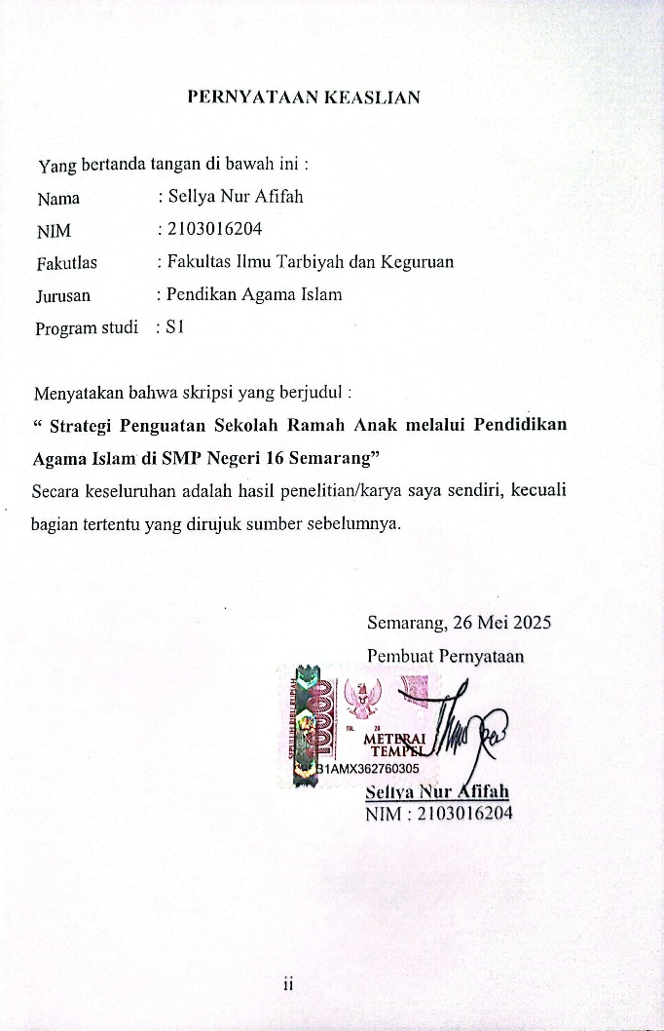

LEMBAR PENGESAHAN

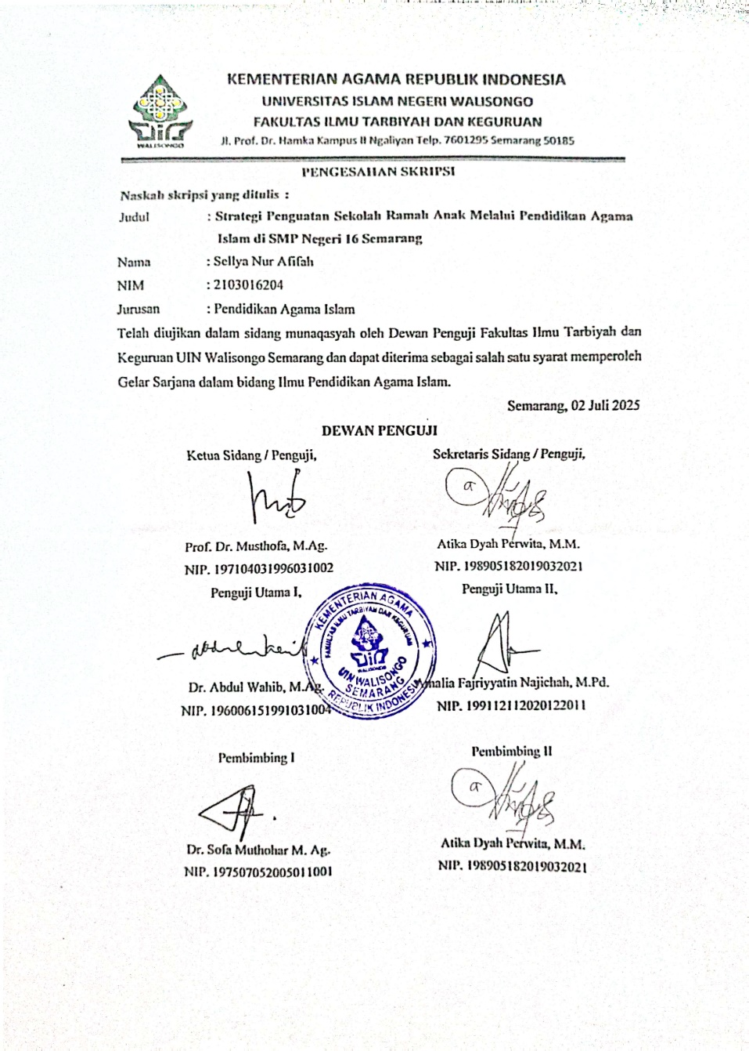

NOTA DINAS
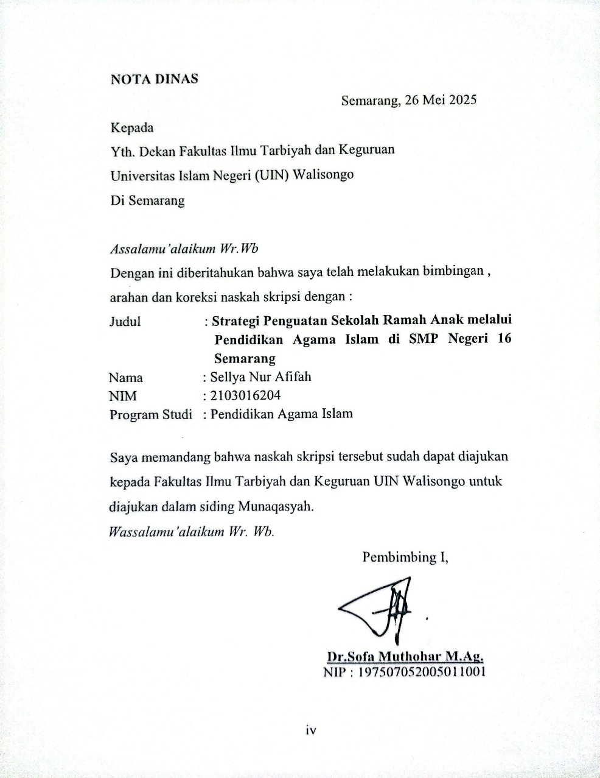
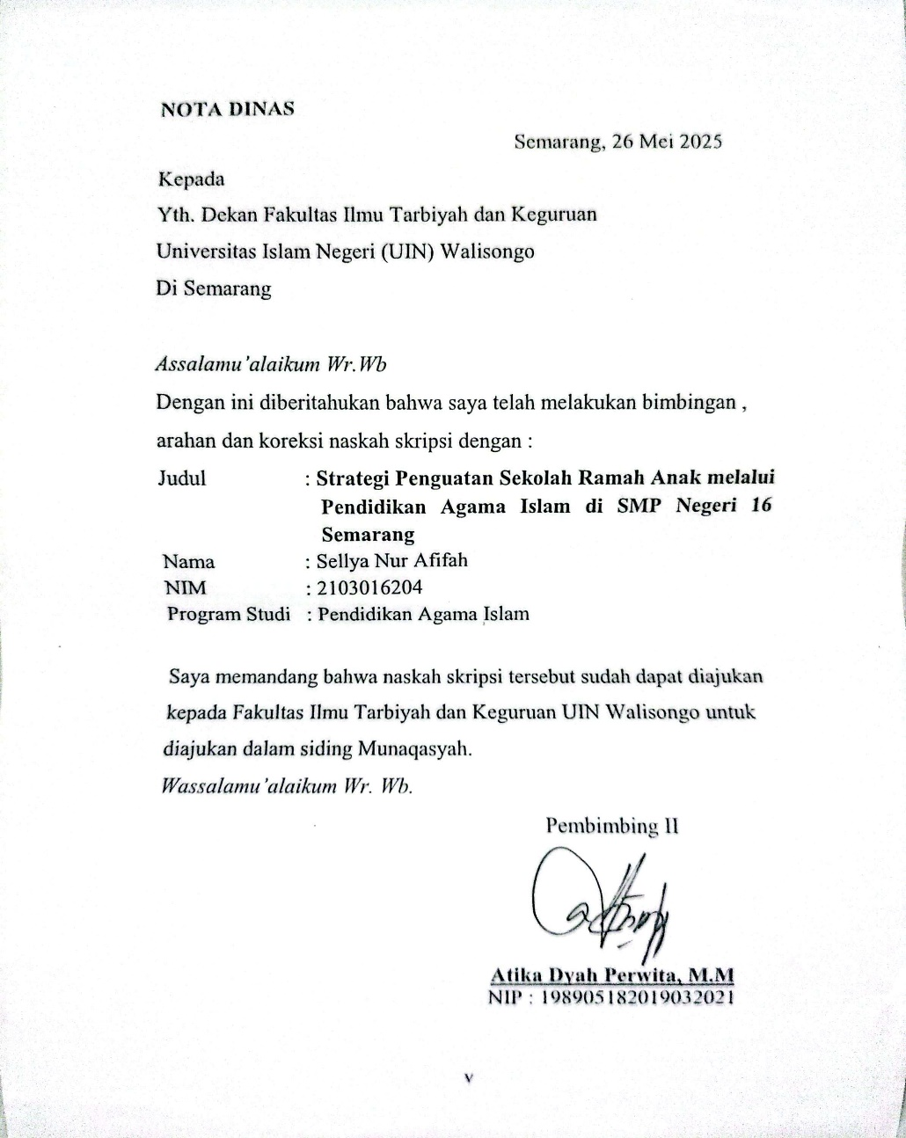

ABSTRAK
Judul Skripsi : Strategi Penguatan Sekolah Ramah Anak melalui Pendidikan Agama Islam di SMP Negeri 16 Semarang
Penulis : Sellya Nur Afifah
NIM : 2103016204
Upaya untuk menciptakan lingkungan belajar yang ramah anak merupakan salah satu tujuan Pendidikan Agama Islam yang menekankan pada pembentukan nilai moral dan akhlak melalui pendekatan dengan kasih sayang dan tanpa kekerasan. Oleh karena itu, dalam implementasi SRA, pembelajaran PAI perlu dirancang agar dapat memperkuat terciptanya lingkungan belajar yang ramah anak, salah satunya adalah dengan penggunaan strategi pembelajaran yang tepat. Penelitian ini bertujuan untuk mendeskripsikan Strategi penguatan Sekolah Ramah Anak (SRA) melalui Pendidikan Agama Islam di SMP 16 Semarang. Metode penelitian yang digunakan pada penelitian ini adalah kualitatif deskriptif yang bersifat studi kasus (case study), yaitu peneliti dapat menggambarkan dengan cara menganalisa secara obyektif terhadap keadaan atau fenomena social yang terjadi di masyarakat dengan menggunakan teknik pengumpulan data berupa observasi, wawancara dan dokumentasi. Teknik analisis data menggunakan analisis interaktif. Sedangkan fokus penelitian yang akan di kaji adalah bagaimana Strategi penguatan Sekolah Ramah Anak Melalui pendidikan Agama Islam di SMP Negeri 16 Semarang . Hasil penelitian menunjukan bahwa strategi penguatan SRA melalui pendidikan Agama Islam di SMP Negeri 16 Semarang dilakukan melalui : 1) Strategi pembelajaran modern meliputi strategi Kooperativ learning, Problem based learning dan PAIKEM, 2) Strategi pembelajaran tradisional meliputi Sorogan Dan Bandongan 3) Strategi pembiasaan pendidikan agama islam.
Kata kunci : Pendidikan Agama Islam, Sekolah Ramah Anak

TRANSLITERASI ARAB – LATIN

Penulisan transliterasi huruf-huruf Arab Latin dalam skripsi ini berpedoman pada SKB Menteri Agama dan Menteri pendidikan dan Kebudayaan RI Nomor : 158/1987 dan Nomor 0543b/U/1987. Penyimpangan penulisan kata sandang [al-] disengaja secara konsisten supaya sesuai teks Arabnya.
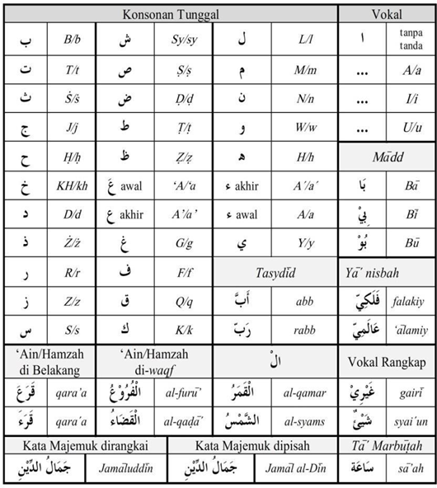

KATA PENGANTAR



Assalamu’alaikum Wr. Wb,
Alhamdulillah segala puji atas kehadirat Allah SWT sehingga pada kesempatan ini penulis dapat menyelesaian penyusunan skripsi ini. Shalawat dan salan tak lupa peneliti sanjungkan kepada Nabi Agung Muhammad SAW, di mana kita sebagai umatnya yang mengharapkan syafa’at beliau dari dunia hingga akhirat kelak.
Skripsi ini disusun guna memenuhi salah satu syarat memperoleh gelar Sarjana Strata 1 (S1) di Universitas Islam Negeri (UIN) Walisongo dengan membuat karya ilmiah dalam bentuk skripsi. Maka dari itu, peneliti menyusun skripsi ini dengan judul “Strategi Penguatan Sekolah Ramah Anak melalui Pendidikan Agama Islam di SMP Negeri 16 Semarang”
Dalam menyusun skripsi ini hingga akhir, Penulis mendapatkan banyak bimbingan dan saran dari berbagai pihak. Untuk itu, penulis perlu menyampaikan terima kasih kepada :
- Rektor Universitas Islam Negeri Walisongo Semarang, Prof. Dr. H. Nizar Ali, M.Ag.
- Dekan Fakultas Ilmu Tarbiyah dan Keguruan Universitas Islam Negeri Walisongo Semarang, Prof. Dr. Fatah Syukur, M.Ag.
- Ketua Jurusan Program Studi Pendidikan Agama Islam, Ibu Dr. Fihris, M.Ag. dan Sekretaris Jurusan Program Studi Pendidikan Agama Islam, Bapak Aang Kunaepi, M.Ag
- Dosen Wali Akademik yang telah membimbing penulis dari awal kuliah hingga akhir semester, Ibu Ninit Alfianika M.Pd.
- Dosen Pembimbing, Dr. Sofa Muthohar M.Ag. serta Ibu Atika Dyah Perwita, M.M. yang telah memberikan arahan dan bimbingan yang sangat membangun dan berguna dalam penyusunan skripsi ini
- Seluruh Dosen, pegawai, dan staf TU FITK UIN Walisongo Semarang yang telah memberikan pengetahuan dan sekaligus telah membantu semua kebutuhan penulis dalam hal akademik dan penelitian untuk penulis selama menempuh pendidikan.
- Kepala Sekolah dan guru SMP N 16 Semarang, Ibu Purnami Subadiyah, S.Pd., M.Pd., Bapak Muhubbudin, S.Pd.I., Bapak Muhamad rofik, S.Pd.I, Bapak wahid, S. Pd.I., Ibu Indah Saputri, S.Pd., Fitria Istantina, S.Pd., Belinda Tsuraya Z.H dan Fahri Mirza Syaputra yang telah bersedia menjadi informan dalam penelitian ini.
- Kedua orang tua penulis , Bapak Taufik Hidayatullah dan Ibu Nuryati, serta adik penulis, Hamizan Ammar Hidayat. Terima kasih atas cinta yang luar biasa dan doa yang selalu dipanjatkan kepada penulis serta dukungan yang tiada henti baik berupa dukungan mental maupun dukungan materi, sehingga penulis mampu menyelesaikan skripsi ini hingga meraih gelar sarjana.
- Sahabat-sahabat penulis, Fita Khofiana, Fitroh Sarmuliya, Aditya Hilal Akbar, Nurohman, Alvina Damayanti yang telah menjadi pendukung , menjadi pendengar keluh kesah dan penyemangat penulis saat hidup di perantauan dan selalu menjadi support system ketika penulis butuhkan.
- Keluarga PAI E 2021 yang telah membersamai penulis selama 8 semester dengan memiliki kepribadian masing-masing yang unik.
- Semua pihak yang tidak dapat disebutkan satu persatu yang telah banyak membantu memberikan pemikiran demi kelancaran dan keberhasilan penyusunan skripsi ini.

Jazakumullah khoirul jaza’. Akhirnya karya ini penulis suguhkan kepada segenap pembaca dengan harapan adanya saran dan kritik yang bersifat konstruktif, demi pengembangan dan perbaikan guna menghasilkan karya atau temuan yang lebih baik. Semoga karya ini bermanfaat dan mendapat Ridha Allah SWT. Aamiin.

Wassalamualaikum Wr.Wb.
Penulis

Sellya Nur Afifah
NIM.2103016204

MOTO

“ Diperbolehkan bagimu berperang. Padahal perang itu adalah sesuatu yang kamu benci. Dan bisa jadi kamu membenci sesuatu padahal ia amat baik bagimu dan bisa jadi kamu menyukai sesuatu, padahal ia amat buruk bagimu. Allah Maha mengetahui sesuatu.”
(QS. Al-Baqarah : 216)

“I’m getting older , I think I’m aging well,
I wish someone had told me, I’d be doing this by myself ”
(Billie Eilish)

DAFTAR ISI

HALAMAN JUDUL i
PERNYATAAN KEASLIAN ii
LEMBAR PENGESAHAN iii
NOTA DINAS iv
ABSTRAK vi
TRANSLITERASI ARAB – LATIN vii
KATA PENGANTAR viii
MOTO xii
DAFTAR ISI xiii
BAB I PENDAHULUAN 1
A. Latar Belakang 1
B. Rumusan Masalah 6
C. Tujuan Dan Manfaat Penelitian 7
BAB II LANDASAN TEORI 9
A. KAJIAN TEORI 9
1. Sekolah ramah anak 9
2. Strategi implementasi 17
3. Pendidikan agama islam 19
4. Strategi Penguatan Sekolah Ramah Anak Melalui Pendidikan Agama Islam 23
B. KAJIAN PUSTAKA 47
C. KERANGKA BERPIKIR 53
BAB III METODE PENELITIAN 56
A. Jenis Dan Pendekatan penelitian 56
B. Tempat dan waktu penelitian 57
C. Jenis dan sumber data 58
1. Data primer 58
2. Data sekunder 59
D. Fokus penelitian 60
E. Teknik pengumpulan data 60
1. Observasi 60
2. Wawancara 61
3. Dokumentasi 61
F. Uji keabsahan data 62
G. Teknis Analisis Data 64
1. Reduksi data 65
2. Penyajian data (display data) 65
3. Penarikan Kesimpulan dan verifikasi 66
BAB IV DESKRIPSI DAN ANALISIS DATA 68
A. Deskripsi Data 68
1. Profil sekolah 68
2. Deskripsi penelitian 71
B. Analisis dan pembahasan 90
C. Keterbatasan penelitian 107
BAB V PENUTUP 108
A. Kesimpulan 108
B. Saran 109
C. Penutup 110
DAFTAR PUSTAKA 111
LAMPIRAN-LAMPIRAN 122
LAMPIRAN I : SURAT PENUNJUKAN DOSEN PEMBIMBING 122
LAMPIRAN II : SUAT IZIN RISET DARI FAKULTAS 123
LAMPIRAN III : SURAT KETERANGAN TELAH MELAKUKAN RISET 124
LAMPIRAN IV PEDOMAN OBSERVASI : 125
LAMPIRAN V : PEDOMAN WAWANCARA 126
LAMPIRAN VI : PEDOMAN DOKUMENTASI 138
LAMPIRAN VII : TRANSKRIP WAWANCARA 139
LAMPIRAN VIII : JUMLAH SISWA, GURU, DAN FASILITAS SMP NEGERI 16 SEMARANG 175
LAMPIRAN IX : DOKUMENTASI 180
RIWAYAT HIDUP 196

BAB I

PENDAHULUAN

- Latar Belakang
Fenomena kasus kekerasan dan bullying di lingkungan pendidikan akhir-akhir ini menimbulkan kekhawatiran besar di kalangan orang tua, pendidik, dan masyarakat luas. Kasus kekerasan terhadap anak yang merebak di sekitar kita seakan akan sudah menjadi hal yang biasa di masyarakat. Kekerasan yang terjadi tidak hanya berupa kekerasan fisik, tetapi juga kekerasan verbal, psikologis, dan bahkan diskriminasi.
Terlebih lagi, belakangan ini kita masih dipertontonkan dengan berbagai kasus kekerasan terhadap anak yang terjadi di berbagai lingkungan, termasuk di lingkungan pendidikan salah satunya di lingkungan sekolah. Meski kesadaran akan pentingnya perlindungan anak terus digencarkan, namun praktik kekerasan masih sering ditemukan. Dalam catatan KemenPPA (Kementrian Pemberdayaan Perempuan dan perlindungan anak) pada siaran persnya menyatakan bahwa berdasarkan data sistem informasi online perlindungan perempuan dan anak (Simfoni PPA), tercatat kasus kekerasan pada per akhir tahun 2024 menempati urutan pertama dari jumlah korban terbanyak sejak tahun 2019 sampai tahun 2024.Sedangkan menurut KPAI (Komisi perlindungan anak Indonesia) melaporkan pada awal tahun 2024 saja sudah ada 141 kasus tindak kekerasan terhadap anak . Mirisnya, sebanyak 35% - 40 % diantaranya terjadi pada lingkungan satuan Pendidikan.
Menguatkan pernyataan KPAI tentang adanya kekerasan terhadap anak indonesia di lingkup Pendidikan, data KemenPPA pada website resminya menunjukan bahwa kasus kekerasan anak yang terjadi di sekolah dengan korban terbanyak adalah pada usia rentan antara 13-17 tahun. Ini menunjukan bahwa kekerasan terhadap anak kerap terjadi di tingkatan SMP atau SMA. Pelaku dalam kasus kekerasan di lingkungan pendidikan dilakukan oleh sesama peserta didik dengan jumlah 3.966 kasus, lalu oleh guru dengan 666 kasus.Hal ini membuktikan bahwa kekerasan dalam dunia pendidikan tidak hanya dilakukan oleh sesama peserta didik, namun juga dapat dilakukan oleh pendidik.
Sebagai institusi pendidikan yang peserta didiknya adalah remaja, SMP 16 Semarang tidak terlepas dari berbagai permasalahan. Dari hasil pra research yang dilakukan di SMP Negeri 16 Semarang bahwa bentuk bullying yang masih ditemukan adalah bullying verbal, seperti ejekan dengan menggunakan nama orang tua.Tindakan semacam ini tentunya tidak dapat dibenarkan dari sudut pandang apa pun. Oleh karena itu, perlu adanya langkah serius dari pihak sekolah atau guru untuk menangani permasalahan tersebut.
Menyikapi masih banyaknya kasus kekerasan yang terjadi pada anak, pemerintah berupaya menciptakan lingkungan pendidikan yang aman dan nyaman melalui program sekolah ramah anak. Sekolah ramah anak menyediakan lingkungan yang aman, nonkekerasan dan menjamin pemenuhan hak anak. Di sekolah ini, hak anak dihormati dan semua anak diperlakukan sama tanpa ada diskriminasi. Sekolah ramah anak memiliki konsep sekolah yang terbuka, menciptakan lingkungan pembelajaran yang aman dan menyenangkan serta mengimplementasikan pembelajaran yang memperhatikan perkembangan psikologis siswanya dengan mengembangkan kebiasaan belajar sesuai dengan kondisi alami dan kejiwaan anak.Dalam implementasinya, anak harus terjamin, terlindungi dari kekerasan dalam bentuk apapun selama dalam lingkungan sekolah, salah satunya dalam proses pembelajaran.
Upaya untuk menciptakan Sekolah Ramah Anak ini selaras dengan nilai nilai yang diajarkan oleh Pendidikan Agama Islam. Pendidikan agama islam memiliki tujuan yang sama dengan Sekolah Ramah Anak, yakni sama-sama berorientasi pada sistem pendidikan yang humanis, salah satunya dalam dunia pendidikan anak. Menurut buku pendidikan tanpa kekerasan tipologi kondisi, kasus dan konsep karya ABD Rahman Assegaf, pendidikan agama islam dalam pembelajaranya bersifat kondusif, yang artinya pendidikan agama islam bisa digunakan untuk penanaman nilai dan pembentukan pribadi yang berkarakter mulia, dengan menggunakan pendekatan kasih sayang, tanpa adanya kekerasan.
Berkenaan dengan hal itu, Al-Ghazali menyatakan bahwa pendidikan yang ramah anak tanpa kekerasan akan dapat terselenggara melalui beberapa strategi yakni pembiasaan, keteladanan, dan cerita-cerita edukatif yang disesuaikan dengan tahap-tahap perkembangannya. Sejalan dengan pandangan tersebut, sekolah Ramah Anak ini dapat diimplementasikan melalui pendidikan agama islam. Dimana pendidikan agama islam dapat dijadikan sebagai media komunikasi efektif, persuasif, dan sugesif yang baik bagi anak melalui penerapan program-program sekolah
Pada penelitian sebelumnya, Aisyah MY melakukan penelitian pada program SRA yang di lakukan di SMP Negeri 3 Kalasan Kabupaten Sleman Yogyakarta. Hasil pada penelitian tersebut menyatakan bahwa Program Sekolah Ramah Anak di SMP Negeri 3 kalasan melalui 3 tahap antara lain: persiapan, perencanaan, pelaksanaan / pengembangan, pemantauaan, dan evaluasi. Namun , Pada penelitian ini penulis tidak hanya membahas mengenai pengimplementasian SRA saja namun akan lebih lanjut membahas mengenai strategi-strategi yang menjadi penguat dalam pelaksaanaan SRA melalui pendidikan agama islam yang ada di SMP Negeri 16 Semarang. Alasan peneliti melakukan penelitian di SMP 16 Semarang adalah karena sekolah tersebut menjadi salah satu sekolah di Semarang yang telah lama mendeklarasikan dan menerapkan program Sekolah Ramah Anak (SRA) sejak tanggal 14 Desember 2019. Selain itu, belum ditemukan penelitian dengan fokus yang sama di sekolah ini, ditambah lokasinya yang mudah dijangkau oleh peneliti. Berdasarkan dari latar belakang tersebut, maka perlu dilakukan penelitian dengan judul “Penguatan Sekolah Ramah Anak Melalui Pendidikan Agama Islam Di Smp Negeri 16 Semarang”

- Rumusan Masalah
Berdasarkan uraian latar belakang dan judul penelitian di atas, Maka rumusan masalah dalam penelitian ini adalah : Bagaimana Strategi Penguatan Sekolah Ramah Anak Melalui Pendidikan Agama Islam Di SMP Negeri 16 Semarang ?

- Tujuan Dan Manfaat Penelitian
Penelitian ini diharapkan dapat memberi manfaat baik secara teoritis dan praktis
- Tujuan Penelitian
Berdasarkan rumusan masalah diatas,maka tujuan penelitian yang ingin dicapai adalah mendeskripsikan Bagaimana Strategi Penguatan Sekolah Ramah Anak Melalui Pendidikan Agama Islam Di Smp Negeri 16 Semarang
- Manfaat Praktis
- Manfaat teoritis
Secara teoritis penelitian ini diharapkan dapat menambah khazanah keilmuan terkait Strategi Penguatan Sekolah Ramah Anak Melalui Pendidikan Agama Islam Pada SMP Negeri 16 Semarang.
- Manfaat praktis
Secara praktis, penelitian ini diharapkan dapat memberikan manfaat bagi :
- Peneliti
- Menambah pemahaman bagi peneliti terkait strategi penguatan sekolah ramah anak melalui peran Pendidikan agama islam sehingga dapat mengembangkanya.
- Mendapatkan pengalaman yang berharga selama proses penelitian yang akan menjadi bekal di masa mendatang.
- Pendidik
- Menambah referensi keilmuan terkait strategi penguatan program ramah anak melalui pendidikan agama islam .
- Menambah wawasan guru terhadap strategi – strategi yang dapat digunakan untuk menguatkan program sekolah ramah anak melalui peran pendidikan agama islam dan dapat mengembangkanya menjadi system Pendidikan yang lebih kompleks.
- Sekolah
- Membantu lembaga pendidikan dalam menganalisis program sekolah ramah anak dan Pendidikan Agama Islam.

BAB II

LANDASAN TEORI

- KAJIAN TEORI
- Sekolah ramah anak
  - Pengertian sekolah ramah anak
Menurut UNICEF, Sekolah Ramah Anak adalah sekolah/madrasah yang aman, bersih, sehat, hijau, inklusif dan nyaman bagi perkembangan fisik, kognisi dan psikososial anak perempuan dan anak laki-laki termasuk anak yang memerlukan pendidikan khusus dan/atau pendidikan layanan khusus.
Definisi Sekolah Ramah Anak mengutip dari Peraturan Menteri Negara Pemberdayaan Perempuan dan Perlindungan Anak Republik Indonesia , sekolah ramah anak yang selanjutnya disingkat SRA adalah satuan pendidikan formal, nonformal, dan informal yang aman, bersih dan sehat, peduli dan berbudaya lingkungan hidup, mampu menjamin, memenuhi, menghargai hak-hak anak dan perlindungan anak dari kekerasan, diskriminasi, dan perlakuan salah lainnya serta mendukung partisipasi anak terutama dalam perencanaan, kebijakan, pembelajaran, pengawasan, dan mekanisme pengaduan terkait pemenuhan hak dan perlindungan anak di pendidikan
Kristanto menyebutkan bahwa sekolah ramah anak adalah sebuah konsep yang terbuka, berusaha mengaplikasihkan pembelajaran yang memperhatikan perkembangan psikologi siswanya. Mengembangkan kebiasaan belajar sesuai dengan kondisi alami dengan kejiwaan anak.
Sekolah yang ramah anak (SRA) merupakan institusi yang mengenal dan menghargai hak anak untuk memperoleh pendidikan, kesehatan, kesempatan bermain dan bersenang, melindungi dari kekerasan dan pelecehan, dapat mengungkapkan pandangan secara bebas, dan berperan serta dalam mengambil keputusan sesuai dengan kapasitas mereka. Sekolah juga menanamkan tanggung jawab untuk menghormati hak-hak orang lain, kemajemukan dan menyelesaikan masalah perbedaan tanpa melakukan kekerasan.
Secara konseptual menurut komisi perlindungan anak Indonesia (KPAI), sekolah ramah anak adalah sekolah yang secara sadar berupaya kuat untuk menjamin dan memenuhi hakhak serta perlindungan anak dalam setiap aspek kehidupan secara terencana dan bertanggung jawab.
Dapat disimpulkan bahwa sekolah ramah anak adalah sekolah yang aman, bersih dan sehat dan secara sengaja berkomitmen memastikan dan memenuhi hak-hak anak untuk memperoleh Pendidikan, kesempatan bermain dan bersenang senang tanpa diskirminasi dan kekerasan serta melibatkan anak untuk berpartisipasi dalam semua kegiatan.
  - Prinsip Sekolah Ramah Anak
Menurut peraturan Menteri Nomor 8 Tahun 2004, Pengembangan sekolah ramah anak didasarkan pada prinsip prinsip sebagai berikut :
      - Non diskriminasi
Menjamin kesempatan setiap anak untuk mendapatkan hak anak untuk memperoleh pendidikan tanpa deskriminasi berdasarkan disabilitas, gender, suku bangsa, agama, dan latar belakang orang tua. Tidak peduli dari mana mereka dating atau mereke tinggal, apa pekerjaan dan status social orangtuanya, apakah mereka berkebutuhan khusus atau berprestasi. Artinya semua anak memiliki hak untuk mendapat pendidikan dan diperlakukan sama meskipun setiap anak memiliki keragaman masing masing. Seorang guru tidak berhak mendiskreditkan siswa hanya karena perbedaan kemampuan, latar belakang, budaya dan agama.
      - Kepentingan terbaik bagi anak
Senantiasa menjadi pertimbangan utama dalam semua penetapan keputusan dan tindakan yang diambil oleh pengelola dan penyelenggara pendidikan yang berkaitan dengan anak didik. Artinya setiap keputusan yang diambil harus mampu memberi dampak yang baik untuk pengembangan potensi siswa, karena sekalipun Keputusan yang diambil itu baik, belum tentu baik pula bagi kepentingan anak anak.
      - Hidup, kelangsungan hidup dan perkembangan
Menciptakan lingkungan yang menghormati martabat anak dan menjamin pengembangan holistik dan terintegrasi setiap anak. Artinya siswa harus memperoleh pelayanan yang diperlukan untuk menjamim Kesehatan fisik, mental dan emosional mereka. Selain itu, SRA juga harus memberikan berbagai kesempatan kepada siswa untuk mengembangkan kemampuan intektual, social, dan kultural secara optimal.
      - Penghormatan terhadap pandangan anak
Penghormatan atas hak anak untuk mengekspresikan pandangan dalam segala hal yang mempengaruhi anak di lingkungan sekolah. Selama ini anak selalu rentan menjadi korban dari kebijakan atau keputusan politik yang salah, prinsip ini mengisyaratkan bahwa anak adalah individu yang juga memiliki otonomi kepribadian. Oleh karena itu, anak tidak bisa dipandang sebagai individu yang selalu lemah, harus selalu menerima dan dominan pasis, namun sesungguhnya anak adalah pribadi yang mandiri, memiliki keinginan, imajinasi, cita cita, obsesi, dan aspirasi dalam proses pertumbuhan dan perkembanganya.
      - Pengelolaan yang baik
Menjamin transparansi, akuntabilitas, partisipasi, keterbukaan, informasi, dan supremasi hukum di satuan pendidikan.
  - Karakteristik sekolah ramah anak
Menurut Kristanto, ada beberapa ciri-ciri Sekolah Ramah Anak yang ditinjau dari beberapa aspek yaitu :
- Sikap terhadap murid; Perlakuan adil bagi murid laki-laki dan perempuan, cerdas-lemah, kaya-miskin, normal-cacat, anak pejabat-anak buruh, Penerapan norma agama, sosial dan budaya setempat. Serta Kasih sayang kepada murid, memberikan perhatian bagi mereka yang lemah dalam proses belajar karena memberikan hukuman fisik maupun nonfisik bisa menjadikan anak trauma. Saling menghormati hak-hak anak, baik antar murid, antar tenaga, kependidikan serta antara tenaga kependidikan dan murid.
- Metode Pembelajaran: Terjadi proses belajar sedemikian rupa sehingga siswa merasakan senang mengikuti pelajaran, tidak ada rasa takut, cemas dan was- was, siswa menjadi lebih aktif dan kreatif serta tidak merasa rendah diri karena bersaing dengan teman siswa lain. Terjadi proses belajar yang efektif yang dihasilkan oleh penerapan metode pembelajaran yang variatif dan inovatif. Misalnya: belajar tidak harus di dalam kelas, guru sebagai fasilitator proses belajar menggunakan alat bantu untuk meningkatkan ketertarikan dan kesenangan dalam pengembangan kompetensi, termasuk lingkungan sekolah sebagai sumber belajar (pasar, kebun, sawah, sungai, laut, dll).
- Proses belajar mengajar didukung oleh media ajar seperti buku pelajaran dan alat bantu ajar/peraga sehingga membantu daya serap murid. Guru sebagai fasilitator menerapkan proses belajar mengajar yang koop eratif, interaktif, baik belajar secara individu maupun kelompok. Terjadi proses belajar yang partisipatif. Murid lebih aktif dalam proses belajar. Guru sebagai fasilitator proses belajar mendorong dan memfasilitasi murid dalam menemukan cara/ jawaban sendiri dalam suatu persoalan.
- Murid dilibatkan dalam berbagai aktifitas yang mengembangkan kompetensi dengan menekankan proses belajar melalui berbuat sesuatu (learning by doing, demo, praktek, dll).
- Penataan Kelas ; Murid dilibatkan dalam penataan bangku, dekorasi dan ilustrasi yang menggambarkan ilmu pengetahuan, dll. Penataan bangku secara klasikal (berbaris ke belakang) mungkin akan membatasi kreatifitas murid dalam interaksi sosial dan kerja dikursi kelompok, Murid dilibatkan dalam menentukan warna dinding atau dekorasi dinding kelas sehingga murid menjadi betah di dalam kelas, Murid dilibatkan dalam memajang karya murid, hasil ulangan/ test, bahan ajar dan buku sehingga artistik dan menarik serta menyediakan space untuk baca (pojok baca). Bangku dan kursi sebaiknya ukurannya disesuaikan dengan ukuran postur anak Indonesia serta mudah untuk digeser guna menciptakan kelas yang dinamis.
- Lingkungan Kelas; Murid dilibatkan dalam mengungkapkan gagasannya dalam menciptakan lingkungan sekolah (penentuan warna dinding kelas, hiasan, kotak saran, majalah dinding, taman kebun sekolah), Tersedia fasilitas air bersih, higienis dan sanitasi, fasilitas kebersihan dan fasilitas kesehatan, Fasilitas sanitasi seperti toilet, tempat cuci, disesuaikan dengan postur dan usia anak, di sekolah diterapkan kebijakan/peraturan yang mendukung kebersihan dan Kesehatan. Kebijakan atau peraturan ini disepakati, dikontrol, dan dilaksanakan oleh semua murid (dari-oleh-dan untuk murid).
- Strategi implementasi
  - Strategi
Kata strategi berasal dari kata strategos (Yunani) atau Strategus. Strategos berarti jendral atau nerarti pula perwira negara (states officer ). Jendral inilah yang bertanggung jawab merencanakan suatu strategi dari mengarahkan pasukan untuk mencapai kemenangan.
Menurut Abudin Natta strategi mempunyai pengertian umum suatu garis garis besar haluan untuk bertindak dalam usaha mencapai sasaran yang telah ditentukan.Pada intinya strategi adalah langkah-langkah terencana yang bermakna luas dan mendalam yang dihasilakan dari sebuah proses pemikiran dan perenungan yang mendalam berdasarkan pada teori dan pengalaman tertentu.
Dengan demikian, strategi bukanlah sembarangan langkah atau tindakan, melainkah langkah dan tindakan yang telah dipikirkan dan dipertimbangkan baik buruknya, dampak positif dan negatifnya dengan matang, cermat dan mendalam. Dengan adanya langkah yang strategis akan menimbulkan dampak yang luas dan berkelanjutan. Karena itu strategi disebut juga sebagai langkah yang berkelanjutan.
  - Implementasi
Implementasi dalam kamus besar bahasa Indonesia (KBBI) berarti penerapan atau pelaksanaan. Sementara itu, Mulyasa berpendapat bahwa implementasi merupakan suatu proses penerapan ide, konsep, kebijakan atau inovasi dalam suatu tindakan praktis sehingga memberikan dampak, baik berupa perubahan pengetahuan, keterampilan maupun nilai dan sikap. Jadi, dapat disimpulkan bahwa implementasi adalah proses pengaplikasian atau penerapan suatu konsep ke dalam tindakan yang menghasilkan perubahan.
Mneurut Nurdin Usman implementasi bermuara pada aktivitas, aksi, tindakan atau adanya mekanisme suatu sistem, implemantasi bukan sekedar aktivitas, tapi suatu kegiatan yang terencana dan untuk mencapai tujuan kegiatan. Implementasi biasanya dilakukan setelah perencanaaan sudah dianggap sempurna jadi implementasi adalah suatu tindakan atau pelaksanaan dari sebuah rencana yang sudah disusun secara matang dan terperinci.
- Strategi Sekolah Ramah Anak

Teori yang digunakan dalam strategi sekolah ramah anak adalah teori Elmore dkk. Model atau teori ini disusun oleh Ricard DElmore , Michael Lipsky, Benny Hjren dan David O’porter. Teori ini diawali mengidentifikasi jaringan aktor yang ikut serta dalam proses pelayanan dan menanyakan kepada mereka : tujuan, strategi, aktivitas dan kontak-kontak yang mereka miliki.

Berdasarkan teori Elmore, SRA akan efektif Ketika seluruh aktor terlibat dan berkontiribusi dalam menerapkan program. Berikut ini adalah beberapa prinsip dalam teori tersebut :
  - Mengidentifikasi aktor yang terlibat
  - Tipe kebijakan publik yang mendorong masyarakat mengerjakan sendiri implementasi kebijakanya atau masih melibatkan pemerintah di level bawah.

Berdasarkan hal tersebut, berkaitan dalam SRA, jaringan aktor yang terlibat adalah guru, orang tua, dan masyarakat . Jaringan aktor-aktor tersebut dapat melaksanakan perananya sesuai dengan tugas dan ketentuan Sekolah Ramah Anak. Dalam hal ini , membentuk aktor-aktor yang terlibat dalam SRA dapat dilakukan melalui musyawarah atau rapat oleh pihak sekolah salah satunya dengan membentuk tim pelaksana SRA agar program ini terlaksana dengan baik.

Dalam prinsip yang ke dua, berkaitan dengan SRA, Tim pelaksana juga melibatkan dinas-dinas terkait seperti dinas pendidikan, dinas sosial, dinas kesehatan atau psikologi dan fasilitator yang faham akan adanya program SRA.
- Pendidikan agama islam
  - Pengertian pendidikan Islam
Pendidikan Islam secara prinsipil diletakkan pada dasar-dasar ajaran Islam dan seluruh perangkat kebudayaan. Dasar-dasar pembentukan dan pengembangan pendidikan Islam yang pertama dan utama tentu saja Al-Qur’an dan Sunnah Rasulullah SAW. Secara terminologi, para ahli pendidikan Islam telah mencoba memformulasi pengertian pendidikan Islam, antara lain:
Pendidikan islam menurut Al- Ghazali merupakan pendidikan yang berupaya dan bertujuan dalam proses pembentukan insan yang paripurna yang menekankan pada pendidikan agama dan akhlak. Pendidikan islam menurut Al Ghazali dilakukan menggunakan metode pembiasaan, keteladanan, dan dengan metode yang dapat membangkitkan motivasi belajar serta metode yang dapat menghilangkan kebosanan, dengan memberikan pujian, hadiah dan penghargaan kepada peserta didik sebagai bentuk apresiasi, sedangkan hukuman dalam pendidikanya hendaknya bersifat mendidik, bukan menyakiti.
Adapun Mukhtar Bukhari yang dikutip oleh Halim Soebahar mengatakan pendidikan islam adalah segenap kegiatan yang dilakukan seseorang atau lembaga untuk menanamkan nilai-nilai islam dalam diri sejumlah siswa dan keseluruahan lembaga lembaga Pendidikan yang mendasarkan program Pendidikan atau pandangan dan nilai nilai islam.
Pendidikan islam dalam prespektif KH Abdurrahman Wahid adalah usaha yang berupa asuhan atau bimbingan terhadap anak didik agar kelak setelah selesai pendidikanya dapat memahami dan mengamalkan ajaran islam serta menjadikanya sebagai pandangan hidup. Pengertian tersebut menekankan pada aspek pendidikan dalam hal pembentukan karakter dan internalisasi nilai-nilai islam agar peserta didik tidak hanya memahami ajaran Islam secara teoritis tetapi juga mampu mengamalkannya dalam kehidupan sehari-hari.
  - Fungsi pendidikan islam
Dalam buku “Pengantar teori dan aplikasi pengembangan kurikulum PAI ” karya Suparta ada 7 fungsi pendidikan agama islam yakni :
- Pengembangan keimanan dan ketakwaan kepada allah swt, serta ahlak mulia peserta didik seoptimal mungkin.
- Penanaman nilai ajaran islam sebagai pedoman mencapai kebahagiaan hidup di dunia dan akhirat.
- Penyesuaian mental peserta didik terhadap lingkungan fisik dan social.
- Perbaikan kesalahan-kesalahan, kelemahan-kelemahan peserta didik dalam keyakinan, pengamalan ajaran agama islam dalam kehidupan sehari hari.
- Pencehagan dari hal hal negative budaya asing yang dihadapi sehari-hari.
- Pengajaran tentang ilmu pengetahuan keagamaan secara umum (alam nyata dan tak nyata ), sistem dan fungsionalnya.
- Penyaluran untuk mendalami pendidikan agama ke lembaga pendidikan yang lebih tinggi.
- Strategi Penguatan Sekolah Ramah Anak Melalui Pendidikan Agama Islam
Dalam upaya menciptakan lingkungan sekolah yang Ramah Anak tanpa adanya kekerasan dan diskriminasi adalah dengan penanaman nilai nilai agama pada setiap peserta didik , Hal ini karena penyebab terjadinya kekerasan di sekolah salah satunya disebabkan oleh krisisnya moral dan akhlak karena kurangnya penanaman nilai agama. Oleh karena itu , strategi untuk adanya kekerasan terhadap anak di lingkungan sekolah adalah dengan menerapkan Pendidikan nilai. Berkenaan dengan itu, sekolah seyogyanya menyadari bahwa Pendidikan tidak hanya soal transfer ilmu (transfer of knowledge) melainkan juga soal penanaman nilai-nilai baik (transfer of values) dan nilai nilai agama/religius.
Dengan demikian, dalam konteks menciptakan sekolah yang ramah anak, Pendidikan Agama Islam memiliki peran yang cukup penting. Karena, nilai-nilai dalam Pendidikan Agama Islam tidak hanya menekankan pada peserta didik untuk memperteguh iman dan taqwa kepada tuhan yang maha esa, akan tetapi juga membentuk akhlak mulia , budi pekerti luhur dan menghormati agama lain. Ini artinya bahwa PAI tidak hanya membangun keimanan dan ketakwaan kepada Allah SWT tetapi juga membentuk karakter siswa yang menghormati perbedaan yang nantinya dapat mendorong terciptanya kedamaian di lingkungan sekolah.
Penanaman nilai-nilai islam baik secara langsung atau tidak langsung yang akan membentuk karakter anak di lingkungan sekolah. Pembentukan karakter bisa didapatkan salah satunya dalam pembelajaran pendidikan agama islam. Oleh karena itu, agar nilai-nilai religius tersebut dapat tertanam secara efektif dan mampu mendukung terciptanya SRA, dieperlukan strategi pembelajaran yang tepat yang didesain dengan sedemikian rupa sehingga cocok dengan materi yang disampaikan kepada peserta didik.
Sehubungan dengan hal tersebut, strategi pembelajaran pendidikan agama islam dapat diartikan sebagai cara yang akan digunakan oleh pengajar untuk memilih kegiatan belajar yang akan digunakan selama proses pembelajaran. Pemilihan tersebut dilakukan dengan mempertimbangkan situasi dan kondisi, sumber belajar, kebutuhan dan karakteristik peserta didik yang dihadapi.
Menurut buku “Strategi pembelajaran pendidikan agama islam” karya Rosidin. Ada beberapa strategi pembelajaran pendidikan agama islam yaitu :
- Strategi pembelajaran kontekstual (contextual teaching and learning)
Pembelajaran kontekstual adalah strategi pembelajaran yang pada awalnya dikembangkan oleh john dewey pada tahun 1918. Kata kontekstual berasal dari kata (Context) yang berarti hubungan, konteks, keadaan, suasana. Pembelajaran kontekstual adalah konsep belajar yang membantu guru mengaitkan antara materi yang diajarkanya, dengan situasi di dunia nyata siswa dan mendorong siswa membuat hubungan antara pengetahuan yang dimilikinya dengan penerapanya dalam kehidupan sehari-hari.
Menurut Wina Sanjaya pembelajaran kontekstual adalah suatu pendekatan pembelajaran yang menekankan pada proses keterlibatan siswa secara penuh untuk menemukan materi yang dipelajari dan menghubungkanya dengan situasi kehidupan nyata sehingga mendorong siswa untuk dapat menerapkanya pada kehidupan mereka.
Dapat disimpulkan menurut pengertianya, strategi pembelajaran CTL menekankan pada proses keterlibatan siswa secara penuh, yang artinya hal tersebut sesuai dengan sistem pendidikan dalam konsep sekolah ramah anak yaitu fokus pembelajaranya berpusat pada peserta didik.
Landasan filosofi CTL adalah konstruktivisme, yaitu filosofi belajar yang menekankan bahwa belajar tidak hanya sekedar mengahapal. Siswa harus mengkontruksikan pengetahuan di benak mereka sendiri. Bahwa pengetahuan tidak dapat dipisah pisahkan menjadi fakta. Dalam pengajaranya kontesktual memungkinkan terjadi lima bentuk belajar yaitu mengaitkan (relating), mengalami (experiencing), menerapkan (applying), bekerjasama (cooperating), dan mentransfer (transferring).
Disamping itu, strategi pembelajaran CTL memiliki prinsip yaitu :
- CTL mencerminkan prinsip kesaling bergantungan (intedependensi).
Prinsip kesaling tergantungan mengajarkan bahwa segala sesuatu di alam semesta saling bergantung, saling berhubungan dan membutuhkan satu sama lain. Dalam hal ini prinsip CTL sangat sejalan dengan prinsip dari Sekolah ramah anak menekankan Kerjasama, partisipasi dan hubungan positif dalam individu. Dalam CTL prinsip kesaling bergantungan mengajak para pendidik untuk mengenali keterkaitan mereka dengan pendidik lainya, peserta didik, stakeholder dan lingkunganya. Prinsip ini mengajak siswa untuk saling beerjasama, saling mengutarakan pendapat, saling mendengarkan untuk menemukan persoalan, merancang rencana, dan memberi pemecahan masalah.
- CTL mencerminkan prinsip diferensiasi
Prinsip diferensiasi dalam penerapanya menantang para siswa untuk saling menghormati keunikan masing-masing, untuk menghormati perbedaan, menghasilkan keragaman, perbedaan dan keunikan. Dalam prinsip CTL prinsip diferensiasi membebaskan para siswa untuk menjelajahi bakat pribadi, memunculkan cara belajar masing masing individu berkembang sesuai dengan langkah mereka sendiri. Prinsip ini membantu siswa dalam mengembangkan potensi mereka tanpa adanya tekanan dan diskriminasi.
Hal ini sejalan dengan konsep tentang keberagaman dan diskriminasi pada pendidikan ramah anak. Pendidikan dengan konsep ramah anak yang memandang keberagaman sebagai sumber daya, bukan sebagai masalah. Pendidikan ramah anak menyiapkan peserta didik menjadi toleran dan mengahrgai perbedaan perbedaan.
- CTL mencerminkan sikap pengaturan diri
Prinsip pengaturan diri menyatakan bahwa proses pembelajaran diatur, dipertahankan, dan disadari oleh peserta didik sendiri, dalam rangka merealisasikan seluruh potensinya. Peserta didik secara sadar harus menerima tanggung jawab atas Keputusan dan perilaku sendiri, menilai alternatif, membuat pilihan, mengembangkan rencana, menganalisis informasi, menciptakan Solusi, dengan kristis dan menilai bukti.
Melalui interaksi antarsiswa akan diperoleh pengertian baru, pandangan baru sekaligus menemukan minat pribadi, kekuatan imajinasi dan kemampuan mereka dalam bertahan dan menemukan sisi keterbatsan.
Adapun beberapa karakteristik dari pembelajaran CTL yakni :
- Kerja sama antarpesertadidik dan guru
- Saling membantu antarpeserta didik dan guru
- Belajar dengan bergairah
- Pembelajaran terintegrasi secara kontekstual
- Menggunakan multimedia dan sumber belajar
- Sharing Bersama teman
- Siswa kritis dan guru kreatif
- Dinding kelas dan Lorong kelas penuh dengan karya siswa
- Laporan siswa bukan hanya buku rapor, tetapi juga hasil karya siswa, praktikum, karangan siswa dll
Karakteristik-karakteristik ini saling terkait dan bekerja bersama untuk menciptakan lingkungan belajar yang kaya, bermakna, dan relevan bagi siswa. Implementasi yang efektif dari karakteristik-karakteristik ini dapat meningkatkan motivasi, pemahaman, dan transfer pengetahuan dalam pembelajaran kontekstual.
- Strategi pembelajaran cooperative learning
Pembelajaran cooperative learning merupakan bentuk pembelajaran dengan cara siswa belajar dan bekerja dalam kelompok kelompok kecil secara kolaboratif yang anggotanya terdiri dari empat sampai enam orang dengan tekstruktur kelompok yang heterogen.
Menurut Abdul Hak bahwa pembelajaran cooperative learning dilaksanakan melalui sharing proses antara peserta belajar, sehingga dapat mewujudkan pemahaman Bersama di antara peserta belajar itu sendiri. Dalam pembelajaran kooperatif tercipta sebuah interaksi yang lebih yaitu interaksi dan komunikasi yang dilakukan antara guru dengan siswa, siswa dengan siswa, dan siswa dengan guru.
Adapun Arend menyatakan bahwa model kooperativ dikembangkan untuk mencapai sekurang kurangnya tiga tujuan pembelajaran penting, yaitu hasil belajar akademik, penerimaan terhadap individu, dan pengembangan ketrampilan social.
Di dalam pembelajaran kooperatif setidaknya ada 4 metode atau pendekatan, yaitu : Metode STAD, jigsaw, tipe group investigation, think pair share, numbered head together, decision making.
Pembelajaran kooperatif memiliki Prinsip-prinsip yakni :
- Prinsip ketergantungan positif (positif interpendence)
Pembelajaran kelompok, keberhasilan suatu penyelesaian tugas bergantung pada usaha yang dilakukan setiap anggota kelompoknya, oleh sebab itu perlu disadari bahwa penyelesaian tugas akan ditentukan oleh kinerja masing masing anggota. Dengan demikian semua anggota. Dengan demikian semua anggota dalam kelompok akan merasa saling ketergantungan.
- Tanggung jawab perseorangan
Prinsip ini merupakan konsekuensi dari prinsip pertama. oleh karena itu, keberhasilan kelompok tergantung pada setiap anggotanya, maka setiap anggota harus memberikan yang terbaik dan bertanggung jawab sesuai dengan tugasnya.
- Interaksi tatap muka
Pembelajaran kooperatif memberikan ruang dan kesempatan untuk bertatap muka saling memberikan informasi dan saling membelajarkan. Interaksi tatap muka memberikan pengalaman kepada setiap anggota untuk bekerja sama, menghargai perbedaan, memanfaatkan kelebihan masing masing anggota dan mengisi kekurangan masing masing. Kelompok belajar kooperatif dibentuk secara heterogeny, yang berasal dari budaya, latar belakang social, dan kemampuan akademik yang berbeda.
- Partisipasi dan komunikasi
Pembelajaraan kooperatif melatih siswa untuk mampu berpartisipasi aktif dan komunikasi. Kemampuan ini sangat penting sebagai bekal mereka dalam kehidupan di masyarakat. Oleh sebab itu, guru harus membekali siswa nya dengan kemampuan berkomunikasi. Misalnya cara menyatakan ketidaksetujuan atau cara menyanggah pendapat orang lain secara santun, tidak memojokan juga cara menyampaikan gagasan dan ide-ide yang dianggap baik dan berguna
Dilihat dari prinsip-prinsipnya, pembelajaran kooperatif mendukung konsep sekolah ramah anak dengan menciptakan lingkungan belajar yang inklusif, menghargai perbedaan, dan menanamkan nilai kerja sama serta tanggung jawab.
Melalui prinsip-prinsip tersebut, siswa dilatih untuk bekerja sama tanpa tekanan, merasa dihargai atas kontribusi mereka,serta mengembangkan keterampilan sosial dan komunikasi. Pembelajaran kooperatif ini juga mendorong siswa untuk lebih percaya diri, meningkatkan empati, dan menciptakan suasana belajar yang menyenangkan, sejalan dengan prinsip dasar sekolah ramah anak.
Sistem penilaian dalam pembelajaran kooperatif dilakukan terhadap kelompok. Setiap kelompok yang akan memperoleh penghargaan (reward), jika kelompok mampu menunjukan prestasi yang dipersyaratkan. Dengan demikian, setiap anggota kelompok akan memiliki ketergantungan positif. Ketergantungan semacam inilah yang akan memunculkan tanggung jawab individu terhadap kelompok dan ketrampilan interpersonal dari setiap anggota kelompok.
Dalam konteks pendidikan agama islam, pembelajaran koperatif sangat diperlukan agar peserta didik lebih memupuk rasa solidaritas antar sesama dan memupuk karakter gotong royong, melatih kerjasama dan keinginan untuk sukses Bersama bukan mementingkan diri sendiri.
Hal ini juga dijelaskan dalam hadis, yaitu mengenai konsep belajar interatif dan kooperatif, yang berbunyi :
تَعَلَّمُو الْعِلْمَ وَتَعَلَّمُوْ السَّكِيْنَةَ وَالْوَقَارَ وَتَوَاضَعُوْا لِمَنْ تَتَعَلَّمُوْنَ مِنْهُ (رواه ابو نعيم عن عمر)
Artinya: “Pelajarilah olehmu ilmu pengetahuan, dan ketahuilah, bahwa pada setiap ilmu itu ada ketenangan dan kehalusan, dan bersikap rendah hatilah terhadap orang-orang yang kamu sekalian belajar darinya.” (HR. Abu Na'im dari Ibn Umar).
Pada hadis tersebut , kita dianjurkan untuk mempelajari ilmu pengetahuan dan menjadikanya sebagai penghias diri agar menjadi orang yang santun dan beradab, dan menghormati kepada setiap orang yang mengajarkan ilmu tersebut. Dalam hadis ini juga terdapat petunjuk adanya konsep tutor sebaya, yakni teman sejawat yang memiliki pengetahuan sebagai guru dan sebaliknya pemgetahuan yang kita miliki untuk diajarkan kepada orang lain.
Begitu juga di dalam ajaran islam ditemukan ayat Al- Quran surat Al-Maidah ayat 2 yang menganjurkan manusia untuk melakukan Kerjasama, firman allah swt :
وَتَعَاوَنُوْا عَلَى الْبِرِّ وَالتَّقْوٰىۖ وَلَا تَعَاوَنُوْا عَلَى الْاِثْمِ وَالْعُدْوَانِ ۖوَاتَّقُوا اللّٰهَ ۗاِنَّ اللّٰهَ شَدِيْدُ الْعِقَابِ
Artinya : “Dan bertolong-tolonglah kamu dalam kebaikan dan takwa, dan jangan tolong-menolong dalam berbuat dosa dan permusuhan. Bertakwalah kepada Allah, sungguh, Allah sangat berat siksaan-Nya” . ( QS. Al Maidah : 2)

Dalam surat ini kita diarkan untuk tolong menolong dalam kebaikan karena kaitanya dengan konsep Al-naas yang mengacu kepada manusia sebagai mahluk sosial yang keberadaanya saling bergantung satu sama lain.
Selain keterkaitan dengan pendidikan islam, strategi pembelajaran kooperatif learning ini juga menjadi salah satu bentuk dari pendidikan ramah anak. Ciri- ciri pendidikan ramah anak yang menggunakan model kooperatif learning yaitu sikap guru terhadap anak. Seorang guru harus bersikap adil kepada anak tanpa membeda bedakan anak laki laki maupun perempuan, kaya miskin, cerdas kemah, cacat norma, semua harus dipandang sama. Dalam proses pembelajaran guru harus mampu melihat bahwa setiap anak memiliki potensi berbeda beda. Sehingga guru harus selalu berpikir positif akan mampu mengembangkan perilaku yang suportif, konstruktif, humanis dan demokratis.
- Strategi Problem Based Learning
Menurut Arends pembelajaran PBL adalah suatu model pembelajaran yang menuntut siswa untuk menyelesaikan permasalahan yang nyata atau autentik dengan tujuan untuk menyusun pengetahuan mereka, mengembangkan inkuiri, ketrampilan berfikir, kemandirian dan kepercayaan diri.
Dari pengertianya, pembelajaran PBL sangat relevan dalam mendukung konsep sekolah ramah anak, karena memungkinkan siswa untuk aktif terlibat dalam proses pembelajaran secara mandiri dan kolaboratif, dengan tetap memperhatikan kebutuhan dan kenyamanan mereka. Dalam lingkungan sekolah ramah anak, PBL dapat memberikan ruang bagi siswa untuk mengekspresikan ide mereka, bekerja sama tanpa tekanan, serta mendapatkan pengalaman belajar yang bermakna melalui pemecahan masalah yang terkait dengan kehidupan mereka. Dengan demikian, PBL tidak hanya meningkatkan kemampuan akademik, tetapi juga menumbuhkan karakter positif siswa, seperti rasa tanggung jawab, keberanian, dan empati, yang selaras dengan prinsip non-diskriminasi, partisipasi aktif, dan kesejahteraan anak.
Dilihat dari konteks pendidikan agama islam pembelajaran berbasis PBL merupakan pendekatan pedagogis yang menempatkan siswa sebagai pusat dari proses pembelajaran, dengan guru yang berperan sebagai fasilitator. PBL dalam pendidikan agama islam tidak hanya berfokus kepada penguasaan materi keagamaan, tetapi juga pada pengembangan ketrampilan berpikir kritis, analitis dan aplikasi praktis nilai-nilai islam dalam kehidupan nyata.
Dalam Al-Quran juga terdapat ayat-ayat yang mengajak manusia untuk berpikir kritis dalam mencermati berbagai fenomena. Di antaranya dalam QS. Ali-‘Imran (3):190-191, Allah SWT Berfirman:
يَإِنَّ فِي خَلْقِ السَّمَاوَاتِ وَالْأَرْضِ وَاخْتِلَافِ اللَّيْلِ وَالنَّهَارِ لَآيَاتٍ لِأُولِي الْأَلْبَابِ . الَّذِينَ يَذْكُرُونَ اللَّهَ قِيَامًا وَقُعُودًا وَعَلَىٰ جُنُوبِهِمْ وَتَفَكَّرُونَ فِي خَلْقِ السَّمَاوَاتِ وَالْأَرْضِ رَبَّنَا مَا خَلَقْتَ هَٰذَا بَاطِلًا سُبْحَانَكَ فَقِنَا عَذَابَ النَّارِ
Yang artinya : “Sesungguhnya dalam penciptaan langit dan bumi, dan silih bergantinya malam dan siang terdapat tanda-tanda bagi orang-orang yang berakal. (yaitu) orang-orang yang mengingat Allah sambil berdiri atau duduk atau dalam keadan berbaring dan mereka memikirkan tentang penciptaan langit dan bumi (seraya berkata): “Ya Tuhan kami, tiadalah Engkau menciptakan ini dengan sia-sia, Maha Suci Engkau, maka peliharalah kami dari siksa neraka.” (QS. Ali-‘Imran (3):190-191)
Dalam konteks pendidikan islam, problem based learning memfasilitasi pembelajaran yang holistic. Siswa tidak hanya menghafal tetapi juga belajar bagaiamana menerapkanya untuk memberikan solusi atas masalah yang dihadapi. Hal ini menjadikan PBL sebagai alat yang efektif untuk menginternalisasikan nilai nilai islam (seperti keadilan, kesetaraan dan kasih sayang) melalui pembelajaran yang aktif dan reflektif .
Adapun Barrow mengemukakan bahwa pembelajaran PBL memiliki karakteristik yakni :
- Belajar berpusat pada siswa, sehingga siswa bertanggung jawab untuk belajar mandiri.
- Belajar terjadi dalam kelompok kelompok kecil.
- Guru berperan sebagai fasilitator atau pemandu.
- Memfokuskan pengorganisasian permasalahan dan stimulus untuk pembelajaran.
- Masalah satu dengan masalah lainya merupakan sarana untuk mengembankan kemampuan pemecahan masalah.
- Informasi baru diperoleh melalui belajar secara mandiri.
Sistem penilaian pada pembelajaran PBL dengan memadukan tiga aspek pengetahuan (knowledge), kecakapan (skill), dan sikap (attitude). Penilaian terhadap kecakapan dapat diukur dari penguasaan alat bantu pembelajaran , baik software, hardware, maupun kemampuan perancangan dan pengujian. Sementara sikap dititikberatkan pada penguasaan softskill, yaitu keaktifan dan partisipasi dalam diskusi, kemampuan bekerja sama dan kehadiran dalam pembelajaran. Aspek ketiga teresbut ditentukam oleh guru mata Pelajaran yang bersangkutan.
- Strategi PAIKEM
Paikem berasal dari konsep bahwa pembelajaran harus berpusat pada anak (student centered) dan pembelajaran harus bersifat menyenangkan (learning is fun) agar mereka termotifasi untuk terus belajar sendiri tanpa diperintah dan agar mereka tidak merasa terbebani dan takut.
Pengertian paikem secara bahasa dan istilah dapat dijelaskan secara singkat, PAIKEM merupakan singkatan dari pembelajaran aktif, inovatif, kreatif, efektif dan menyenangkan.
- Aktif maksudnya adalah bahwa dalam proses pembelajaran, guru harus menciptakan suasana sedemikian rupa sehingga peserta didik aktif mengajukan pertanyaan, gagasan, mencari data dan informasi yang mereka perlukan untuk pemecahan masalah.
- Inovatif dalam proses pembelajaran diharapkan muncul ide ide baru atau inovasi inovasi positif yang lebih baik. Seiring dengan hal itu pembelajaran inovatif adalah pembelajaran yang dikemas oleh guru atas dorongan gagasan baru untuk melakukan langkah-langkah belajar dengan metode baru sehingga memperoleh kemajuan atas hasil belajar.
- Kreatif, mempunyai makna bahwa pembelajaran adalah proses pengembangan kreatifitas peserta didiik. Dalam kehidupan dan pekerjaan, baik secara pribadi maupun kelompok.
- Efektif, berarti bahwa model pembelajaran apapun yang dipilih harus menjamin bahwa tujuan pembelajaran akan tercapai secara maksimal.dan dapat dibuktikan dengan adanya pencapaian kompetensi baru oleh peserta didik setelah proses belajar mengajar.
- Menyenangkan, dimaksudkan bahwa proses pembelajaran harus berlangsung dalam suasana yang menyenangkan dan mengesankan sehingga tujuan pembelajaran akam dapat tercapai dengan maksimal.
Tujuan dari paikem ini yaitu sebagai Upaya membantu siswa dalam menciptakan suasana pembelajaran menyenangkan dan mengembangkan kemampuan berpikir kritis dan kreatif serta memfasilitasi kemampuan berpikir tingkat tinggi
Paikem memiliki beberapa karakteristik tertentu, sebagaimana yang dikatakan oleh Syah sebagai berikut : 1) berpusat pada siswa (student centered), 2) belajar yang menyenangkan, 3) belajar yang berorientasi pada tercapainya kemampuan tertentu, 4) belajar secara tuntas, 5) belajar secara berkesinambungan, 6) belajar sesuai dengan kekinian dan kedisian Macam macam contoh penerapan strategi Paikem dalam pembelajaran misalnya : Everyone is teacher here, index card match, jigsaw learning, card short dan the power of two and four.
Dalam penerapanya Paikem harus memperhatikan prinsip prinsip tertentu yaitu:
Yang pertama, memahami sifat yang dimiliki anak. Pada dasarnya anak memiliki sifat rasa ingin tahu dan berimajinasi. Oleh karena itu, pembelajaran dijadikan lahan untuk mengeksplor atau berkembangnya sikap berpikir krists dan kreatif anak
Yang kedua, mengenal anak secara perorangan, para siswa berasal dari lingkungan keluarga yang bervariasi dan memiliki kekampuan berbeda, perbedaan individual perlu diperhatikan dan harus tercermin dalam kegiatan pembelajaran. Semua anak di dalam kelas tidak selalu mengerjakan kegiatan yang sama,melainkan berbeda sesuai dengan kecepatan belajarnya
Yang ketiga, memanfaatkan perilaku anak dalam pengorganisasian belajar. Sebagai makhluk social, peserta didik secara alami bermain berpasangan atau berkelompok, perilaku ini dapat dimanfaatkan untuk pengorganisasian belajar. Hal seperti ini memudahkan pserta didik untuk berinteraksi dan bertukar pikiran .
Yang keempat, mengembangkan kemampuan berpikir kritis, kreatif, dan pemecahan masalah. Pada dasarnya, hidup adalah memecahkan masalah. Hal ini memerlukan kemampuan berpikir krtis dan kreatif. Kritis menganalisis masalah dan kretaif untuk melahirkan pemecahan masalah.oleh karena itu,tugas guru adalah mengembangkanya.
Yang kelima, mengembangkan ruang kelas sebagai lingkungan belajar yang menarik.ruang kelas yang menarik merupakan hal yang sangat disarankan. Ruang kelas yang penuh dengan pajangan hasil pekerjaan siswa , dan ditata dengan baik dapat membantu guru dalam pembelajaran dan diharapkan dapat memotivasi siswa.
Yang keenam, memanfaatkan lingkungan sebagai sumber belajar, lingkungan (fisik, social, atau budaya) merupakan sumber yang sangat kaya untuk bahan belajar anak. Penggunaan lingkungan sebagai sumber belajar siswa sering membuat siswa merasa senang dalam belajar.
Yang ketujuh, memberikan umpan balik yang baik untuk meningkatkan kegiatan belajar. Mutu hasil belajar akan sangat meningkat bila terjadi interaksi dalam belajar. Pemberian umpan balik dari guru kepada siswa merupakan salah satu bentuk dari interaksi. Hal ini dimaksudakan agar siswa lebih percaya diri dalam pembelajaran.
Yang kedelapan, membedakan yang aktif fisik dan aktif mental. Dalam pembelajaran paikem, aktif mental lebih diingingkan daripada aktif fisik.
Strategi Paikem merupakan strategi yang sangat relevan apabila digunakan dalam pembelajaran pendidikan agama islam. Melihat fenomena yang terjadi selama ini adalah pada saat pembelajaran pendidikan agama islam, siswa mengalami kejenuhan belajar, yang membuat kerangka berpikirnya tidak dapat menerima informasi atau pengetahuan yang telah dijelaskan, sehingga kemajuan belajarnya bagaimanapun juga tidak dapat berjalan dengan baik.
Keterkaitan strategi pembelajaran Paikem dalam pembelajaran pendidikan agama islam, bahwa pembelajaran pendidikan agama islam memiliki nilai nilai yang harus diperoleh siswa, yaitu nilai kognitif, afektif, dan psikomotorik. Apabila strategi pembelajaran Paikem diterapkan maka akan tercipta suatu proses pembelajaran yang aktif, menarik, dan menyenangkan.
Pembelajaran yang aktif, menarik, dan menyenangkan ini mendukung prinsip-prinsip sekolah ramah anak. Menurut Kristanto, salah satu karakteristik sekolah ramah anak adalah penerapan metode pembelajaran yang variatif dan inovatif, yang mampu menciptakan suasana belajar yang menyenangkan, tanpa rasa takut, cemas, atau khawatir. Kondisi ini mendorong siswa menjadi lebih aktif dan kreatif. Oleh karena itu, strategi pembelajaran Paikem sangat relevan untuk diterapkan dalam pembelajaran pendidikan agama islam, sehingga dapat memperkuat implementasi konsep sekolah ramah anak.

- KAJIAN PUSTAKA
Sebelum penelitian dimulai, tinjauan literatur sangat penting untuk dilakukan. Penelitian tentang strategi penguatan sekolah ramah anak melalui peran pendidikan agama islam bukanlah hal yang baru, karena topik ini telah dibahas dalam tesis, skripsi, jurnal, maupun artikel sebelumnya. Kajian Pustaka yang relevan akan dijadikan acuan awal oleh peneliti dalam penelitian ini antara lain:
- Artikel ilmiah karya K. Kurniawan, A ansar dan A. arwildayanto Universitas Negeri Gorontalo pada tahun 2020 yang berjudul “Implementasi program sekolah ramah anak pada SMA Negeri 1 Telaga biru” yang menggunakan metode penelitian kuantitatif dengan teknik sampling. Teknik sampling menggunakan proportionate stratified random sampling dengan menggunakan rumus violin. Data dianalisis secara deskripti maupun statistic. Berdasarkan hasil penelitian tentang implementasi program SRA di SMA Negeri 1 Telaga biru dapat disimpulkan bahwa : 1) kebijakan SRA diimplementasikan hingga mencapai angka 95,70 % atau kategori sangat baik, 2) proses belajar mengajar sudah ramah anak berada pada angka 95,19% atau kategori sangat baik, 3) pendidik dan tenaga pendidik sudah sesuai standar SRA dengan angka 94,79% atau kategori sangat baik, 4) Sarana prasarana sesuai standar SRA mencapai angka 95,59 % atau kategori sangat baik, 5) partisispasi peserta didik mencapai angka 92,52% atau kategori sangat baik, 6) partisipasi orang tua, Lembaga masyarakat, dunia usaha, stakeholder dan alumni berada pada angka 94,53% atau kategori sangat baik, 7) pemenuhan hak-hak anak belum sesuai harapan yang menunjukan angka 71,55% atau kategori cukup. Penelitian yang akan dilaksanakan memiliki persamaan dan perbedaan. Persamaanya terletak pada pembahasan yang sama -sama membahas mengenai Sekolah Ramah Anak. Namun pada penelitian karya kruniawan dkk dan penelitian yang akan dilaksanakan memiliki perbedaan yang signifikan . Pertama pada metode penelitianya yang menggunakan metode kuantitatif dengan teknik sampling, sedangkan penelitian yang akan dilaksanakan menggunakan metode kualitatif deskriptif dengan pendekatan study case . Kedua pada Lembaga penelitian, artikel ilmiah karya Kurniawan dkk meneliti SRA pada jenjang SMA sedangkan penelitian yang akan dilaksanakan meneliti pada jenjang SMP. Ketiga, fokus penelitian pada artikel ilmiah karya Kurniawan dkk hanya pada pengimplementasian SRA, berbeda dengan penelitian yang akan dilaksanakan berfokus pada strategi penguatan SRA khususnya pada pengajaran PAI.
- Skripsi karya Anita Hendriyani mahasiswi UIN Banjarmasin tahun 2022, yang berjudul “Penerapan konsep Sekolah Ramah Anak di SD N Talan kabupaten Tabalong. Pada penelitian ini, metode penelitian yang digunakan adalah kualitatif deskriptif dengan pendekatan field research. Penelitian ini membahas penerapan konsep Sekolah Ramah Anak di SDN Talan, yang mencakup empat aspek utama: sikap guru terhadap murid, metode pengajaran, penataan kelas, dan lingkungan sekolah yang sehat. Hasil penelitian menunjukkan bahwa: (1) Guru menunjukkan sikap ramah dengan menyapa murid secara sopan, tersenyum, dan memberikan semangat; (2) Metode pengajaran yang digunakan didominasi oleh pemberian tugas, sedangkan metode tanya jawab hanya digunakan sesekali; (3) Penataan kelas mengalami penyesuaian selama pandemi Covid-19, di mana siswa lebih banyak belajar dari rumah dan hanya ke sekolah untuk kegiatan bersih-bersih dan menerima tugas; (4) Lingkungan sekolah dijaga tetap sehat melalui kegiatan gotong royong membersihkan sekolah bersama guru dan siswa. penelitian ini memiliki perbedaan dengan penelitian yang akan dilaksanakan yakni pada jenis pendekatan penelitian, dan jenjang penelitian. Pada skripsi Anita , metode penelitian yang digunakan adalah kualitatif deskriptif pendekatan field reseach sedangkan penelitian yang akan dilaksanakan adalah menggunakan metode penelitian kualitatif deskriptif pendekatan study case.
- Artikel ilmiah karya Indah Candrasari, M nurul Humaidu dan syamsul Arifin Universitas Negeri Malang tahun 2022 yang berjudul “Sekolah Ramah Anak dalam Perspektif pendidikan agama islam pada Jenjang pendidikan Dasar”. Penelitian ini bertujuan untuk mengetahui konsep Sekolah Ramah Anak pada jenjang pendidikan dasar menurut UU Perlindungan Anak Nomor 14 tahun 2014 serta kaitannya dengan konteks pendidikan Islam. Penelitian ini merupakan penelitian kualitatif dengan metode kajian Pustaka. Data dari penelitian ini bersumber dari buku, artikel, makalah, surat kabar, dan lain-lain. Hasil dari kajian atau penelitian ini menunjukkan bahwa pendidikan ramah anak memiliki relevansi dan kaitan yang kuat dengan pendidikan Islam sebab pendidikan Islam juga merupakan upaya sistematis yang dilakukan dalam rangka mengembangkan potensi peserta didik melalui pemberian layanan pendidikan yang humanis, inklusif, dan menjunjung tinggi harkat dan martabat anak. Oleh karena itu, pendididikan Islam melihat pendidikan ramah anak sebagai bagian yang tidak terpisahkan dengan konsep pendidikannya baik secara ontologies maupun epistimologis.Penelitian yang akan dilaksanakan memiliki perbedaan dan persamanaan dengan penelitian karya indah candrasari dkk. Perbedaanya yang pertama terletak pada Tingkat Lembaga Pendidikan. lembaga penelitian indah candrasari dkk yaitu Tingkat sekolah dasar sedangkan penelitian yang akan dilaksanakan yaitu pada Tingkat sekolah menengah pertama. Perbedaan yang kedua adalah jenis metode penelitian, pada penelitian karya indah candrasari menggunakan penelitan kualitatif dengan metiode kajian Pustaka, sedangkan pada penelitian ini menggunakan kualitatif deskriptif dengan metode case study. Persamaanya terletak pada sama-sama meneliti tentang pendidikan agama islam di sekolah ramah anak.
- Skripsi karya Mohammad Rofi”i mahasiswa Universitas Negeri malang tahun 2020 dengan judul “Peran Guru pendidikan agama islam dalam mewujudkan sekolah ramah anak di sekolah menengah pertama negeri 4 Malang” yang menggunakan pendekatan kualitatif deskriptif dengan jenis penelitian studi kasus. Untuk pengumpulan data pada penelitian ini dilakukan melalui observasi, wawancara dan dokumentasi. Sedangkan analisis data peneliti menggunakan model Miles and Huberman. Hasil pada penelitian ini menunjukan bahwa : 1) pelaksanaan program sekolah ramah anak di smp negeri 4 malang dilakukan secara structural dengan pembentukan tim pelaksana sekolah ramah anak,dan juga secara kultural dengan pembiasaan di dalam lini kehidupan sekolah.2) peran guru pe didikan agama islam dalam mewujudkan sekolah ramah anak di SMP Negeri 4 malang meliputi : sebagai organisator, Sebagai mediator, sebagai fasilitator, sebagai tauladan yang baik.penelitian yang akan dilaksanakan memiliki perbedaan dan persamaan dengan penelitian karya Mohammad Rofi”i. Perbedaan utamanya terletak pada subjek penelitian. Pada penelitian karya Mohammad Rofi’i, subjek yang diteliti adalah peran guru pendidikan agama islam, sementara pada penelitian ini, subjek yang diteliti adalah peran sistem pendidikan agama islam. Namun, keduanya memiliki kesamaan dalam hal metode yang digunakan, yaitu sama-sama menerapkan metode penelitian kualitatif deskriptif dengan jenis penelitian studi kasus.

- KERANGKA BERPIKIR
Sekolah yang sudah mengimplementasikan sistem sekolah ramah anak di Kota Semarang salah satunya adalah SMP Negeri 16 semarang. Sekolah Ramah Anak adalah konsep pendidikan yang bertujuan untuk menciptakan lingkungan sekolah atau lingkungan belajar yang ramah anak. Sesuai dengan panduan sekolah ramah anak yang diterbitkan oleh pemberdayaan perempuan dan perlindungan anak Republik Indonesia, ada 6 komponen yan harus diperhatikan dalam mendukung pelaksaan sekolah ramah anak , salah satunyaa yaitu proses pembelajaran yang ramah anak.
Proses belajar dan mengajar yang ramah anak meliputi pembelajaran yang menyenangkan namun dengan menerapkan disiplin dan ketegasan tanpa merendahkan anak dan tanpa kekerasan, komunikasi dua arah serta dapat membentuk karakter positif anak.Dengan adanya pendidikan agama islam di SMP Negeri 16 Semarang yang berbasis pada konsep sekolah ramah anak, pendidikan agama islam dapat berperan penting dalam memperkuat sekolah ramah anak melalui komponen yang telah dijelaskan.
Dalam implementasinya, pendidikan agama islam membutuhkan strategi atau metode pembelajaran yang sesuai dengan karakteristik dari sekolah ramah anak. Dengan menerapkan strategi pembelajaran yang sesuai dengan sekolah ramah anak, Pembelajaran PAI dapat menjadi media strategis dalam memperkuat SRA di SMP Negeri 16 Semarang . Oleh karena itu, Peneliti akan lebih lanjut melakukan penelitian terkait strategi penguatan sekolah ramah anak melalui pendidikan agama islam. Merujuk pada penjelasan di atas, kerangka berpikir dalam penelitian ini dapat digambarkan sebagai berikut :

Sekolah Ramah Anak :

Pendidikan agama islam

Strategi pembiasaan Pendidikan Agama islam
Strategi pembelajaran tradisional : Sorogan dan bandongan
Strategi pembelajaran modern : Kooperativ learning, problem based learning, PAIKEM

Terciptanya SRA yang non deskriminasi, kepentingan terbaik untuk anak, keberlangsungan hidup dan perkembangan, penghormatan terhadap pandangan anak, dan pengelolaan yang baik

Gambar I. Kerangka berpikir

BAB III

METODE PENELITIAN

Secara umum, Metode penelitian adalah cara ilmiah untuk mendapatkan data dengan tujuan dan kegunaan tertentu.Dengan begitu, Metode penelitian memiliki arti proses objektif agar memperoleh data dengan maksud dapat dikembangkan dan dibuktikan, sehingga berguna dalam memecahkan masalah dalam bidang tertentu.
- Jenis Dan Pendekatan penelitian
Jenis penelitian yang digunakan adalah penelitian kualitatif deskriptif dengan pendekatan studi kasus (case study), yaitu peneliti memperoleh data sesuai dengan fakta dan realitas di lapangan. Oleh karena itu peneliti akan mencermati mengenai strategi penguatan sekolah ramah anak melalui pendidikan agama islam. Menurut definisi Studi Kasus ialah suatu serangkaian kegiatan ilmiah yang dilakukan secara intensif, terinci dan mendalam tentang suatu program, peristiwa, dan aktivitas, baik pada tingkat perorangan, sekelompok orang, lembaga, atau organisasi untuk memperoleh pengetahuan mendalam tentang peristiwa tersebut. Biasanya, peristiwa yang dipilih yang selanjutnya disebut kasus adalah hal yang aktual (real-life events), yang sedang berlangsung, bukan sesuatu yang sudah lewat.
Penelitian kualitatif adalah penelitian yang digunakan untuk meneliti pada kondisi objek alamiah, dimana peneliti merupakan instrumen kunci.Dikutip dari pendapat Anslem strauss penelitian kualitatif merupakan jenis penelitian yang hasil temuan-temuannya tidak diperoleh melalui prosedur statistik atau bentuk hitungan lainnya.Artinya pada penelitian kualitatif tidak menggunakan statistik tetapi melalui pengumpulan data, analisis kemudian di interpretasikan. Penelitian kualitatif adalah penelitian yang menekankan pada pemahaman mengenai masalah-masalah dalam kehidupan social berdasarkan kondisi realitas, atau natural setting yang holistis, kompleks dan rinci.

- Tempat dan waktu penelitian
Dalam memperoleh data/informasi tentang strategi Penguatan sekolah ramah anak melalui pendidikan agama islam, penelitian ini dilakukan di SMP 16 Semarang karena SMP 16 semarang merupakan salah satu sekolah yang sudah menerapkan sistem sekolah ramah anak dari beberapa sekolah yang ada di Kota semarang. Untuk perhitungan masa penelitian akan berlangsung selama kurang lebih satu bulan meliputi studi literatur, dokumnetasi, observasi dan wawancara. Untuk lebih jelasnya penelitian akan dilaksanakan pada :
Tempat : SMP Negeri 16 Semarang
Alamat : Jl. Prof.Dr.Hamka, Ngaliyan, Kec.Ngaliyan Kota semarang, Jawa tengah
Waktu : 11 februari – 13 Maret 2025
- Jenis dan sumber data
Sumber data yang dimaksud dalam penelitian ini adalah darimana data tersebut diperoleh. Terdapat dua sumber data dalam penelitian ini yaitu sebagai berikut :
          - Data primer
Data primer adalah jenis data yang dikumpulkan oleh peneliti langsung dari sumber utama melalui wawancara, survei, eksperimen, dan lain-lain. Data primer biasanya dikumpulkan langsung dari sumbernya, sebagai asal mula data dan dianggap sebagai jenis data terbaik dalam penelitian.Setelah memperoleh data tersebut kemudian peneliti mengolah data tersebut data secara pribadi sehingga menghasilkan sebuah Kesimpulan. Sumber data primer dalam penelitian ini diperoleh dari observasi dan wawancara secara langsung dengan informan meliputi kepala sekolah yaitu Purnami Subadiyah, S.Pd., Guru PAI , M muhibbudin, S.Pd.I, muhamad Rofik, S.Pd.I., Wahid, S.Pd.I, Koordinator SRA Fitria istantina, S.Pd.I, Guru bimbingan konseling Indah Saputri, S.Pd., dan perwakilan siswa dan siswi SMP 16 semarang yang berjumlah dua orang yaitu Belinda tzuraya Z.H dan Fahri Mirza Syaputra.
          - Data sekunder
Adapun data sekunder adalah data yang diperoleh atau dikumpulkan oleh peneliti dari berbagai sumber yang telah ada (peneliti sebagai tangan kedua). Data sekunder dapat diperoleh dari berbagai sumber seperti Biro Pusat Statistik (BPS), buku, laporan, jurnal, dan lain-lain.Data sekunder ini digunakan untuk menunjang dan memperkuat data-data yang diperoleh dari informan. Sumber data sekunder dari penelitian ini adalah beberapa buku, dokumen , serta literatur yang berkaitan dengan masalah penelitian ini, seperti beberapa dokumen dari sekolah, beserta buku-buku yang berkaitan dengan penelitian ini.

- Fokus penelitian
Fokus penelitian merupakan objek khusus dalam penelitian sesuai dengan rumusan masalah yang telah ditentukan sebelumnya. Fokus penelitian ini adalah bagaimana strategi penguatan sekolah ramah anak melalui pendidikan agama islam di SMP Negeri 16 Semarang. Data yang dibutuhkan mengenai strategi penguatan sekolah ramah anak melalui pendidikan agama islam diperoleh dari sumber primer yaitu kepala sekolah, Guru PAI, dan siswa di SMP 16 semarang itu sendiri sedangkan sumber sekunder yaitu berupa literatur yang berhubungan dengan objek penelitian.
- Teknik pengumpulan data
Teknik pengumpulan data adalah sebuah Teknik yang digunakan untuk memperoleh data yang dibutuhkan dalam penelitian. Terdapat beberapa Teknik pengumpulan data yang dilakukan dalam penelitian ini, diantaranya :
- Observasi
Observasi disebut juga pengamatan. Observasi dalam penelitian kualitatif merupakan pengamatan langsung terhadap objek, situasi, konteks, dan maknanya dalam upaya mengumpulkan data penelitian.Observasi juga dapat dikatakan suatu teknik atau cara mengumpulkan data dengan mengadakan pengamatan terhadap kegiatan yang berlangsung.
Dalam hal ini, peneliti melakukan observasi di SMP 16 Negeri Semarang dengan maksud mencari data yang berkaitan dengan strategi penguatan sekolah ramah anak melalui pendidikan agama islam.
- Wawancara
Wawancara adalah suatu cara pengumpulan data yang digunakan untuk memperoleh informasi langsung dari sumbernya. Wawancara ini digunakan apabila ingin mengetahui hal-hal dari responden secara lebih mendalam serta dengan jumlah respondeng sedikit. Menurut Nasution, wawancara juga diartikan sebagai suatu bentuk komunikasi verbal, semacam percakapan yang bertujuan memperoleh informasi.
Dalam penelitian ini, wawancara dilakukan oleh peneliti kepada Kepala sekolah, Guru Pai, Komite SRA, guru BK, dan 2 perwakilan siswa dan siswi di SMP Negeri 16 Semarang untuk bertanya secara langsung mengenai strategi penguatan sekolah ramah anak melalui pendidikan agama islam yang telah dilakukan.
- Dokumentasi
Teknik dokumentasi merupakan teknik mencari data, mengenail hal hal atau variabel yang berupa catatan, transkrip, buku, surat kabar, majalah, prasasti, notulen rapat, lengger, angenda, dan sebagainya. Dokumentasi juga memiliki arti suatu teknik pengumpulan data dengan menghimpun dan menganalisis dokumen-dokumen, baik dokumen tertulis, gambar atau foto, maupun elektronik. Dokumen-dokumen yang dihimpun dipilih sesuai dengan tujuan dan fokus masalah.
Pada penelitian ini, teknik dokumentasi dilakukan untuk mencari data yang berkaitan dengan kondisi sekolah yang diteliti serta foto wawancara yang sudah dilakukan.
- Uji keabsahan data
Penelitian ini menggunakan uji kredibilitas sebagai uji keabsahan datanya. Uji kredibilitas bertujuan untuk menjelaskan bahwa hasil penelitian yang dijabarkan menggambarkan kebenaran yang sebenarnya mengenai objek yang diteliti. Pada uji kredibilitas, peneliti menggunakan Teknik triangluasi. Triangulasi sendiri merupakan pengecekan data menggunakan : (1) Banyak sumber data, (2) Banyak Teknik pengumpulan, (3) banyak waktu,dan (4) Banyak penyidik/investrigator.
Dari beberapa jenis triangulasi yang ada, jenis triangulasi yang digunakan oleh peneliti yaitu triangulasi sumber dan triangulasi teknik. Triangulasi sumber ialah untuk menguji kredibilitas data yang dilakukan dengan cara mengecek data yang telah diperoleh melalui beberapa sumber yang berbeda-beda dengan teknik yang sama. Triangulasi teknik yaitu untuk menguji kredibilitas data dilakukan dengan cara mengecek data kepada sumber yang sama dengan teknik yang berbeda, untuk mendapatkan data dari wawancara yang mendalam , dan dokumentasi untuk sumber data yang sama secara serentak.
Dari pemaparan di atas dapat disimpulkan bahwa dalam penelitian yang dilakukan menggunakan triangulasi sumber dalam penelitian yang dilakukan menggunakan triangulasi sumber dan teknik yaitu dengan cara membandingkan hasil wawancara dengan hasil angket untuk menganalisis data dengan teknik yang berbeda kepada sumber yang sama. Langkah tersebut diambil dengan tujuan untuk mendapatkan kebsahan data mengenai topik penelitian tentang strategi penguatan sekolah ramah anak melalui pendidikan agama islam.

- Teknis Analisis Data

Dalam konteks penelitian, analisis data kualitatif adalah proses mencari data dan menyusun secara sistematis data yang diperoleh dari baik melalui hasil wawancara, catatan lapangan, maupun dokumentasi, dengan cara mengorganisasikan data ke dalam kategori, menjabarkan ke dalam unit-unit, melakukan sintesis, menyusun ke dalam pola, yang diakhiri dengan membuat kesimpulan, sehingga mudah dipahami oleh diri sendiri maupun orang lain.Pada proses analisis data kualitatif, data yang muncul berwujud kata-kata dan bukan rangkaian angka. Data dikumpulkan dalam aneka macam cara (observasi, wawancara, intisari dokumen, pita rekaman), yang biasanya diproses sebelum digunakan, tetapi analisis kualitatif tetap menggunakan kata-kata yang biasanya disusun dalam teks yang diperluas. Analisis dalam pandangan ini meliputi tiga alur kegiatan, yaitu reduksi data, penyajian data, dan penarikan kesimpulan.
Penelitian ini menggunakan model analisis data yang dicetuskan Miles and Huberman. Model analisis data ini juga disebut dengan analisis interaktif yang artinya aktivitas dalam analisis data dilakukan secara interaktif dan terus menerus sampai tuntas. Terdapat 3 tahapan aktivitas dalam analisis data kualitatif menurut Miles and Huberman yaitu sebagai berikut :
- Reduksi data
Mereduksi data adalah memilih data yang relevan, mengarahkan data pada pemecahan masalah , penemuan, pemaknaan atau menjawab pertanyaan penelitian. Selanjutnya yaitu menyusun dan menyederhakanan dengan sistematis dan menjabarkan hal hal penting mengenai hasil temuan dan maknanya. Dalam proses reduksi data, hanya temuan data atau temuan yang berkaitan dengan masalah penelitian saja yang direduksi. Artinya, reduksi data berfungsi untuk analisis yang menajamkan, menggolongkan, mengarahkan, membuang yang tidak penting dan mengorganisasikan data, sehingga memberikan kemudahan bagi peneliti untuk menyusun kesimpulan.
- Penyajian data (Display data)
Langkah selanjutnya setelah melakukan reduksi data adalah menyakikan data. Penyajian data pada penelitian kualitatif dilakukan dalam bentuk bagan, uraian singkat, hubungan antar kategori, dll. Menurut Miles and Huberman, penyajian data penelitian kualitatif sering yang sering digunakan adalah berbentuk teks yang bersifat naratif. Penyajian data yang dilakukan adalah menyajikan data dari hasil reduksi yang sesuai dengan data yang dibutuhkan penelitian. Dalam penelitian ini penyajian data dilakukan adalah memberikan Gambaran umum terkait strategi penguatan sekolah ramah anak melalui pendidikan agama islam di SMP Negeri 16 Semarang.
- Penarikan Kesimpulan dan verifikasi
Berdasarkan hasil analisis data , melalui langkah reduksi data dan display data, langkah terakhir adalah menarik kesimpulan yang dan melakukan verifikasi terhadap kesimpulan yang dibuat. Kesimpulan yang dibuat adalah jawaban terhadap masalah riset. Akan tetapi, sesuai tidaknya isi kesimpulan dengan keadaan sebenarnya, dalam arti valid atau tidaknya kesimpulan yang dibuat perlu di verifikasi. Verifikasi adalah upaya untuk membuktikan kembali benar atau tidaknya kesimpulan yang dibuat, atau sesuai tidaknya kesimpulan dengan kenyataan.
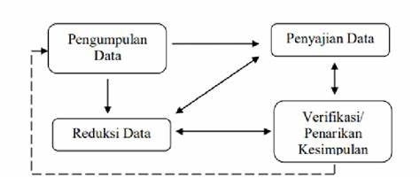
Gambar II. Analisis data Miles & Huberman

BAB IV

DESKRIPSI DAN ANALISIS DATA
- Deskripsi Data
- Profil sekolah
SMP Negeri 16 Semarang telah berdiri sejak tahun 1983 dan kini sudah berusia kurang lebih 40 tahun. Berdasarkan dari sumber yang didapat, sesuai dengan SK Menteri 0472/0/1983, SMP Negeri 16 Semarang telah diresmikan pada tanggal 15 desember 1983.
Secara geografis, SMP Negeri 16 Semarang terletak di jalan Prof. Dr Hamka, kelurahan Silayur, kecamatan Ngaliyan, kota Semarang. Gedung sekolah ini terletak di Kawasan tanjakan Silayur, tepat di depan perumahan Permata Puri Ngaliyan. Wilayah Silayur sendiri berada di kawasan perbukitan Semarang Barat. Meskipun berada di area perbukitan dan pinggiran kota, lokasi sekolah tetap strategis karena berdekatan dengan kawasan industri , jalan raya utama dan pemukiman padat penduduk sehingga tetap ramai dan mudah dijangkau.
Ditinjau dari aspek geografisnya, lokasi gedung SMP Negeri 16 Semarang memiliki keunggulan. Salah satunya aksesibiltas yang baik, karena letaknya yang berada dekat dengan jalan raya, sehingga memudahkan mengakses transportasi umum bagi peserta didik yang jauh dari sekolahan, selain itu letaknya yang strategis sehingga mudah dijangkau dari berbagai arah. Letak gedung sekolah yang berada pada perumahan padat penduduk menjadi salah satu keuntungan tersendiri. Kondisi tersebut mempermudah sekolah dalam menjaring peserta didik, serta meningkatkan potensi jumlah pendaftar setiap tahunya. Hal ini juga dikuatkan dengan kecenderungan orang tua yang lebih memilih menyekolahkan anaknya di lokasi yang dekat dengan tempat tinggal, demi alasan kenyamanan dan efisiensi waktu.
Sejalan dengan kondisi tersebut, letak geografis sekolah yang strategis ini turut mendukung pencapaian visi dan misi SMP Negeri 16 Semarang. Purnami Subadiyah , S.Pd selaku kepala sekolah, tentunya terus mendorong optimalisasi penarapan visi dan misi SMP 16 agar tercapai dengan maksimal namun tetap menyesuaikan dengan perkembangan zaman. Dalam menghadapi kebijakan pendidikan yang terus berubah, setiap sekolah memiliki kebijakan masing-masing. Terlebih, di Tengah pesatnya perkembangan teknologi di zaman sekarang yang tidak jarang diikuti dengan merosotnya moral.
Oleh karena itu, untuk mewujudkan tujuan pendidikan yang berkelanjutan, diperlukan perumusan visi dan misi yang relevan serta dapat diimplementasikan secara nyata melalui program kerja tahunan sekolah. Berdasarkan hal di atas, visi misi pada program kerja tahunan SMP 16 Semarang dirumuskan sebagai berikut:
- Visi
“ Unggul dalam prestasi, berkarakter profil pelajar Pancasila dan berwawasan lingkungan” . Indikator dari visi tersebut adalah :
- Meningkatnya keimanan dan ketaqwaan terhadap Tuhan Yang Maha Esa
- Menyelenggarakan pembelajaran yang efektif, efisiem dan inovatif
- Meningkatnya penguasaan ilmu pengetahuan melalui kegiatan akademis dan ekstrakulikuler
- Meningkatnya nilai ujian sekolah
- Meningkatnya kepedulian siswa terhadap tata tertib sekolah
- Meningkatnya kerja sama dengan stakeholder untuk kemajuan sekolah
- Meningkatnya siswa berkarakter melalui profil pelajar Pancasila
- Menjadikan sekolah sebagai taman belajar yang berwawasan lingkungan
- Misi
- Melaksanakan pembelajaran yang berdiferensiasi ( yang berpihak pada murid )
- Melaksanakan kegiatan disiplin positif
- Melaksanakan project penguatan profil Pancasila
- Melaksanakan pembelajaran dan kegiatan yang mengembangkan kompetensi social emosional peserta didik
- Melaksanakan kegiatan ekstrakulikuler
- Meningkatkan kompetensi professional guru dan tenaga kependidikan
- Meningkatkan sarana prasarana pendukung
- Menciptakan suasana sekolah yang kondusif, aman, nyaman dan menyenangkan
- Menciptakan partisipasi aktif orang tua dan menjalin kemitraan dengan Lembaga lain
- Mewujudkan partisipasi warga sekolah dalam pelestarian dan pengelolaan lingkugan hidup.

- Deskripsi penelitian
- Strategi penguatan Sekolah Ramah Anak Melalui Pendidikan Agama Islam di SMP Negeri 16 Semarang
Perlindungan hak – hak anak di lingkungan sekolah menjadi salah satu fokus utama dalam dunia Pendidikan. Undang-undang perlindungan Anak nomor 35 tahun 2014 secara tegas mengatur mengenai perlindungan anak dari kekerasan di satuan pendidikan. Sebagai bentuk komitmen atas hal tersebut, pemerintah menggagas program sekolah ramah anak, guna melakukan pencegahan kekerasan dan menciptakan lingkungan pendidikan yang aman, nyaman, inklusif dan menyenagkan. Sekolah ramah anak diciptakan dengan model sekolah yang memastikan setiap anak secara inklusif berada pada lingkungan yang aman, nyaman secara fisik, social, psikis dan dapat tumbuh , berkembang dan berpartisipasi secara wajar sesuai fase perkembanganya.Serta mendapatkan perlindungan dari kekerasan dan diskriminasi
Kebijakan Kementrian pemberdayaan Perempuan dan perlindungan anak republic indonesia ( Kemen PPPA) No 8 tahun 2014 tentang SRA, diterbitkan agar anak merasa aman dan terlindungi dari segala bentuk kekerasan , ancaman, diskiriminasi , hukuman yang tidak mendidik, perlakuan salah dan segala bentuk pelecehan dalam dunia pendidikan khususnya di sekolah.
Sebagai bentuk implementasi dari kebijakan tersebut di Tingkat daerah, Sejumlah 148 sekolah menengah pertama (SMP) dan sederajat di kota semarang, salah satunya SMP Negeri 16 Semarang , menyatakan diri sebagai sekolah ramah anak ( SRA) pada sabtu, 14 Desember 2019. Deklarasi itu digelar di ruang teater SMP Karangturi dan dihadiri oleh mantan walikota semarang, hendrar prahadi, ketua musyawarah kerja kepala sekolah (MKKS) kota semarang, setyo budi, perwakilan united Nations Cildrens fund (Unicef), yayasan anantaka, Yayasan setara, serta pejabat instansi pendidikan kota semarang.
Isi dari deklarasi Sekolah Ramah Anak yaitu :
- Mewujudkan sekolah ramah anak, menjamin dan memenuhi hak anak
- Merencanakan dan melaksanakan kegiatan dengan landasan non diskriminasi untuk kepentingan terbaik bagi anak
- Mewujudkan kondisi sekolah bersih dan nyaman bagi perkembangan siswa
- Melaksanakan penerapan disiplin positif dan pencegahan bullying di sekolah
- Melaksanakan nilai-nilai pendidikan karakter yang religius, nasionalis integritas , mandiri dan gotong royong
- Menjadi teladan bagi warga sekolah
- Menciptakan sekolah bebas dari vandalism, segala bentuk kekerasan dan perlakuan salah lainya
- Menjadikan siswa sebagai agen perubahan untuk mencegah kekerasan
- Sekolah bebas pornografi dan pornoaksi, Kawasan tanpa Napza dan mencegah anak dari paham radikalisme.
Dalam hal ini, selaras dengan pernyataan yang disampaikan oleh Indah Saputri , S.Pd selaku guru bimbingan konseling di SMP Negeri 16 Semarang :
“Sekolah ramah anak di SMP 16 itu disahkan oleh kepala sekolah yang dulu, tahun 2019. Serempak se-kota semarang. Jadi SRA itu sebuah satuan, artinya satuan pendidikan yang berkomitmen memenuhi , dan melindungi hak anak selama mereka berada di lingkungan sekolah.”

Hal ini menunjukan bahwa SMP Negeri 16 Semarang benar- benar berkomitmen dalam menciptakan Lingkungan sekolah yang ramah anak. Hal ini berdasarkan keterangan dari kepala sekolah, Purnami Subadiyah S.Pd, M.Pd, :
“….mengingat SMP Negeri 16 Semarang telah mendeklarasikan diri sebagai Sekolah Ramah Anak (SRA). Oleh karena itu, kebutuhan terkait pembentukan tim pelaksana SRA pun telah kami persiapkan dengan baik.”

Berdasarkan hasil wawancara tersebut, setalah di laksanakan deklarasi dan pengesahan Sekolah Ramah Anak, dibentuklah tim atau petugas sekolah ramah anak (SRA) yang dikuatkan dengan pembentukan Tim TPPK (tim pencegahan penanggulangan kekerasan) hal ini menunjukan bahwa pembentukan Tim adalah bentuk keseriusan SMP Negeri 16 Semarang dalam mewujudkan kondisi lingkungan sekolah yang kondusif, aman , dan nyaman bagi peserta didik. Berdasarkan keputusan kepala SMP Negeri 16 Semarang , diantaranya :
- Fitria Istanti, S.Pd
- Dra. Musiamah
- Indah Saputri, S.Pd
- Dwi benny kisworo , S. pd
- Semua Guru / karyawan
Berdasarkan buku panduan Sekolah Ramah Anak yang diluncurkan oleh KemenPPPA, tugas dan fungsi dari tim SRA secara umum adalah mengkoordinasikan berbagai Upaya pengembangan SRA, sosialisasi pentingnya SRA, memantau proses pengembangan SRA dan evaluasi SRA. Tim SRA dibagi menjadi beberapa bidang diantaranya Pembina, penanggung jawab, ketua pelaksana, bidang pengawasan pelaksanaan kurikulum yang ramah anak, bidang koordinasi dan sosialisasi, bidang monitoring dan evaluasi yang setiap bidang memiliki tugas dan fungsinya masing-masing.
Hal ini menunjukan bahwa dalam penerapan sekolah yang ramah anak, seluruh elemen yang ada di dalam sekolah harus saling mendukung . Kepala sekolah SMP 16 Semarang, Purnami Subandiyah S.Pd menyatakan :
“Sebenarnya ada beberapa komponen penting yang harus kita perhatikan. Pertama soal kebijakan yang menjadi dasar dari SRA itu sendiri, yang kedua guru dan tenga kependidikan-nya jg harus memahami dan terlatih, yang ketiga pembelajaranya harus sesuai dengan kebutuhan peserta didiknya, tidak dilakukan dengan kekerasan, keempat sarana prasarananya harus ramah anak, yang aman yang tidak membahayakan , yang kelima harus ada partisipasi dari peserta didik dan orang tua peserta didik dalam setiap penerapan program di sekolah ”

Berdasarkan hal tersebut, menunjukan bahwa pelaksanaan sekolah ramah anak di SMP Negeri 16 Semarang tidak hanya bergantung pada tim pelaksana SRA saja, namun kontribusi dan peran dari seluruh guru turut andil dalam pelaksanaan SRA. Hal ini dimulai dari para pendidik yang juga harus memenuhi kriteria, seperti membimbing dengan sikap jujur, sopan , adil memiliki kompetensi sebagai pendidik serta tidak melakukan kekerasan maupun tindakan diskriminatif, lalu melaksanakan proses pembelajaran yang ramah anak dan pendisiplinan yang mendidik tanpa kekerasan.
Dalam wawancaranya, Fitria istanti, S.Pd selaku koordinator tim SRA di SMP Negeri 16 Semarang :
“Saya tegaskan untuk di smp 16 semarang tidak berlaku lagi hukuman fisik, namun berbentuk konsekuensi. untuk Tindak lanjut dalam penanganan pelanggaran siswa dilakukan melalui pengisian tautan barcode (scan barcode) dari sekolah yang berisi refleksi diri, di mana siswa diminta menuliskan alasan melakukan pelanggaranya. Lalu, siswa diminta untuk menuliskan konsekuensi secara mandiri serta membuat kesepakatan perubahan perilaku. Seluruh proses ini dipantau oleh wali kelas dan juga melibatkan peran orang tua.”

Seperti yang disebutkan diatas, model pendisiplinan yang diberlakukan di SMP Negeri 16 Semarang yakni disiplin tanpa kekerasan, atau yang dikenal dengan istilah Dispo (disiplin positif). Merupakan pendekatan yang dilakukan dengan mengajak peserta didik menyadari kesalahan atau pelanggaran yang mereka lakukan tanpa melibatkan Tindakan kekerasan maupun ucapan yang dapat menyakiti perasaan peserta didik. Hal ini mendorong peserta didik untuk memahami kesalahan mereka dan menerima konsekuensi atas kesalahan atau pelanggaran yang mereka buat, sebagai proses pembelajaran.
Adapun bentuk bentuk pembiasaan dispo (disiplin positif) beberapa diantaranya yaitu seperti budaya 5s , berdoa Bersama atau berdoa pagi, pembacaan asmaul husna, Juzz amma, menyanyikan lagu indonesia raya, solat dzuhur berjamaah, jumat religi, jumart bersih, dan jumat sehat . Selain itu terdapat program dalam pencegahan dan penanganan kekerasan di sekolah yakni Lingkar suara yang berupa konseling teman sebaya dan siabbly (sistem anti bullying) yang berupa website yang dapat diakses dengan menggunakan scan barcode yang ada di setiap sudut sekolah. Program program ini dibawah pengawasan dan dikelola oleh guru bimbingan konseling.
Beragam strategi penguatan Sekolah ramah anak telah diupayakan oleh SMP Negeri 16 Semarang. Salah satunya juga tercermin dalam komponen SRA yang ibu kepala sekolah jelaskan dalam wawancara, yaitu melalui proses pembelajaran yang sesuai dengan kebutuhan peserta didik , menerapkan kedisiplinan tanpa kekerasan , serta berlandaskan prosedur , norma, dan prinsip perlindungan anak.
Sejalan dengan upaya tersebut, pendidikan agama islam memiliki peran penting dalam mendukung penguatan SRA di lingkungan sekolah. Karena pendidikan agama islam adalah mata pelajaran yang mengedepankan pendekatan pendidikan yang humanis , termasuk dalam proses pendidikan dan pengasuhan anak.
Dalam pandangan Al Ghazali , pendidikan islam dapat dilakukan melalui metode pembiasaan, keteladanan, dan dengan metode yang dapat membangkitkan motivasi belajar serta metode yang dapat menghilangkan kebosanan, dengan memberikan pujian, hadiah dan penghargaan kepada peserta didik sebagai bentuk apresiasi, sedangkan hukuman dalam pendidikanya hendaknya bersifat mendidik, bukan menyakiti. Dalam hal ini pendidikan agama islam memiliki relevansi yang kuat dengan konsep pendidikan dalam Sekolah Ramah Anak (SRA), yang juga mengedepankan pendekatan yang menghargai hak anak, serta menciptakan suasana belajar yang aman, nyaman, dan menyenangkan dengan menggunakan metode pembelajaran yang bervariativ
Berdasarkan hasil observasi yang telah dilakukan oleh peneliti, pelaksanaan Pembelajaran pendidikan agama islam di SMP Negeri 16 Semarang , yang merupakan sekolah berbasis ramah anak telah berjalan. Dalam kaitanya dengan SRA, kepala sekolah SMP 16 Negeri Semarang, Purnami subandiyah , S.Pd , M. Pd, menyampaikan bahwa :
“Pendidikan Agama Islam memiliki keterkaitan yang erat dengan pembentukan karakter, sebagaimana halnya dengan konsep Sekolah Ramah Anak (SRA). Oleh karena itu, terdapat relevansi antara keduanya. Dalam pembelajaran pendidikan agama islam, salah satu materi yang diajarkan adalah akhlak dan budi pekerti. Hal ini sejalan dengan prinsip-prinsip Sekolah Ramah Anak yang juga menekankan pentingnya pembentukan karakter, terutama dalam hal akhlak mulia dan perilaku yang beradab.”

Hal ini juga disampaikan oleh Bapak muhibbudin, S.Pd.I selaku guru pendidikan agama islam, beliau menjelaskan :
“Jelas ada kaitanya antara sekolah ramah anak dan pendidikan agama islam, artinya dua itu harus ada dalam sebuah pendidikan. Pendidikan agama islam harus menerapkan ramah anak dalam pembelajaranya. Maka ketika PAI tidak disertai dengan ramah anak, mustahil pembelajaran akan tercapai dengan sukses.”

Berdasarkan hal tersebut , pendidikan agama islam memiliki peran yang sangat dominan dalam pelaksanaan Sekolah ramah anak. Menindaklanjuti Indikator SRA yang tertuang dalam Peraturan Menteri PPPA No 8 Tahun 2014 yang menjelaskan bahwa salah satu indikator SRA adalah dokumen kurikulum yang berbasis hak anak. Hal ini tercermin pula dalam kurikulum yang memuat rencana pelaksanaan pembelajaran atau modul ajar pada pembelajaran pendidikan agama islam yang telah disusun sesuai dengan kebutuhan peserta didik.
Berdasarkan hasil wawancara, dengan bapak Muhibbudin, S.Pd.I selaku guru pendidikan agama islam di SMP Negeri 16 Semarang, bahwa :
“Jadi, Ketika kita menerapakan pembelajaran dengan konsep ramah anak,semua kita sesuaikan. Di smp 16 semarang sudah menerapkan modul ajar yang sesuai dengan SRA, bahkan segala hal yang terkait dengan pembelajaran ,seperti alat peraga dan materi, naskah soal atau test kita sudah sesuaikan dengan SRA. Bagaimana alat peraga menyenangkan untuk anak, kenyamanan memang benar-benar kita jamin .”

Hal yang sama juga disampaikan oleh guru pendidikan agama islam lainya, Bapak Rofik, S.Pd.I dalam wawancaranya :
“Jadi, kami membuat 2 jenis RPP. 2 versi, yang satu untuk siswa yang reguler dan satunya untuk siswa disabilitas. Selain Modul ajarnya kita juga membuat soal atau test yang berbeda untuk siswa disabilitas yang sesuai dengan karakteristik dan kemampuan siswa disabilitas.”

Dari penjabaran tersebut, perencanaan pembelajaran diupayakan disajikan semenarik mungkin , dengan memperhatikan kebutuhan dan karakter peserta didik masing - masing. Untuk mewujudkan hal tersebut , guru pendidikan agama islam di SMP Negeri 16 Semarang menerapkan berbagai strategi pembelajaran yang di sesuaikan dengan prinsip sekolah ramah anak.
Sebagaimana yang dijelaskan oleh Bapak Muhibbudin, S.Pd.I selaku guru pendidikan agama islam, di SMP Negeri 16 Semarang dalam wawancara berikut :
“Kita kombinasi, namun bisanya saya menggunakan strategi pembelajaran kooperatif dan paikem. saya juga terkadang menggunakan pembelajaran yang bermuara pada critical thinking, jd ketika saya memakai strategi pembelajaran yang critical thingking anak-anak bisa bebas mengeksplor macam-macam pertanyaan.”

Berbeda dengan strategi pembelajaran yang digunakan oleh Bapak Muhibbudin, dalam wawancaranya Bapak Rofik, S.Pd.I, yang juga guru PAI di SMP Negeri 16 Semarang :
“Saya biasanya mengguna kan metode yang terinspirasi dari pesantren. seperti Sorogaan dan bandungan. Selain itu, saya juga menggunakan diskusi dengan teman sebaya, praktik langsung, dan kadang menggunakan Paikem dengan media lagu untuk membantu siswa lebih mudah memahami materi dengan cara yang menyenangkan.”

Adapun Bapak Wahid S.Pd.I, guru pendidikan agama islam lainya memberikan pernyataan dalam wawancaranya :
“Kooperatif sering kita pakai, setelah selesai menyampaikan materi, siswa dibagi ke dalam kelompok kecil kemudian mendiskusikan sebuah studi kasus. Kemudian mereka bergantian mempresentasikan hasil diskusi mereka dengan metode tutor sebaya . saya kira strategi pembelajaran ini akan menciptakan pembelajaran yang aktif, dan bisa membangun rasa percaya diri pada anak”

Menurut data hasil wawancara, guru-guru pendidikan agama islam yang ada di SMP negeri 16 Semarang menerapkan strategi pembelajaran yang bervariasi. Penerapan strategi ini didukung dengan adanya pemanfaatan berbagai macam media dan sumber belajar, yang tidak terbatas hanya pada buku teks semata, namun menggunakan media berbasis teknologi seperti video edukatif melalui youtube dan Al-Quran digital interaktif. Selain itu berbasis audio seperti lagu, serta berbasis pengalaman langsung seperti outing class .
Selain strategi pembelajaranya yang disesuaikan dengan karakteristik dari sekolah ramah anak , materi dalam pendidikan agama islam juga tidak lepas dari nilai nilai yang mendukung terciptanya lingkungan sekolah yang ramah anak . Seperti dalam wawancara dengan Bapak Wahid, S.Pd.I, salah satu guru pendidikan agama islam di SMP Negeri 16 Semarang :
“Mungkin untuk materi yang sesuai dengan nilai nilai SRA yaitu salah satunya materi tentang menjadi generasi toleransi. Melalui materi itu anak diajak untuk menghormati perbedaan.”

Hal lainya juga dijelaskan oleh Bapak Muhib S.Pd.I, selaku guru pendidikan agama islam lainya :
“Saya mengajar di kelas 9, materi yang sesuai adalah contohnya materi jujur dan menepati janji, ada juga materi perilaku taat dan berbakti kepada orang tua dan guru ”

Dalam penyampaian materi tersebut , guru diharuskan menyampaikan dengan cara yang menyenangkan, penuh kasih sayang, dan tanpa kekerasan dan diskriminasi terhadap peserta didik. Hal ini, dalam konsep pendidikan prespektif Al- Ghazali , bahwa pendidik hendaknya memiliki sifat kasih sayang dalam mendidik dan membimbing peserta didiknya. Sehingga jika sewaktu waktu muncul perilaku yang tidak dikehendaki dari peserta didiknya , pendidik tidak mudah menggunakan hukuman (seperti kekerasan fisik dan psikis) .
Berdasarkan hal diatas, pembelajaran dengan karakeristik sekolah ramah anak , menekankan pada proses pembelajaran yang efektif yang dihasilkan oleh penerapan metode pembelajaranya yang variative dan inovatif. Proses belajar mengajar tidak hanya berpusat pada guru, tetapi mengedepankan partisipasi peserta didik dan penggunaan media ajar dan alat peraga sehingga membantu daya serap peserta didik.
Dengan diterapkanya strategi pembelajaran yang variative dan inovatif , serta diperkuat dengan adanya berbagai media belajar yang menarik dalam pembelajaran pendidikan agama islam, tentunya hal ini menimbulkan berbagai macam respon dari peserta didik . Seperti yang disampaikan oleh Belinda Tzuraya Z.H, salah satu siswi kelas IX SMP Negeri 16 Semarang :
“Senang, karena banyak hal yang belum diketahui jadi tau, cara pengajaranya juga bervariasi dan santai.”

Hal ini juga disampaikan oleh Fahri Mirza Saputra, siswa SMP Negeri 16 Semarang :
“Aku biasanya seneng sih, apalagi kalau gurunya menjelaskan dengan cara yang asyik. Kadang juga suka seru kalau ada diskusi atau cerita cerita nabi gitu”

Selaras dengan pernyataan dari peserta didik, bapak muhibbudin, S.Pd.I selaku guru PAI, menyampaikan dalam wawancaranya:
“Sangat bermakna menurut saya, saya melihat antusiasme anak anak sangat bagus, mereka merasa nyaman, dan senang saat pembelajaran berlangsung , apalagi pembelajaran yang bersifat praktik, anak anak terlihat lebih bersemangat.”

Namun demikian dalam proses penerapan strategi pembelajaran yang sesuai dengan Sekolah Ramah Anak ini, terdapat tantangan yang dihadapi oleh para guru pendidikan agama islam di SMP Negeri 16 Semarang. Menurut hasil wawancara kepada 3 guru pendidikan agama islam, tantangan nya seperti kemampuan peserta didik yang berbeda beda, ada peserta didik yang memiliki kecerdasarn tinggi, namun ada juga yang membutuhkan perhatian lebih, termasuk peserta didik inklusi atau ABK (anak berkebutuhan khusus). Hal ini menyebabkan guru untuk membuat modul ajar, materi, dan soal test dalam dua versi berbeda. Kendala lainya yaitu dari sarana prasarana sekolah seperti jaringan internet kurang stabil dan keterbatasan perangkat yang dimiliki peserta didik.
- Analisis dan pembahasan
Upaya penguatan sekolah ramah anak dapat diwujudkan salah satunya melalui proses pembelajaran yang bebas dari kekerasan, pelecehan dan menjunjung tinggi martabat anak. Dalam hal ini, menciptakan lingkungan belajar yang ramah anak dapat dilakukan dengan pengintegrasian pendidikan karakter, khusunya melalui penanaman nilai dalam pendidikan agama islam. Berbagai penelitian membuktikan bahwa pendidikan karakter pada anak, dapat dilakukan melalui berbagai strategi dan pendekatan pembelajaran.
Menurut peneliti , strategi pembelajaran berperan penting dalam penguatan sekolah ramah anak. Hal ini diperkuat oleh penelitian anshori dan ulum yang menyatakan bahwa pendidikan ramah anak mampu menciptakan karakter siswa secara efektif, karena dalam praktiknya ada pemenuhan terhadap hak –hak siswa tersebut. Hak anak tersebut tercermin melalui proses belajar mengajar dan strategi pembelajaranya.
Dengan melihat hasil penelitian , dapat diketahui bahwa pelajaran pendidikan agama islam di SMP Negeri 16 Semarang telah menggunakan strategi pembelajaran yang inovatif dan bervariative agar menciptakan suasana belajar yang sesuai dengan karakteristik sekolah ramah anak. Upaya ini sejalan dengan pandangan pendidikan islam menurut Al-Ghazali, yang menekankan pentingnya variasi dalam pembelajaran untuk membangkitkan serta menghilangkan kebosanan peserta didik .
Sehubungan dengan hal tersebut, setelah peneliti melakukan wawancara dan observasi , guru pendidikan agama islam di SMP Negeri 16 Semarang menggunakan berbagai macam strategi pembelajaran sebagai upaya untuk memperkuat pelaksanaan Sekolah Ramah Anak, adapun strategi strategi tersebut antara lain:
- Strategi Pembelajaran Modern
Penguatan Sekolah Ramah Anak melalui pendidikan agama islam dengan penerapan strategi pembelajaran Modern meliputi :
- Strategi pembelajaran kooperativ learning
Dalam pelaksanaanya, Sebagian guru pendidikan agama islam di SMP Negeri 16 Semarang menggunakan strategi pembelajaran cooperative learning dalam mata pelajaran pendidikan agama islam yang diterapkan dalam beberapa materi , seperti materi sejarah islam dan materi haji dan umrah. Dengan menggunakan strategi cooperative learning tipe think pair share dan group investigation ini, diharapkan dapat menciptakan suasana belajar yang lebih aktif, partisipatif, dimana setiap siswa memiliki kesempatan untuk berkontribusi sesuai dengan potensi yang dimiliki.
Dalam pembelajaran cooperative ini, pembentukan kelompok belajar dilakukan secara heterogen, artinya siswa yang dikelompokan memiliki latar belakang budaya , latar belakang social dan kemampuan akademik yang berbeda.
Setelah melakukan wawancara , guru pendidikan agama islam di SMP Negeri 16 Semarang menyadari bahwa setiap potensi yang dimiliki siswa berbeda beda, dan potensi anak tersebut ada yang terlihat serta juga ada yang tidak terlihat. Maka dari itu, guru berupaya agar menciptakan suasa belajar yang inklusif agar siswa tidak merasa rendah diri karena perbedaan tersebut, serta anak tidak merasa takut dalam mengikuti pembelajaran.
Dalam implementasinya , sesuai dengan teori Nurulhayati , pembelajaran cooperativ learning mengandung beberapa prinsip yang mendukung terciptanya ligkungan belajar yang ramah bagi anak :
Yang pertama , saling ketergantungan , yakni siswa dituntut untuk saling berinteraksi dan memberikan motivasi satu sama lain agar menyelesaikan tugas nya. Setiap siswa diberikan peran yang berbeda, sehingga keberhasilan kelompok bergantung pada kontribusi masing masing anggota.
Yang kedua, prinsip tanggung jawab perseorangan , dalam prinsip ini ada kaitanya dengan prinsip pertama, karena tiap siswa diberikan tugas yang berbeda, secara otomatis siswa tersebut harus bertanggung jawab agar menyelesaikan tugas yang dimilikinya dengan sungguh- sungguh .
Yang ketiga , interaksi tatap muka, prinsip ini menuntut siswa agar melakukan interaksi secara langsung , sehingga mereka dapat berdialog dan bertukar pikiran dengan guru mapun sesama temanya.
Yang keempat, partisipasi dan komunikasi, melalui prinsip ini siswa dapat belajar bagaimana melatih ketrampilam social seperti tenggang rasa, sikap sopan dalam mengutarakan pendapat dan mengkritik pendapat siswa lain . sehingga dalam prinsip ini guru harus membekali siswa cara yang benar dalam berkomunikasi.
Berdasarkan hal tersebut, pembelajaran cooperative atau cooperative learning yang di gunakan dalam pembelajaran PAI memberi pengalaman bagi siswa untuk saling membelajarkan . Hal ini sesuai dengan teori Abdul Hak bahwa cooperative learning dilakukan melalui sharing proses antara peserta belajar.
Berdasarkan prinsip prinsip dari Cooperative learning daiatas, siswa diberi kesempatan untuk saling bekerja sama, menghargai perbedaan , dan menanamkan nilai tanggung jawab dan kepedulian sosial.
Menurut peneliti, penerapan strategi kooperativ learning ini memiliki peran serta dalam menciptakan pembelajaran yang ramah anak sekaligus menginternalisasi nilai-nilai keislaman yang berdampak pada pengembangan karakter siswa dalam kehidupan sehari- hari . Hal ini , Karena prinsip-prinsip dalam cooperative learning , dapat melatih karakter baik pada siswa seperti saling menghargai perbedaan dan nilai tanggung jawab yang selaras dengan prinsip Sekolah Ramah Anak serta ajaran islam yang menekankan penntingnya Kerjasama, solidaritas dan gotong royong. Nilai-nilai ini ditegaskan dalam QS. Al- Maidah Ayat 2 yang menganjurkan umat manusia untuk saling bekerja sama dalam kebaikan.
- Strategi pembelajaran Problem based learning
Penggunaan strategi pembelajaran Problem Based Learning (PBL) , dipilih karena mampu meningkatkan aktivitas belajar siswa dengan baik melalui pemecahan permasalahan yang diberikan oleh guru.
Hal tersebut sejalan dengan pendapat Arends, yang menyatakan bahwa PBL adalah pembelajaran yang menuntut siswa untuk menyelesaikan permasalahan yang nyata atau autentik dengan tujuan menyusun pengetahuan , mengembangkan inkuiri, ketrampilan berfikir, dan kepercayaan diri pada siswa.
Menurut Barrow karakteriristik PBL yakni pembelajaran dilakukan berpusat pada siswa (Student Centerred Learning) ,Maka guru berperan hanya sebagai fasilitator atau pemandu dalam pembelajaran. Sehingga strategi ini memberikan ruang bagi siswa untuk berpikir mandiri.
Dalam implementasianya, strategi PBL digunakan pada mata pembelajaran pendidikan agama islam, khususnya materi toleransi. Berdasarkan hasil Observasi dan wawancara , peneliti menemukan bahwa proses pembelajaran dimuali dengan pemberian materi awal oleh guru sebagai pengantar, selanjutnya siswa dibentuk ke dalam beberapa kelompok- kelompok kecil, lalu siswa diberikan sebuah soal studi kasus oleh guru untuk didiskusikan bersama teman sekelompoknya dan mempresentasikan hasil diskusinya di depan kelas. Kemudian tahap terakhir guru Bersama siswa menganalisa hasil diskusi masing masing kelompok.
Selama proses pembelajaran, siswa diberikan kebebasan untuk mendiskusikan masalah yang akan mereka selesaikan, sehingga mereka terdorong untuk melakukan penyelidikan. Maka dengan pembelajaran seperti ini , akan menciptakan karakter kemandirian, kepercayaan diri dan kemampuan berpikir kritis pada siswa .
Dalam kaitanya dengan Sekolah Ramah Anak, strategi PBL ini memiliki karakterisik yang sama dengan konsep Pembelajaran yang Ramah anak. Hal ini, berdasarkan pada teori Adman yang juga mengemukakan bahwa karakteristik pembelajaran ramah anak salah satunya adalah menyebutkan murid harus lebih aktif, guru hanya sebagai fasilitator mendorong dan memfasilitasi murid menemukan sendiri cara menjawab suatu persoalan.
- Strategi pembelajaran PAIKEM
Strategi PAIKEM (aktif, inovatif, kreatif, efektif dan menyenangkan) diterapkan dengan tujuan awal agar siswa yang merasa senang dalam pembelajaran. Selain itu, juga tidak merasa tegang. Jikka siswa merasa senang, diharapkan mereka merasa nyaman dan tujuannya dalam pembelajaran akan berhasil.
Pembelajaran pendidikan agama islam di SMP Negeri 16 Semarang mengacu pada model pembelajaran paikem, dengan desain dalam model belajarnya menyertakan unsur permainan atau lagu dalam pembelajaran. Berdasarkan observasi awal dan wawancara dengan guru pendidikan agama islam, terlihat bahwa proses pembelajaran dalam pai secara aktif menerapkan media lagu dalam pembelajaran, karena menurut guru PAI di sekolah tersebut, penggunaan media lagu menjadi salah satu strategi efektif bagi guru agar dapat cepat membantu siswa dalam memahami materi namun dengan cara yang menyenangkan.
Selaras dengan penelitian yang dilakukan Yulia, yang menyebutkan bahwa lagu sangat efektif untuk menciptakan lingkungan belajar yang lebih menarik, aktivitas bernyanyi dapat digunakan sebagai metode yang menyenangkan. Dengan begitu siswa dapat menyerap materi dengan cara yang lebih Santai dan interaktif.
Kondisi belajar yang menarik ini akan menciptakan perasaan yang nyaman, enjoy, dan apa adanya pada peserta didik . Hal ini dijelaskan dalam penelitian yang dilakukan oleh Remiswal dan Rezki amelia yang menyebutkan bahwa konsep dari paikem ini adalah pembelajaran harus bersifat menyenangkan ( learning is fun)
Penggunaan media lagu ini dilakukan dengan beberapa tahapan, dan disesuaikan dengan materi yang akan dihafalkan. Contohnya materi 20 sifat wajib allah swt, Maka penggunaan lagu sebagai media diimplementasikan dalam proses pembelajaran melalui metode menyusun lirik-lirik lagu yang relevan dengan materi tersebut, dan dibuat dengan nada dan melodi yang menarik dan menyenangkan sehingga mencitpatakan keterlibatan aktif pada peserta didik dalam pembelajaran.
Berdasarkan hal tersebut, disimpulkan bahwa karakteristik pembelajaran paikem khusunya, aktif , kreatif dan menyenangkan tercermin dalam inovasi guru pendidikan agama islam yang menyisipkan lagu sebagai baguan dari strategi pembelajaran .
- Strategi pembelajaran tradisional
Selain menggunakan strategi pembelajaran modern, penguatan Sekolah Ramah Anak melalui pendidikan agama islam juga menggunakan strategi pembelajaran yang tradisional yakni strategi sorogan dan bandongan.
Sorogan dan bandongan adalah metode yang digunakan oleh pesantren yang bersifat tradisional yang biasanya digunakan untuk membaca kitab kuning. Metode tradisional adalah yakni metode yang diselenggarakan menurut kebiasaan yang telah lama dilaksanakan pada pesantren atau juga disebut metode pembelajaran asli pondok pesantren.
Sorogan dalam pelaksanaan pembelajaranya melatih siswa secara mandiri untuk mematangkan keahlianya dengan bertatap muka secara langsung kepada guru, Face to face dan memiliki karakteristik berorientasi pada student centered learning . Sehingga arti sorogan dalam praktiknya yakni mengajukan, menyetorkan atau menyodorkan kitab nya kepada guru.
Sedangkan bandongan adalah pembelajaran yang dilakukan dengan para siswa duduk melingkar dan menyimak apa yang disampaikan guru sehingga pembelajaranya berorientasi pada teacher centered learning.
Berdasarkan hasil wawancara, penerapan metode sorogan dan bandongan dalam pembelajaran pendidikan agama islam , dilakukan dengan cara siswa maju ke depan dengan bergiliran untuk membaca ayat Al-Quran dengan bacaan tajwid yang benar . Selama proses tersebut guru menyimak dengan seksama kemudian memberikan koreksi secara langsung terhadap bacaan yang kurang tepat,
Adapun kelebihan metode sorogan dan bandongan dari hasil wawancara dengan salah satu guru pendidikan agama islam di SMP Negeri 16 Semarang mengatakan bahwa metode sorogan dan bandongan ini terbukti memiliki efektiftas yang tinggi dalam mencapai hasil belajar. Sebab metode ini memungkinkan guru untuk mengawasi secara langsung, face to face untuk menilai dan membimbing murid secara maksimal.
Namun dalam penerapanya, ternyata terdapat banyak kelemahan, menurut penelitian Miftahurrahman dan Fitria bahwa dalam metode ini yakni tidak terjadi dialog antara murid dan guru, murid pasif kegiatan pembelajaran terpusat pada guru sehingga kreativitas dan aktivitas murid menjadi lemah. Hal ini juga sesuai dengan penelitian yang dilakukan oleh Aris, yang menyebutkan bahwa metode sorogan memiliki kelemahan membuat murid lebih cepat bosan karena metode ini menuntut kesabaran, kerajinan, ketaatan, dan disiplin pribadi.
Namun demikian, berdasarkan penelitian diatas, metode sorogan dan bandongan memiliki kelemahan yang kurang sejalan dengan prinsip- prinsip pembelajaran dalam konsep sekolah ramah anak. Kondisi tersebut kurang sesuai dengan prinsip pembelajaran dalam SRA yang berpusat pada siswa , menyenangkan serta mendorong keaktifan siswa . Namun mesikupun begitu, metode sorogan dan bandongan memiliki nilai-nilai edukatif tertentu, namun masih perlu dilakukan penyesuaian agar selaras dengan SRA.
- Strategi Pembiasaan
Strategi dalam menguatkan SRA di SMP Negeri 16 Semarang juga mencakup pendekatan yang lebih luas untuk menciptakan lingkungan yang aman dan ramah anak yakni dengan pendekatan pembiasaan positif :
- Pembiasaan 3S (Senyum, sapa, salam) setiap pagi di gerbang sekolah
Pembiasaan ini dilakukan setiap pagi di gerbang sekolah, siswa disambut dengan senyuman dan disapa ketika datang ke sekolah oleh guru , khususnya guru yang piket pada hari itu. Selain menyambut, guru juga akan mengecek kelengkapan atribut siswa, mulai dari seragam, sepatu hingga kerapihan siswa.
Dalam kegiatan ini, siswa merasakan adanya motivasi dan dukungan dari guru untuk lebih semangat dalam belajar. Di samping itu, kegiatan ini sekaligus membiasakan siswa untuk bersikap patuh dan disiplin terhadap aturan sekolah sesuai nilai nilai SRA.
- Pembiasaan salat dzuhur berjamaah
Salat dzuhur berjamaah dilaksanakan setiap hari dan diikuti oleh seluruh siswa SMP Negeri 16 Semarang yang beragama islam. Pembiasaan ini dilaksanakan di masjid sekolah. Setiap hari, tanggung jawab untuk mempersiapkan pelaksanaan dzuhur berjamaah dilakukan secara bergiliran oleh masing masing kelas. Persiapan tersebut meliputi membersihkan tempat ibadah, menata karpet dan menjadi muadzin.
Pembiasaan ini dikoordinir oleh guru pendidikan agama islam di SMP Negeri 16 Semarang. Melalui pembiasaan ini , siswa tidak hanya mempelajari nilai nilai ajaran islam secara teori, tetapi membiasakan diri untuk mempraktikanya dalam kehidupan sehari hari. Kegiatan salat dzuhur berjamaah memberikan pemahaman kepada siswa tentang nilai nilai ajaran islam, khususnya terkait kewajiban setiap muslim untuk melaksanakan ibadah secara berjamaah dan mendukung pembiasaan baik di lingkungan SRA .
- Pembiasaan berdoa, membaca asmaul husna, juz amma, dan menyanyikan lagu Indonesia raya
Berbagai pembiasaan positif ini dilaksanakan setiap pagi sebelum kegiatan pembelajaran dimulai, dengan pendampingan dari guru mata pelajaran pertama. Siswa dibiasakan untuk berdoa sebelum dan sesudah Pelajaran, membaca asmaul husna , juz amma atau surah surah pendek dalam al quran, serta menyanyikan lagu “Indonesia Raya”
Tujuan dari pembiasaan ini adalah untuk meningkatkan fokus , konsentrasi dan semangat belajar siswa sejak pagi hari. Selain itu, melalui kegiatan menyanyikan lagu kebangsaan , diharapkan tumbuh sikap nasionalisme dan tercipta suasana yang khidmat. Kegiatan ini juga berperan dalam memperkuat rasa persatuan dan kesatuan antara siswa dan guru di sekolah.
- Pembiasaan Jumat religi
Kegiatan ini rutin dilaksanakan setiap jumat, satu kali dalam sebulan sebagai bagian dari program pembinaan keagamaan di sekolah. Kegiatan ini berisi penyampaian ceramah keagamaan yang diberikan oleh guru pendidikan agama islam , dan pada kesempatan tertentu juga menghadirkan pencermah dari luar sekolah.
Seluruh siswa yang akan dikumpulkan di aula sekolah untuk mengikuti kegiatan ini. Melalui ceramah yang disampaikan , siswa diberikan motivasi, bimbingan spiritual serta penanama nilai nilai ajaran islam yang relevan yang bisa di aplikasikan dalam kehidupan sehari hari.
Isi dari ceramah tersebut tak jauh- jauh dari menekankan pada pentingnya sikap untuk saling menghormati , menghargai, toleransi dan kepedulian terhadap sesama yang sejalan dengan nilai nilai dari prinsip SRA.
- Keterbatasan penelitian
Dalam penelitian ini, penulis menyadari bahwa banyak sekali Kendala dan rintangan dalam melaksanakan penelitian. Oleh karena itu, penelitian yang dilaksanakan di SMP Negeri 16 Semarang dengan judul “Strategi penguatan sekolah ramah anak melalui pendidikan agama islam di SMP Negeri 16 Semarang” masih terdapat banyak kekurangan diantaranya sebagai berikut :
- Keterbatasan waktu, dikarenakan waktu penelitian dilakukan sebelum dan pada saat bulan Ramadan . Sehingga banyak waktu yang terpotong karena libur.
- Keterbatasan literatur-literatur pendukung yang diperoleh penulis mengenai strategi penguatan sekolah ramah anak melalui pendidikan agama islam untuk menjadi acuan dalam menyusun skripsi.

BAB V

PENUTUP

- Kesimpulan
Berdasarkan data hasil penelitian yang diperoleh bahwa “Strategi penguatan sekolah ramah anak melalui pendidikan agama islam di SMP Negeri 16 Semarang” melalui : 1) strategi pembelajaran modern meliputi strategi Kooperativ learning, Problem based learning dan PAIKEM, 2) strategi pembelajaran tradisional meliputi Sorogan Dan Bandongan 3) strategi pembiasaan pendidikan agama islam meliputi pembiasaan 3S, pembiasaan membaca doa, melantunkan asmaul husna, dan Juzz amma serta menyanyikan Indonesia raya, pembiasaan salat Dzuhur berjamaah, dan Jumat religi.
- Saran
Berdasarkan hasil penelitian yang dipaparkan di atas, maka saran yang diajukan oleh peneliti adalah berikut :
- Kepada SMP Negeri 16 Semarang peneliti berharap agar pihak sekolah terus mengembangkan program sekolah ramah agar penerapanya semakin baik.
- Kepada kepala sekolah dan para guru terkhusus guru pendidikan agama islam agar membuat kegiatan atau ekstrakulikuler keagamaan yang terstruktur dan terjadwal agar kegiatan dapat berjalan dengan lancar serta terkoordinir dengan baik.
- Bagi peserta didik SMP Negeri 16 Semarang peneliti berharap agar senantiasa turut serta mendukung program sekolah ramah anak dengan selalu mengikuti peraturan sekolah yang sesuai dengan prinsip SRA
- Bagi peneliti berikutnya peneliti berharap agar hasil penelitian ini dapat digunakan sebagai bahan refernsi dan perbandingan dalam mengkaji sumber data terkait, sehingga dapat menghasilkan penelitian yang lebih baik.
- Penutup
Puji syukur Alhamdulillahirabbil’alamin atas taufiq dan hidayah dari allah sehingga penulis dapat menyelesaiakn skripsi ini. Sholawat serta salam semoga tercurahkan kepada Baginda Nabi Muhammad SAW sebagai Nabi Khaira Ummah. Penulis juga mengucapkan terima kasih kepada seluruh pihak yang telah memberikan motivasi , do’a, serta bimbingan dalam penulisan skripsi ini. Penulis menyadari bahwa dalam penelitian terdapat banyak sekali ketidaksempurnaan skripsi yang berjudul “Strategi penguatan Sekolah Ramah Anak melalui pendidikan agama islam di SMP Negeri 16 Semarang” masih memiliki banyak sekali kekurangan .
Oleh karena itu, penulis mengharapkan kritik dan saran yang membangun agar penelitian skripsi ini bisa menjadi lebih baik lagi. Harapanya , semoga penelitian ini dapat memberikan manfaat dan memberikan wawasan yang lebih mengenai strategi penguatan sekolah ramah anak melalui pendidikan agama islam jenjang Sekolah Menengah Pertama.

DAFTAR PUSTAKA

Abdi, Muhammad Iwan, "Contextual Teaching and Learning (CTL) dalam Pembelajaran PAI."jurnal Dinamika Ilmu Vol 11,No 1,2011

Abdul Rahman dkk,Metode penelitian social,Bandung : widina bhakti persada,2022

Adam, Bastari,"Peranan Manajemen Strategi Dan Manajemen Operasional Dalam Meningkatkan Mutu Pendidikan." Jurnal Tahdzibi: Manajemen Pendidikan Islam Vol 3, No 2, 2021

Aedi, Nur, "Bahan belajar mandiri metode penelitian pendidikan pengolahan dan analisis data hasil penelitian." SKRIPSI , Bandung : Universitas Pendidikan indonesia,2010

Agusta,dkk., “Menciptakan Sekolah Ramah Anak” ,Jurnal Pendidikan Dasar Perkhasa , 2019

Akhyar, Yundri., "Implimentasi Program Sekolah Ramah Anak Di Tingkat Sekolah Dasar." Al-Mujahadah: Islamic Education Journal ,Vol 1, No 2, 2024

Alfina, Alisa, and Rosyida Nurul Anwar,"Manajemen Sekolah Ramah Anak Paud Inklusi." Al-Tanzim: Jurnal Manajemen Pendidikan Islam, vol 4, No 1, 2020.

Ali, Mohammad & mohammad asrori, metodologi dan aplikasi riset Pendidikan, Jakarta : Bumi aksara,2014

Amrina Dkk, “Sekolah Ramah Anak, Tantangan Dan Peluangnya Dalam Pembentukan Karakter Siswa Di Era Globalisasi”, Jurnal Obsesi : Jurnal Pendidikan Anak Usia Dini, Vol. 6, No 6, 2022.

Anandasari, S. F., Hidayat, R., & Rizki, M. F., " Implementasi Kota Layak Anak Melalui Program Sekolah Ramah Anak (SRA) di Kota Bekasi.”, Jurnal Kajian Ilmiah, Vol 21, No 4,2021)

Anas, “ Kurikulum dan metodologi pembelajaran pesantren. Cendekia: Jurnal Kependidikan Dan Kemasyarakatan, Vol 10, No 1, 2012.

Anggito, Albi, & Johan Setiawan. Metodologi penelitian kualitatif. sukabumi : CV Jejak Publisher,2018.

Anissatul mufarrokah,strategi belajar mengajar, Yogyakarta : penerbit teras,2009.

Aris & Syukron S, “Perbandingan Metode Bandongan dan Sorogan dalam Memahami Kitab

Safinatunnajah.”, TSAQAFATUNA: Jurnal Ilmu Pendidikan Islam, Vol 2, No 1, 2020

Arisanti, Devi. "Model Pembelajaran Kooperatif pada Pendidikan Agama Islam." Al-Hikmah: Jurnal Agama Dan Ilmu Pengetahuan , Vol 12, No 1, 2015

Asep Kurniawan, metodologi penelitian Pendidikan, Bandung: PT rosdakarya,2018

Asma, Nurul. "Implementasi Manajemen Kelas Dalam Meningkatkan Minat Belajar Peserta Didik." Jurnal Tarbiyah Almuslim , Vol 1,No 1,2023.

Baen Faldin,"Studi Literatur: Penggunaan Strategi Pembelajaran Kontekstual dalam Pendidikan Agama Islam." , Manalisih: Jurnal Penelitian, Sosial, dan Humaniora ,Vol.1, No .1 , 2023

Bakara djibat,Teori belajar dan model pembelajaran inovatif prespektif teori dan praktis, Yogyakarta : Cv budi utama,2012

Banamtuan, Erni F. "Evaluasi Program Sekolah Ramah Anak (SRA) Berbasis Nilai di SD Inpres Liliba Kota Kupang Tahun Pelajaran 2012/2013." Jurnal Ilmu Pendidikan (JIP), Vol 4,No 1, 2019.

Candrasari,Dkk.. "Sekolah Ramah Anak Dalam Perspektif Pendidikan Agama Islam Pada Jenjang Pendidikan Dasar." Fikrotuna: Jurnal Pendidikan Dan Manajemen Islam , Vol.11, No 02,2022.

Diyana, Murti Rafidati & Eny Winarti. "Desain Pembelajaran Ramah Anak di Sekolah Dasar (Suatu Kajian Teori)." Pedadidaktika: Jurnal Ilmiah Pendidikan Guru Sekolah Dasar , Vol 10,No 3, 2023.

Djamarah, Syaiful Bahri & aswan zain,strategi belajar mengajar,Jakarta : rineka cipta,2010.

Erwin, widiasworo, Mahir penelitian Pendidikan modern, Yogyakarta : Araska,2018

Fahdi Fahlevi, KPAI:Pengaduan Kekerasan Anak Mencapai 141 Kasus, dalam https://www.tribunnews.com/nasional/2024/03/12/kpai-sejak-2024-pengaduan-kekerasan-anak-mencapai-141-kasus-35-persen-di-lingkungan-pendidikan, diakses pada 2 Desember 2024

Fahmi, A, “Implementasi program sekolah ramah anak dalam proses pembelajaran.” Jurnal Visionary: Penelitian Dan Pengembangan Dibidang Administrasi Pendidikan, Vol 9, No 1, 2021.

Faisol ,Gus dur dan pendidikan islam, yogyakarta : Ar ruzz media,2011.

Fauziati, Endang, "Pelatihan Dan Modelling Implementasi Sekolah Ramah Anak Bagi Guru Guru Sekolah Menengah Atas." SELAPARANG: Jurnal Pengabdian Masyarakat Berkemajuan , vol 5,no 1, 2021.

Hakim, Dede Abdul. "Internalisasi Nilai-Nilai Pendidikan Agama Islam melalui Metode Pembiasaan Siswa Madrasah Ibtidaiyah." Comserva: Jurnal Penelitian dan Pengabdian Masyarakat, vol 1,No 12,2022.

Hamruni,Strategi dan model model pembelajaran aktif dan menyenangkan, Jogjakarta : ftik Uin sunan Kalijaga,2009.

Hanifah, Nanang & cucu Suhana,Konsep strategi pembelajaran,Bandung : refika aditama,2012.

Hasibuan, M. Idrus. "Model pembelajaran CTL (contextual teaching and learning)." Logaritma: Jurnal Ilmu-ilmu Pendidikan dan Sains , Vol 2,No 01,2014

Hidayah, Nur. “Penerapan Nilai Dalam Pendidikan Islam”.Jurnal Mubtadiin , Vol 5,No 2, 2019.

Hidayat, Rahmat, & Henni Syafriana Nasution. "filsafat pendidikan islam: membangun konsep dasar pendidikan Islam.", Sumatera : Uin Sumatera, 2016

Hidayati,dkk, “Penerapan Metode Problem Based Learning dalam Meningkatkan Berfikir Kritis Pada Pembelajaran PAI”, Journal of Instructional and Development Researches,Vol 4, No 6, 2024.

Iskandar, D., Hendrowati, T. Y., & Siswoyo, S. “Efektivitas Program Sekolah Ramah Anak Dalam Mengembangkan Sekolah Berkarakter. Manajemen Pendidikan, 2024

Ismail, Strategi pembelajaran agama islam berbasis paikem, Semarang : rasail media group,2019

Jamil suprihatiningrum, strategi pembelajaran, Yogyakarta : ar ruzz media,2014.

Janna, S. R, “Konsep Pendidikan Anak Dalam Perspektif Al-Ghazali (Implikasinya Dalam Pendidikan Agama Islam”, Al-TA'DIB: Jurnal Kajian Ilmu Kependidikan, Vol 6, No2, 2013

Johnson,elain B,Contekxtual teaching and learning , Bandung : Mizan learning center,2007.

Kamal, F, “Model Pembelajaran Sorogan Dan Bandongan Dalam Tradisi PondokPesantren”, Paramurobi: Jurnal Pendidikan Agama Islam, Vol 3, No 2, 2020

Kamus Besar Bahasa Indonesia (KBBI), diakses pada 10 desember 2024

Khakim N, “Sorogan” Menjadi Model Pembelajaran Di Pesantren Darul Muttaqin Bantargebang. Jurnal Ilmu Pendidikan (JIP) STKIP Kusuma Negara, Vol 9, No 2, 2018 .

Kristanto,Ismatul Khasanah, & Mila Karmila., "Identifikasi model sekolah ramah anak (sra) jenjang satuan pendidikan anak usia dini se-kecamatan Semarang selatan." Paudia: Jurnal Penelitian Dalam Bidang Pendidikan Anak Usia Dini , Vol 1,No 1,2011.

Kurnia, & Mukhlis, “Implementasi Problem Based Learning Untuk Meningkatkan Karakter Toleransi Melalui Pendidikan Multikultural”, Jurnal Educatio FKIP UNMA, Vol 9, No, 1, 2023.

Kustawan, Deddy & budi hermawan,Model implementasi pendididkan inklusif ramah anak.Jakarta timur: metro media,2013

Listiana, F. , “ Strategi Pembelajaran Aktif Inovatif Kreatif Efektif dan Menyenangkan (PAIKEM) dalam Pembelajaran Pendidikan Agama Islam Di Kelas IV SD Negeri Karangbenda 01 Kabupaten Cilacap”, Tesis , Purwokerto : Doctoral dissertation Uin saifudin zuhri,2018

Marjuki, 181 model pembelajaran PAIKEM berbasis pendekatan saintific, Bandung : remaja rosdakarya,2020)

Maryati, Maryati, and Rusmida Sianturi. "Strategi Implementasi Pendidikan Karakter di Era Disrupsi." , Palembang : Prosiding Seminar Nasional Program Pascasarjana Universitas PGRI Palembang, 2020 .

Maulana, “ Penggunaan Metode Problem Based Learning Dalam Pembelajaran PAI” , Darul Ilmi: Jurnal Pendidikan Agama Islam, Vol 2, No 1, 2024

Monalisa,dkk.,"Pendidikan Ramah Anak Usia Sekolah Dasar Dengan Menggunakan Model Pembelajaran Kooperatif Tipe Numbered Head Together" Trihayu: Jurnal Pendidikan Ke-Sd-An, Vol 5, No 3, 2019

Mulyadi, Raden Arif, dan Muhammad Aqil, "Pendidikan Menurut John Dewey dan Al-Ghazali." , SAFINA: Jurnal Pendidikan Agama Islam , Vol 8, No 2, 2023

Mulyani, Sri Rohani, Metodologi penelitian, Bandung : widina Bhakti persada,2021.

Mulyono,Strategi pembelajaran, Malang: uin maliki press,2012.

Nababan, Damayanti & Christofel Agner Sipayung. "Pemahaman Model Pembelajaran Kontekstual Dalam Model Pembelajaran (Ctl)." Jurnal Pendidikan Sosial Dan Humaniora, Vol 2,No 2, 2023.

Nafi'ah, Khoirul, & Man Arfa'Ladamay, "Pendidikan Tanpa Kekerasan Dalam Perspektif Pendidikan Islam Menurut Drs. Abd. Rahman Assegaf, MA." Jurnal Mahasiswa Pendidikan , Vol 1,No 2, 2021

Najiha, & Alfurqan, “ Penggunaan Media Lagu Dalam Pembelajaran Pendidikan Agama Islam Untuk Meningkatkan Daya Ingat Peserta Didik Kelas I. Tazakka: Jurnal Pendidikan dan Keislaman, Vol 3, No 1, 2025

Nana syaodih,Metode penelitian Pendidikan, Bandung : Pt rosdakarya,2017.

Nata Abudin ,Prespektif islam tentan strategi pembelajaran, Jakarta: kencana 2009

Nur Aini, latif, “Implementasi Sekolah Ramah Anak Di Min 9 Bandar Lampung”,Tesis , Lampung : Program sarjana UIN raden intan lampung ,2023.

Nur khasanah,implementasi sekolah ramah anak di madrasah ibtidaiyah negeri 3 jombang”,tesis,malang : program pascasarjana UIN Maulana malik Ibrahim,2020.

Nurhasanah Bakhtiar, Pendidikan agama islam di perguruan tinggi umum,Yogyakarta : aswaja presindo,2013.

Peraturan Menteri Negara Pemberdayaan Perempuan Dan Perlindungan Anak Nomor 8 Tahun 2014, Pasal 1, ayat (3).

Permendikbudristek No 46 Tahun 2023 tentang pencegahan dan penanganan kekerasan di lingkungan satuan Pendidikan,Pasal 1,ayat (2)

Rahardjo, Mudjia. "Studi kasus dalam penelitian kualitatif: konsep dan prosedurnya." Malang : Universitas islam negeri maualana malik Ibrahim,2017.

Rahman dan Mhd Habibu, "Metode mendidik akhlak anak dalam perspektif Imam Al-Ghazali." Equalita: Jurnal Studi Gender Dan Anak “, Vol 1, No 2, 2019.

Ramdhan, Muhammad, Metode penelitian, Surabaya :Cipta Media Nusantara, 2021

Remiswal dan rezki amelia,Format pengembangan strategi paikem dalam pembelajaran agama islam, Jogjakarta : graha ilmu,2013

Rofi’I, mohammad ,”peran guru Pendidikan agama islam dalam mewujudkan sekolah ramah anak di sekolah menengah pertama negeri 4 malang”.Tesis malang : universitas islam negeri malang,2020

Rohmawati, Dkk. "Kajian Program Sekolah Ramah Anak Dalam Pembentukan Karakter Di Sekolah Dasar." Prosiding Seminar Nasional Pgsd Ust., Vol. 1,No. 1,2019.

Rosidin dkk, Strategi pembelajaran Pendidikan agama islam, Malang : PT literasi Nusantara abadi,2024

Rusman, Model model pembelajaran, Jakarta : rajawali pers, 2011

Saekan muchith,cooperative learning, semarang : rasail media group,2010.

Safarudin, Rizal, "Penelitian kualitatif." Innovative: Journal Of Social Science Research , Vol 3, No 2, 2023.

Sahroni, 4 pilar sekolah damai, Bandung : universitas pendidikan Indonesia,2023.

Salim & haidir, Penelitian pendidikan : metode,pendekatan dan jenis, Jakarta : Kencana, 2019.

Saputra, A, “Strategi evaluasi pembelajaran pendidikan Agama Islam pada SMP”, Jurnal Genta Mulia, Vol 13, No 2, 2022.

Simatupang, Nursianini & Rachmad Abduh, “Pendidikan Anti Kekerasan Bagi Masyarakat Guna Pencegahan Perilaku Kekerasan Pada Anak”,Jurnal ilmu hukum Universitas Muhammadiyah Sumatera Utara, Vol 5, No 1 , 2020

Sirajuddin saleh, Analisis data kualitatif, Bandung : pustaka ramadan,2016.

Sitokdana, Melkior NN, and Andeka Rocky Tanaamah, "Strategi Pembangunan e-Culture di Indonesia." Jurnal Teknik Informatika Dan Sistem Informasi , Vol 2, No 2,2016.

Sodiq, Muhammad Jafar, "Pemikiran Pendidikan al-Ghazali." , Literasi: Jurnal Ilmu Pendidikan , Vol 7, No.2, 2017.

Soekamto, Adapun, "Konsep Model Pembelajaran Cooperative Learning Terhadap Motivasi Belajar Siswa." Banjarmasin : Univ Lambung Mangkurat. 2020

Strauss, Anselm & Juliet Corbin. Penelitian kualitatif. Yogyakarta: Pustaka Pelajar 165, 2003.

Sudaryono, Metode penelitian pendidikan,Jakarta : charisma putra utama,2016.

Sudirjo, Encep. "Model pembelajaran inovatif berbasis konsep sekolah ramah anak." EduHumaniora| Jurnal Pendidikan Dasar Kampus Cibiru , Vol 2, No 1,2016.

Sujana, Atep & wahyu sopandi, Model model pembelajaran inovatif, Depok : raja grafindo persada,2020

Sukirman, Sukirman, Masnun Baiti, and Syarnubi Syarnubi. "Pendidikan Agama Islam dan Isu Kekerasan dalam Hak Asasi Manusia." Jurnal PAI Raden Fatah , Vol 5,No 2, 2023.

Sumardiyani, dkk. , MODEL PEMBELAJARAN RAMAH ANAK Child Friendly Teaching Model (CFTM), Universitas PGRI Semarang, 2022

Suparta, “pengantar teori dan aplikasi pengembangan kurikulum pai”, Jakarta : Raja grafindo persada,2016.

Violeta, dkk "Implementasi dan Dampak Program Sekolah Ramah Anak di Madrasah Tsanawiyah." Journal of Education Research , Vol 5,No 2, 2024

Website resmi kota semarang, https://www.disdiksmg.semarangkota.go.id/, diakses pada 20 april 2025

Website resmi KemenPPPA "Panduan sekolah ramah anak." , https://kemenpppa.go.id/ , Diakses pada 4 Mei 2025

Website resmi kpai, https://www.kpai.go.id/publikasi/artikel/sekolah-ramah-anak) diakses pada 20 april 2025

website resmi SMP Negeri 16 Semarang , https://www.smpn16.semarangkota.go.id/diakses pada sabtu, 19 Mei 2024

Wuryandani, “Implementasi pemenuhan hak anak melalui sekolah ramah anak." , Jurnal Civics: Media Kajian Kewarganegaraan, Vol 15, No 1, 2018.

Yosada, Kardius Richi, & Agusta Kurniati, "Menciptakan sekolah ramah anak." Jurnal Pendidikan Dasar Perkhasa: Jurnal Penelitian Pendidikan Dasar , vol 5, No 2, tahun 2019.

Yulianto, Agus, “Pendidikan Ramah Anak, SD IT Ihsan Cendikia”, SD IT Ihsan Cendekia ISSN: 2527-8231,Vol, 1, No 2,2016

Zainiyati Husniyatus Salamah, Model dan strategi pembelajaran aktif: teori dan praktek dalam pembelajaran Pendidikan Agama Islam, Surabaya : Putra Media Nusantara Surabaya & IAIN PRESS Sunan Ampel,2010

LAM PIRAN-LAMPIRAN

LAMPIRAN I : SURAT PENUNJUKAN DOSEN PEMBIMBING
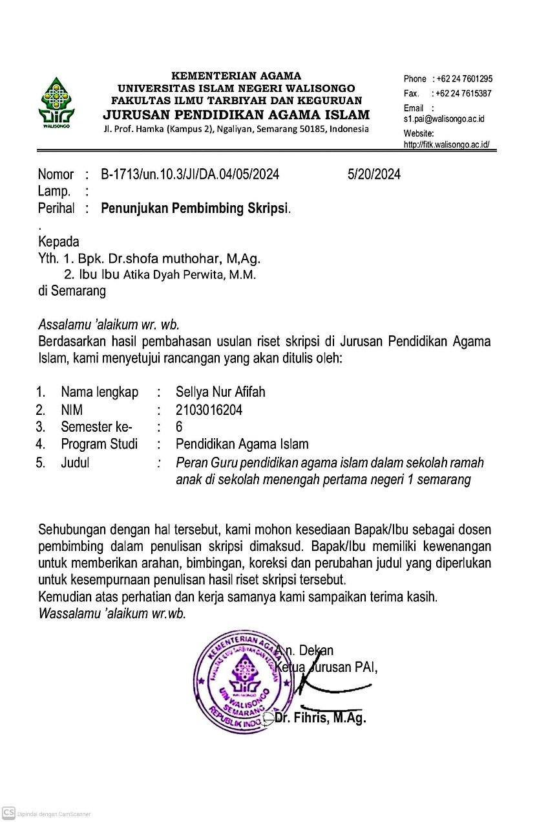

LAMPIRAN II : SUAT IZIN RISET DARI FAKULTAS

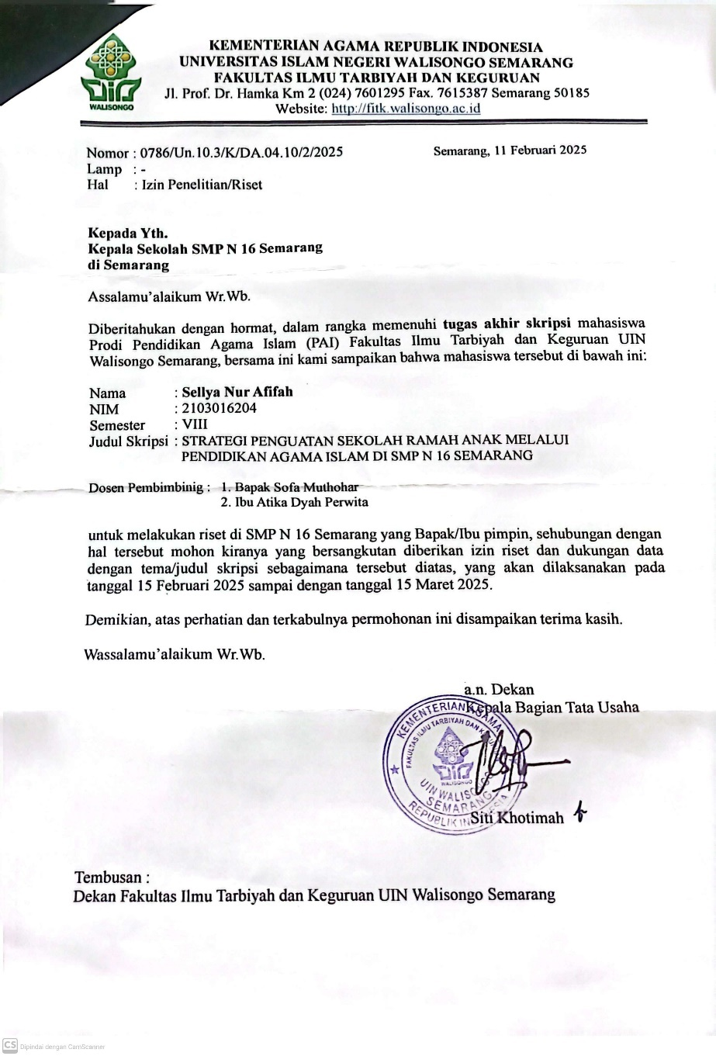

LAMPIRAN III : SURAT KETERANGAN TELAH MELAKUKAN RISET
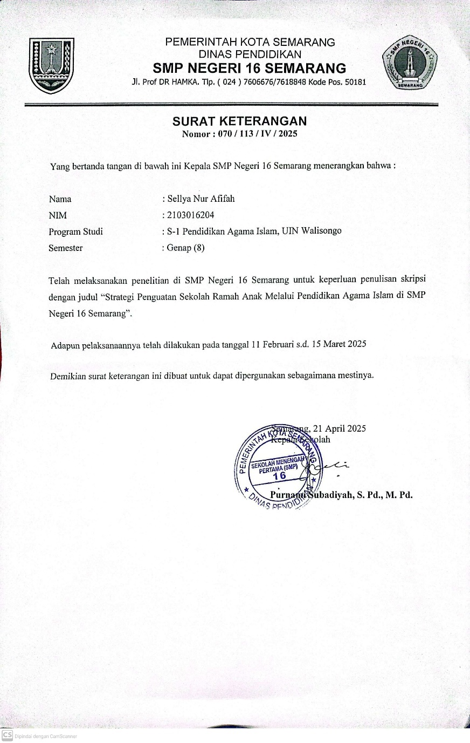

LAMPIRAN IV PEDOMAN OBSERVASI :
Berilah tanda centang (v) pada kolom “Terlaksana” apabila aspek yang diamati muncul dan berilah tanda centang pada kolom “Tidak terlaksana” apabila aspek yang diamati tidak muncul serta tuliskan deskripsi mengenai aspek yang diamati jika diperlukan.
No | Objek yang diamati | Terlaksana | Tidak terlaksanya
1 | Penggunaan fasilitas sekolah yang mendukung terwujudnya SRA di sekolah yang nyaman bagi siswa | V
2 | Antusiasme para siswa Ketika mengikuti program atau kegiatan keagamaan yang mendukung adanya SRA | V
3 | Antusisasme para siswa mengikuti tata tertib sekolah yang sesuai dengan pedoman SRA | V
4 | Observasi suasana sekolah dan suasana di dalam kelas saat kegiatan pembelajaran | V
5 | Observasi kondisi lingkungan sekolah | V
6 | Observasi pembiasaan disiplin positif mulai dari siswa masuk gerbang sekolah,pembiasaan mengawali dan mengakhiri pembelaharan | V
7 | Observasi pembiasaan salat dzuhur berjamaah dan juma | V
8 | Praktik (contoh nyata) kegiatan pendidikan keagamaan yang diterapkan di sekolah untuk mendukung terwujudnya SRA | V

LAMPIRAN V :

PEDOMAN WAWANCARA
Dalam penelitian ini jenis wawancara yang digunakan adalah wawancara semi terstruktur. Wawancara semi terstruktur adalah wawancara yang pertanyaannya telah ditentukan terlebih dahulu, kemudian berdasarkan jawaban yang diberikan responden diajukan pertanyaan terbuka untuk menggali informasi lebih mendalam.
- Informan wawancara
- Kepala sekolah SMP 16 Negeri 16 Semarang
- Guru- Guru mata Pelajaran Pendidikan agama islam
- Guru Bimbingan konselinhg /BK SMP Negeri 16 Semarang
- Koordinator Sekolah Ramah anak SMP Negeri 16 Semarang
- Perwakilan siswa SMP Negeri 16 Semarang ( 2 orang siswa)

INSTRUMEN WAWANCARA
- Identitas Informan
Nama : Purnami Subadiyah, S.Pd.,M.Pd.
Jabatan : Kepala Sekolah SMP N 16 Semarang
Waktu : Selasa, 27 februari 2025
Tempat : Kantor kepala sekolah

- Butir pertanyaan
- Bagaimana peran kepemimpinan kepala sekolah di SMP Negeri 16 Semarang untuk menciptakan Sekolah Ramah Anak?
- Apa saja komponen yang perlu diperhatikan untuk mendukung dan memperkuat adanya Sekolah Ramah Anak (SRA) di SMP Negeri 16 Semarang?
- Apa saja komponen yang perlu diperhatikan untuk mendukung dan memperkuat adanya Sekolah Ramah Anak (SRA) di SMP Negeri 16 Semarang?
- Apakah di SMP Negeri 16 Semarang memiliki perencanaan implementasi program Sekolah Ramah Anak? Jika sudah, apakah perencanaan tersebut sudah memenuhi SOP program SRA itu sendiri? (termasuk rapat membuat tim gugus SRA, pembuatan surat keputusan, membuat konsep, memeriksa hasil format SRA, menandatangani laporan, dan mengirim laporan ke UPT/Disdik)
- Apakah program SRA di SMP Negeri 16 Semarang telah memenuhi indikator SRA dengan dilaksanakan tanpa adanya kekerasan dan diskriminasi kepada anak?
- Bagaimana kebijakan SRA di lapangan, terutama dikaitkan dengan model pendisiplinan tanpa kekerasan yang menjadi salah satu indikator utama SRA?
- Bagaimana Kebijakan/peraturan Sekolah yang mendukung terlaksananya Sekolah Ramah Anak (SRA) di SMP Negeri 16 Semarang?
- Apa saja Fasilitas sekolah yang mendukung terlaksananya Sekolah Ramah Anak (SRA) di SMP Negeri 16 Semarang?
- Apa saja Kegiatan ekstrakulikuler dan kokulikuler yang memperkuat terlaksananya Sekolah Ramah Anak (SRA) di SMP Negeri 16 Semarang?
- Apakah ada strategi yang dilakukan oleh sekolah untuk memperkuat penerapan program sekolah ramah anak di SMP 16 Semarang?Contohnya apa di dalam kelas dan di luar kelas ?
- Apakah sekolah sudah menerapkan Sekolah Ramah Anak secara keseluruhan atau masih sebagian?
- Bagaimana proses monitoring dan evaluasi pelaksanaan Program Sekolah Ramah Anak di SMP Negeri 16 Semarang dilakukan?
- Menurut ibu bagaimana strategi penguatan sekolah ramah anak dalam pelaksanaan pembelajaran Pendidikan agama islam ?

INSTRUMEN WAWANCARA
- Identitas informan
Nama : Muhammad Rofiq, S.Pd.i , M. Muhibbudin, S.Pd.I, wahid S.Pd.i
Jabatan : Guru Mapel PAI SMP Negeri 16 Semarang
Waktu : 17 Februari, 21 februari, 7 Maret 2025
Tempat : ruang aula, ruang osis, ruang kelas

- Butir pertanyaan
- Apa yang Bapak/ibu ketahui tentang konsep sekolah ramah anak?
- Apa yang Bapak/ibu ketahui tentang strategi pembelajaran Pendidikan agama islam?
- Apa hubungan antara strategi pembelajaran dengan sekolah ramah anak?
- Bagaimana Penjelasan Bapak/ibu mengenai keterkaitan antara Pendidikan Agama Islam dengan konsep Sekolah Ramah Anak (SRA) di SMP Negeri 16 Semarang?
- Bagaimana rencana pelaksanaan pembelajaran dalam mata Pelajaran Pendidikan agama islam yang dibuat yang sesuai dengan prinsip Sekolah Ramah Anak (SRA) di SMP Negeri 16 Semarang?
- Strategi pembelajaran apa yang sering digunakan dalam pembelajaran Pendidikan agama islam yang sesuai dengan prinsip sekolah ramah anak (SRA) di SMP 16 Semarang?
- Apakah bapak/ibu menggunakan strategi contextual teaching and learning, kooperatif learning , problem based learning atau Strategi Paikem dalam pembelajaran Pendidikan agama islam untuk menciptakan lingkungan belajar yang ramah anak?
- Apa yang bapak/ibu ketahui tentang strategi pembelajaran Contextual Teaching and Learning (CTL), Kooperatif learning, problem based learning dan Strategi PAIKEM?
- Bagaimana konsep Contextual Teaching and Learning (CTL), Kooperatif learning, problem based learning dan Strategi PAIKEM diterapkan dalam pembelajaran Pendidikan Agama Islam ?
- Bagaimana penerapan strategi CTL, Kooperatif learning, problem based learning dan Strategi PAIKEM dalam pembelajaran PAI dapat mendukung penguatan nilai-nilai sekolah ramah anak?
- Pada kelas berapa bapak/ibu menerapkan strategi pembelajaran tersebut ?
- Pada materi apa dalam mata Pelajaran pendidikan agama islam yang sesuai dengan nilai nilai atau prinsip dari sekolah ramah anak?
- Apa media dan sumber belajar yang digunakan?
- Bagaimana respon siswa terhadap proses pembelajaranya?
- Bagaimana bapak/ibu memastikan bahwa strategi pembelajaran PAI yang digunakan dapat menciptakan suasana belajar yang aman, nyaman, inkulisif dan menyenangkan bagi siswa?
- Bagaimana strategi pembelajaran PAI dapat membantu membangun karakter religius siswa tanpa menimbulkan tekanan atau ketakutan dalam belajar?
- Apa tantangan utama dalam menerapkan strategi pembelajaran PAI yang mendukung Sekolah Ramah Anak, dan bagaimana cara mengatasinya?
- Bagaimana saudara mengevaluasi keberhasilan strategi pembelajaran yang telah diterapkan dalam mendukung prinsip Sekolah Ramah Anak pada mata pelajaran PAI?
- Apakah ada strategi pembelajaran lain yang digunakan?jika iya, apa saja?dan bagaimana penerapanya dalam menciptakan lingkungan belajar atau pembelajaran yang ramah anak?
- Dari strategi-strategi pembelajaran Pendidikan agama islam yang digunakan, manakah strategi yang paling baik dan paling tepat serta sesuai dengan prinsip atau nilai nilai dari sekolah ramah anak?
- Apa harapan saudara terhadap pengembangan strategi pembelajaran PAI di sekolah agar semakin mendukung konsep Sekolah Ramah Anak?
- Apakah ada program khusus berbasis pendidikan agama Islam untuk memperkuat sekolah ramah anak di SMP 16 Semarang?
- Apakah ada Bentuk praktik lain seperti pembiasaan dll, dari Pendidikan Agama Islam, selain dalam pembelajaran yang mendukung Sekolah Ramah Anak (SRA) di SMP Negeri 16 Semarang?

INSTRUMEN WAWANCARA
- Identitas informan
Nama : Fitria istanti, S.Pd.
Jabatan : Kordinator SRA SMP 16 Semarang
Waktu : 27 Februari 2025
Tempat : Teras ruang Bk SMP 16 Semarang

- Butir pertanyaan
- Apa yang bapak / ibu ketahui mengenai sekolah ramah anak ?
- Pernahkah siswa atau guru melakukan pelanggaran terhadap peraturan prinsip-prinsip Sekolah Ramah Anak (SRA)? Misalnya terjadi kekerasan antara siswa dengan siswa atau guru dengan siswa atau guru dengan guru?
- Apakah ada data pelanggaran terhadap peraturan prinsip prinsip sekolah ramah anak dari siswa atau guru yang dibuat oleh BK ? apa saja contoh pelanggaranya ?
- Bagaimana tindak lanjut atau sanksi terhadap siswa atau guru yang melakukan pelanggaran terhadap terlaksananya Sekolah Ramah Anak (SRA)? Apakah dengan menggunakan hukuman fisik ?
- Adakah kegiatan yang mendukung terlaksananya Sekolah Ramah Anak (SRA) termasuk kegiatan ekstrakulikuler maupun kokulikuler?
- Apakah program Sekolah Ramah Anak (SRA) di SMP Negeri 16 Semarang sudah bisa dikatakan berhasil? Apa alasanya?
- Apakah hal yang melandasi Sekolah Ramah Anak (SRA) di SMP Negeri 16 Semarang sudah bisa dikatakan berhasil?
- Apa saja hal yang menjadi tantangan dalam menegakkan program Sekolah Ramah Anak di SMP Negeri 16 Semarang? Bagaimana cara mengatasinya?
- Adakah strategi khusus dari sekolah untuk memperkuat penerapan program sekolah ramah anak di SMP 16 Semarang?
- Apakah ada program atau inovasi terbaru yang sedang atau akan diterapkan untuk semakin memperkuat konsep Sekolah Ramah Anak?
- Seberapa besar peluang program Sekolah Ramah Anak dalam pembentukan karakter siswa di SMP Negeri 16 Semarang?
- Apakah ada kolaborasi dengan guru mata pelajaran, wali kelas, dan orang tua dalam menguatkan Sekolah Ramah Anak?

INSTRUMEN WAWANCARA
- Identitas informan
Nama : Indah saputri, S.Pd.
Jabatan : Guru bimbingan konseling SMP 16 semarang
Waktu : 21 Februari 2025
Tempat : di depan ruang kelas 8c

- Butir pertanyaan
- Apa yang bapak / ibu ketahui mengenai sekolah ramah anak ?
- Pernahkah siswa atau guru melakukan pelanggaran terhadap peraturan prinsip-prinsip Sekolah Ramah Anak (SRA)? Misalnya terjadi kekerasan antara siswa dengan siswa atau guru dengan siswa atau guru dengan guru?
- Apakah ada data pelanggaran terhadap peraturan prinsip prinsip sekolah ramah anak dari siswa atau guru yang dibuat oleh BK ? apa saja contoh pelanggaranya ?
- Bagaimana tindak lanjut atau sanksi terhadap siswa atau guru yang melakukan pelanggaran terhadap terlaksananya Sekolah Ramah Anak (SRA)? Apakah dengan menggunakan hukuman fisik ?
- Adakah kegiatan yang mendukung terlaksananya Sekolah Ramah Anak (SRA) termasuk kegiatan ekstrakulikuler maupun kokulikuler?
- Apakah program Sekolah Ramah Anak (SRA) di SMP Negeri 16 Semarang sudah bisa dikatakan berhasil? Apa alasanya?
- Apakah hal yang melandasi Sekolah Ramah Anak (SRA) di SMP Negeri 16 Semarang sudah bisa dikatakan berhasil?
- Apa saja hal yang menjadi tantangan dalam menegakkan program Sekolah Ramah Anak di SMP Negeri 16 Semarang? Bagaimana cara mengatasinya?
- Adakah strategi khusus dari sekolah untuk memperkuat penerapan program sekolah ramah anak di SMP 16 Semarang?
- Apakah ada program atau inovasi terbaru yang sedang atau akan diterapkan untuk semakin memperkuat konsep Sekolah Ramah Anak?
- Seberapa besar peluang program Sekolah Ramah Anak dalam pembentukan karakter siswa di SMP Negeri 16 Semarang?
- Apakah ada kolaborasi dengan guru mata pelajaran, wali kelas, dan orang tua dalam menguatkan Sekolah Ramah Anak?

INSTRUMEN WAWANCARA
- Identitas informan
Nama : Fahri Mirza Saputra
Jabatan : Siswa SMP Negeri 16 semarang
Waktu : 13 Maret 2025
Tempat : di depan kantor TU

- Butir pertanyaan
- Pandangan siswa mengenai Sekolah Ramah Anak (SRA) di SMP Negeri 16 Semarang?
- Pandangan siswa mengenai pentingnya Sekolah Ramah Anak (SRA) di SMP Negeri 16 Semarang?
- Pandangan siswa mengenai pembelajaran yang ramah anak di SMP 16 Semarang
- Pendapat siswa tentang bagaimana Pendidikan Agama Islam dalam memperkuat adanya Sekolah Ramah Anak (SRA) di SMP Negeri 16 Semarang?
- Bagaimana perasaan siswa saat mengikuti Pelajaran Pendidikan agama islam dengan strategi pembelajaran yang diterapkan oleh guru?
- Menurut siswa, strategi pembelajaran apakah yang digunakan oleh guru PAI yang membuat suasana kelas menjadi lebih aman, nyaman dan menyenangkan? bagaimana contohnya?
- Apakah metode pembelajaran yang digunakan guru membantu Anda memahami materi PAI dengan lebih mudah? Jika iya, metode apa yang paling efektif menurut Anda?
- Apakah siswa pernah merasa takut atau tertekan saat pembelajaran PAI? Jika iya, apa yang menyebabkan hal tersebut?
- Contoh praktik Pendidikan Agama Islam di Sekolah Ramah Anak (SRA) di SMP Negeri 16 Semarang yang pernah dilakukan?
- Sikap terhadap peraturan sekolah yang mendukung Sekolah Ramah Anak (SRA) di SMP Negeri 16 Semarang?
- Menurut pandangan siswa apakah fasilitas di sekolah sudah cukup untuk mendukung terwujudnya Sekolah Ramah Anak di SMP Negeri 16 Semarang?
- Apa saja Kegiatan ekstrakulikuler dan kokulikuler yang mendukung terlaksananya Sekolah Ramah Anak (SRA) di SMP Negeri 16 Semarang?

LAMPIRAN VI : PEDOMAN DOKUMENTASI
PEDOMAN DOKUMENTASI
Diambil dari catatan harian, laporan, buku-buku, dan data-data yang terkait dengan Gambaran umum SMP N 16 Semarang, meliputi :
- Letak geografisnya
- Sejarah berdirinya
- Visi dan misi
- Struktur guru dan karyawan
- Kurikulum
- Keadaan peserta didik
- Keadaan pendidik dan tenaga kependidikan
- Keadaan sarana prasarana
- Data pendukung mengenai sekolah ramah anak
- Data pendukung mengenai pelaksanaan sekolah ramah anak
- Dokumentasi kegiatan kegiatan sekolah ramah anak dan kegiatan pembelajaran.

LAMPIRAN VII : TRANSKRIP WAWANCARA
- Informan 1

Nama : Purnami Subadiyah, S.Pd., M.Pd
Jabatan : Kepala sekolah SMP Negeri Semarang
Waktu : 27 februari 2025
Tempat : Kantor kepala sekolah

No | Pertanyaan | Jawaban
1 | Apa yang melatarbelakangi penerapan program sekolah ramah anak di SMP Negeri 16 Semarang? | Dasar pelaksanaan program Sekolah Ramah Anak di SMP Negeri 16 Semarang dilandasi oleh tekad dan komitmen para guru, serta dorongan kuat untuk meningkatkan kualitas pendidikan.
2 | Bagaimana peran kepemimpinan kepala sekolah di SMP Negeri 16 Semarang untuk menciptakan Sekolah Ramah Anak? | Dalam implementasi atau penerapan sekolah ramah anak, kepala sekolah memiliki peran penting yakni Kepala sekolah harus mampu menciptakan sebuah ekosistem. Dimana sekolah ramah anak harus terwujud, dengan melaksanakan kebijakan sekolah ramah anak yang sesuai dengan standar yang telah ditetapkan. Kepala sekolah jg Harus mendorong terciptanya lingkungan sekolah yang sesuai dengan prinsip prinsip dari sekolah ramah anak, salah satunya dengan melakukan penguatan kepada para pendidik dan staff untuk melakukan pelayanan yang baik kepada peserta didik , sesuai dengan kategori Sekolah ramah anak, kepala sekolah bertanggung jawab untuk memenuhi saran prasarana sekolah sesuai dengan starmdar, memberikan ruang partisipasu bagi siswa dan meloibatkan orang tua siswa dalam setiap sistem yang diterapkan. Dengan demikian, diharapkan bahwa kita dapat menciptakan lingkungan Sekolah Ramah Anak yang semakin baik.
3 | Apa saja komponen yang perlu diperhatikan untuk mendukung dan memperkuat adanya Sekolah Ramah Anak (SRA) di SMP Negeri 16 Semarang? | Sebenarnya ada beberapa komponen penting yang harus diperhatikan yaitu : pertama, kebijakan SRA, yang menjadi dasar seluruh pelaksanaan program ; Kedua, Pendidik dan tenaga kependidikan yang memahami serta terlatih dalam pemenuhan hak-hak anak ; ketiga , yaitu pembelajaran yang sesuai dengan kebutuhan peserta didik, menerapkan kedisiplinan tanpa kekerasan, serta berlandaskan prosedur, norma, dan prinsip perlindungan anak; keempat, sarana dan prasarana yang ramah anak yaitu fasilitas yang aman, tidak membahayakan, dan dapat mencegah risiko kecelakaan ; kelima, partisipasi anak dan orang tua , yang diwujudkan melalui pelibatan peserta didik dalam setiap penerapan program sekolah .
4 | Apakah di SMP Negeri 16 Semarang memiliki perencanaan implementasi program Sekolah Ramah Anak? Jika sudah, apakah perencanaan tersebut sudah memenuhi SOP program SRA itu sendiri? | Secara administratif, hal tersebut telah dilaksanakan dan dipenuhi, mengingat SMP Negeri 16 Semarang telah mendeklarasikan diri sebagai Sekolah Ramah Anak (SRA). Oleh karena itu, kebutuhan terkait pembentukan tim pelaksana SRA pun telah dipersiapkan dengan baik. Seluruh aspek yang berkaitan dengan implementasi program Sekolah Ramah Anak juga telah direncanakan secara sistematis.
5 | Bagaimana kebijakan SRA dilapangan,terutama dikaitkan dengan model pendiisplinan tanpa kekerasan yang menjadi salah satu indikator utama SRA | Disiplin tanpa kekerasan, atau yang dikenal dengan istilah disiplin positif, merupakan pendekatan yang dilakukan sekolah untuk mengajak peserta didik menyadari kesalahan atau pelanggaran yang mereka lakukan tanpa melibatkan tindakan kekerasan maupun ucapan yang dapat menyakiti perasaan anak. Pendekatan ini mendorong peserta didik untuk memahami kesalahan mereka dan menerima konsekuensi secara logis, bukan sebagai bentuk hukuman atau paksaan, melainkan sebagai bagian dari proses pembelajaran yang membangun kesadaran pribadi.  Disiplin positif juga menekankan pentingnya keteladanan dari guru sebagai panutan dalam bersikap dan bertindak. Di SMP Negeri 16 Semarang, pendekatan ini telah diterapkan dalam berbagai aktivitas sekolah, mulai dari penyambutan siswa di gerbang sekolah, pelaksanaan budaya 5S (senyum, salam, sapa, sopan, santun), kegiatan belajar mengajar di dalam kelas, kegiatan luar kelas, hingga saat siswa pulang sekolah. Seluruhnya mengacu pada prinsip disiplin positif.
6 | Bagaimana Kebijakan/peraturan Sekolah yang mendukung terlaksananya Sekolah Ramah Anak (SRA) di SMP Negeri 16 Semarang? | Menurut pendapat saya, salah satu bentuk kebijakan atau peraturan sekolah yang mendukung terwujudnya Sekolah Ramah Anak adalah kegiatan pembiasaan. Kegiatan ini meliputi budaya salam sapa, pembacaan Asmaul Husna, Jumat Sehat, Jumat Berbagi, Jumat Religi, dan berbagai program positif lainnya. Pembiasaan-pembiasaan tersebut merupakan bagian dari upaya sekolah untuk menciptakan lingkungan yang mendukung prinsip-prinsip Sekolah Ramah Anak, sekaligus memperkuat implementasinya dalam kehidupan sehari-hari di sekolah
6 | Apa saja Fasilitas sekolah yang mendukung terlaksananya Sekolah Ramah Anak (SRA) di SMP Negeri 16 Semarang? | Dari segi sarana dan prasarana, secara fisik masih belum sepenuhnya memadai. Sebagai contoh, akses bagi penyandang disabilitas seperti tangga yang landai belum tersedia. Oleh karena itu, fasilitas fisik masih dalam tahap penyempurnaan dan penyesuaian agar sesuai dengan standar Sekolah Ramah Anak, mengingat sekolah kami baru saja menempati gedung yang baru dan kami sedang berusaha untuk memenuhi standar tersebut meskipun masih perlu ada yang ditingkatkan.
7 | Apakah ada strategi yang dilakukan oleh sekolah untuk memperkuat penerapan program sekolah ramah anak di SMP 16 Semarang?  Contohnya apa di dalam kelas dan di luar kelas ? | Lebih banyak menguatkan pada komunitas bapak ibu guru, terkait pelayanan pada peserta didik yang memenuhi standar SRA.melakukan refleksi dengan mengadakan komuitas belajar untuk permasalahan di dalam kelas. kemudian permasalahan di bahas di komunitas belajar lalu dapat terpantau dan mendapat Solusi.jadi kita mengedepankan komunikasi dan refleksi
8 | Menurut bapak/ ibu bagaimana strategi penguatan sekolah ramah anak dalam pelaksanaan pembelajaran Pendidikan agama islam ? | Pendidikan Agama Islam memiliki keterkaitan yang erat dengan pembentukan karakter, sebagaimana halnya dengan konsep Sekolah Ramah Anak (SRA). Pembentukan karakter ini tidak hanya ditujukan kepada peserta didik, tetapi juga mencakup pendidik, karena guru juga memegang peranan penting dalam memberikan bimbingan yang berlandaskan nilai-nilai moral. Oleh karena itu, terdapat relevansi antara keduanya. Dalam pembelajaran Pendidikan Agama Islam, salah satu materi yang diajarkan adalah akhlak dan budi pekerti. Hal ini sejalan dengan prinsip-prinsip Sekolah Ramah Anak yang juga menekankan pentingnya pembentukan karakter, terutama dalam hal akhlak mulia dan perilaku yang beradab. oleh karena itu Pendidikan agama islam dapat dijadikan stretegi penguatan dalam pelaksanaan sekolah ramah anak itu sendiri.
9 | Bagaimana proses monitoring dan evaluasi pelaksanaan Program Sekolah Ramah Anak di SMP Negeri 16 Semarang dilakukan? | Monitoring dan evaluasi dilakukan Secara berkala, dalam setiap 1 semester terkait program sekolah salah satunya yang berkaitan dengan sra, bahkan bisa lebih cepat dengan adanya komunitas belajar untuk melakukan monitoring atau evalusai dalam pelaksnaan sra di smp 16 ini.
10 | Apakah program SRA di smp 16 semarang sudah memneuhi indikator dari SRA iapakah sudah dilaksanakana secara keseluruhan | Dalam pelaksanaan Sekolah Ramah Anak (SRA), kami berharap seluruh elemen sekolah telah menerapkan prinsip-prinsip yang sesuai dengan indikator atau karakteristik yang ditetapkan. Hal ini dimulai dari para pendidik yang telah memenuhi kriteria, seperti membimbing peserta didik dengan sikap jujur, sopan, adil, memiliki kompetensi sebagai pendidik, serta tidak melakukan kekerasan maupun tindakan diskriminatif.  Namun demikian, perlu dicatat bahwa dari segi fisik, pelaksanaannya masih dalam tahap penyempurnaan. Sementara itu, dari aspek non-fisik, khususnya dalam hal ketenagakerjaan, metode dalam pembelajaranya, proses KMB nya kami yakin telah mampu memenuhi standar yang ditetapkan.

- Informan 2
Nama : Muhibbudin, S.Pd,I
Jabatan : Guru PAI
Waktu : 21 februari 2025
Tempat : ruang osis smp 16

No | Pertanyaan | Jawaban
1 | Apa yang bapak ketahui mengenai sekolah ramah anak ? | Sekolah ramah anak menurut saya, adalah sekolah yang nyaman untuk belajar bagi anak, dengan segala seusatu yang terkait dengan pembelajaran itu berpihak kepada anak. sehingga anak-anak ketika belajar tidak merasa tertekan , terpresurre, nyaman dan tidak ada pembuliyan. sekolah harus menjamin anak didik belajar di sekolah dengan leluasa , nyaman dan menyenangkan.
2. | Bagaimana penjelasan bapak mengenai keterkaitan antara PAI dengan konsep sekolah ramah anak di smp 16 semarang? | Jelas ada kaitanya antara sekolah ramah anak dan pendidikan agama islam, artinya dua itu harus ada dalam sebuah pendidikan. Pendidikan agama islam harus menerapkan ramah anak dalam pembelajaranya. Maka ketika PAI tidak disertai dengan ramah anak, mustahil pembelajaran akan tercapai dengan sukses.
3 | Bagaimana rencana pelaksanaan pembelajaran atau modul ajar PAI yang dibuat sesuai dengan prinsip SRA di SMP 16 semarang? | Jadi, Ketika kita menerapakn pembelajaran dengan konsep ramah anak,semua kita sesuaikan. di smp 16 semarang sudah menrepkan modul ajar yang sesuai dengan SRA, bahkan segala hal yang terkait dg pembelajaran , seperti alat peraga dan materi, naskah soal atau test kita sudah sesuaikan dengan SRA. Bagaimana alat peraga menyenangkan untuk anak, kenyamanan memang benar-benar kita jamin . Dalam keseharian kita juga membingkai anak dan membentengi agar tidak saling membully orang tua kita sampaikan juga di materi pembelajaran.
4. | Strategi pembelajaran apa yang digunakan dalam pembelajaran Pendidikan agama islam yang sesuai dengan prinsip sekolah ramah anak di SMP 16 Semarang? | Kita kombinasi, namun bisanya saya menggunakan strategi pembelajaran kooperatif dan paikem. saya juga trekadang menggunakan pembelajaran yang bermuara pada critical thinking, jd ketika saya memakai strategi pembelajaran yang critical thingking anak-anak bisa bebas mengeksplor macam-macam pertanyaan.
5 | Dari strategi strategi pembelajaran PAI yang digunakan, manakah strategi yang paling efektif dan paling sesuai dengan nilai nilai atau prinsip dari sekolah ramah anak? | Menurut saya, metode yang paling saya suka adalah kooperatif, Kerjasama antar teman sebaya. Contohnya ketika saya mengajar Sejarah islam yang materinya sedikit banyak dan rumit , mereka bisa saling bekerjasama dengan literasi dan dapat saling bertukar pikiran.
6 | Pada kelas dan materi apa bapak menerapkan strategi pembelajaran tersebut? | Saya mengajar di kelas 9, materi yang saya pikir sesuai adalah contohnya materi jujur dan menepati janji, ada juga materi perilaku taat dan berbakti kepada orang tua.
7. | Bagaimana penerapan dari strategi pembelajaran yang bapak gunakan dalam pembelajaran pai ? | Salah satu contoh penerapan metode atau strategi pembelajaran kooperatif yang saya gunakan adalah pada materi haji dan umrah. Dalam pembelajaran ini, kami benar-benar merancang sistem pembelajaran secara berkelompok, di mana setiap kelompok terdiri atas ketua rombongan, ketua regu, dan anggota lainnya. Selanjutnya, siswa diajak untuk melakukan praktik manasik haji secara langsung, sehingga mereka dapat belajar sambil bekerja sama dan memahami materi melalui pengalaman nyata
8 | Apa Media atau sumber belajar yang digunakan? | Media utama yang saya gunakan saat ini adalah buku PAI terbitan Kementerian Agama, serta beberapa buku penunjang dari penerbit Erlangga dan referensi tambahan dari berbagai situs web terpercaya. Selain itu, saya juga melaksanakan kegiatan outing class, seperti kunjungan ke Planetarium UIN Walisongo Semarang
9 | Bagaiama respon siswa terhadap proses pembelajaranya? | Sangat bermakna menurut saya, saya melihat antusiasme anak anak sangat bagus, mereka merasa nyaman, dan senang saat pembeajaran berlangsung , apalagi pembelajaran yang bersifat praktik, anak anak terlihat lebih bersemangat.
10 | Bagaimana bapak memastikan bahwa strategi pembelajaran PAI yang digunakan dapat menciptakan suasana belajar yang aman, nyaman, dan menyenagkan bagi siswa? | Ketika mereka bisa mengimplemntasikan apa yang mereka dapat dlm pembelajaran ke dalam keseharian, itu artinya pembelajaranya berhasil. Kemudian dia bisa mengimbaskan kepada orangtua, masyarakat, dan lingkungan sekitarnya. karena ketika mereka tidak merasa nyaman mana mungkin mereka akan mengimplementasikan di kehidupan mereka .
11 | Apa tantangan dalam menerapkan strategi pembelajaran PAI yang sesuai dengan SRA dan bagaimana cara mengatasinya ? | Ada, yakni kemampuan anak berbeda beda, ada yang kecerdasanya luar biasa ada yg mungkin sedikit lambat atau memiliki kekurangan. Saya juga mengajar siswa inklusi atau anak abk ( berkebutuhan khusus ), jadi kita harus lebih ekstra Ketika membuat modul ajar, materi dan penyampaian materi, soal atau test dan grade soal nya pun juga dibuat ganda, untuk siswa yang normal dan khusus inkulsi. lalu latar orrang tua yang berbeda juga sangat memperngaruhi.
12 | Apa ada program khusus berbasis pai untuk memperkuat sekolah ramah anak di smp 16 semarang? | Ada, antara lain kegiatan seperti Jumat Religi, peringatan hari-hari besar keagamaan, pembiasaan budaya positif seperti salat zuhur berjamaah, pembacaan Asmaul Husna, dan membaca Juz ‘Amma. Melalui pembiasaan budaya positif ini, siswa akan terlatih dan terbiasa menjalankan nilai-nilai keagamaan dalam kehidupan sehari-hari
13 | Apa harapan bapak terhadap pengemabangan strategi pembelajaran pai di sekolah agar semakin mendukung konsep sekolah yang ramah anak | sekolah ramah ini jg harus didukung oleh ortu, jadi imbang antara di sekolah dan bimbingan orang tua di rumah, apabila di sekolah sudah menerapkan ramah anak namun orang tua belum, maka akan ada kesenjangan hasil atau bertentangan. Jadi harapanya harusnya ada keseuaian antara sekolah dan orang tua di rumah.

C. Informan 3

Nama : Muhamad rofik, S.Pd,i
Jabatan : guru pai
Waktu : 19 februari 2025
Tempat : Ruang Aula

No | Pertanyaan | Jawaban
 | Apa yang bapak ketahui mengenai sekolah ramah anak ? | Menurut saya, sekolah ramah anak adalah sekolah yang tidak membenarkan adanya perundungan atau kekerasan dalam bentuk apapun. Setiap hasil belajar siswa harus dihargai, apapun kemampuanya. Sekolah juga tidak boleh membeda bedakan siswa, termasuk antara anak berkebutuhan khusus dan tidak, karena semua anak behak mendapat Pendidikan yang setara tanpa memandang latar belakang ekonomi, fisik maupun kondisi lainya.
 | Apa yang bapak ketahui tentang strategi pembelajaran Pendidikan agama islam dan kaitanya dengan SRA ? | Menurut saya, strategi pembelajaran pai itu harus dirancang dengan pendekatan yang menyenangkan dan tanpa adan ya kekrasan ya. Agar siswa tentunya meras nyaman dan tdiak tertekan selama proses belajar. Missal menggunakan metode diskuis kelompok, praktik langsung, agar siswa bisa belajar dengan lebih aktfif dan bermakna.
 | Bagaimana Rencana pelaksanaan pembelajaran dalam materi Pendidikan agama islam yang dibuat sesuai dengan prinsip sekolah ramah anak ? | Jadi, kami membuat 2 jenis rpp. 2 versi, yang satu untuk siswa yang reguler dan satunya untuk siswa disabilitas. Selain Modul ajarnya kita juga membuat soal atau test yang berbeda untuk siswa disabilitas yang sesuai dengan karakteristik dan kemampuan siswa disabilitas.
4. | Strategi pembelajaran apa yang bapak gunakan dalam pembelajaran Pendidikan agama islam yang sesuai dengan sekolah ramah anak ? | Saya biasanya menggunakan metode yang terinspirasi dari pesantren. seperti Sorogaan, bandungan. Selain itu, saya juga mengguanakan diskusi dengan teman sebaya, praktik langsung, dan kadang menggunakan media lagu untuk membantu siswa lebih mudah memahami materi dengan cara yang menyenangkan.
5 | Apakah bapak pernah menggunakan strategi CTL, kooperatif , problem based learning, atau strategi paikem dalam pembelajaran Pendidikan agama islam untuk menciptakan lingkungan belajar yang ramah anak ? | Sebenarnya saya mengalir saja, penggunaan metode atau strategi pembelajaranyadisesuaikan dengan materi, oleh karena itu, saya pernah menggunakan kooperatif learning, di kesempatan lain juga menerapkan metode yang variative seperti paikem.
6 | Pada kelas berapa dan materi apa bapak menerapkan strategi pembelajaran tersebut ? | Saya mengajar di kelas 7 dan 8, materinya sebenarnya banyak, seperti materi alam semesta , solat mayit dll
7 | Apa media dan sumber belajar yang digunakan? | Media yang saya gunakan selain dari buku adalah saya memenfaatkan IT, seperti Youtube, Al Quran digital agar pembelajaran lebih bervariatif dan menarik.
8 | Bagaimana respon siswa terhadap proses pembelajaranya? | Anak anak menjadi lebih inovatif dan kretaif dan itu membikin susasana baru dan menyenangkan bagi saya.Tanggapan mereka pun Positif karena bentuk kegiatan pembelajaranya secara berkelompok, dan tugas yang saya berikan fleksibel, bisa dikerjakan di mana saja.
9 | Bagaimana bapak Memastikan bahwa strategi pembelajaran pai yang bapak gunakan menciptakan Susana belajar yang aman, nyaman dan menyenangkan bagi siswa ? | Untuk memastikan pastinya saya selalu menyesuaikan metode pembelajaranya dengan karkter siswa dan tentunya materinya. saya juga menyisipkan aktivitas menarik seperi melihat video, diskusi kelompok atau praktik langsung, dengan begitu tidak hanya menciptakan suasana yang aman,nyaman menyenangkan tapi juga menemukan hal hal yang baru.
10 | Apa tantangan dalam menerapkan strategi strategi pembelajaran tersebut? | Terkait sarana prasarana, seperti kendala teknis lampu mati, terbatasnya akses wifi atau onternet kurang stabil. Selain itu,beberapa Hp siswa kurang support, Ketika pembelajaran kelompok masih bisa berjalan,tetapi saat tugas individu , sering kali menjadi sulit.
11 | Dari Strategi strategi pembelajaran PAI yang digunakan, manakah strategi yang paling baik dan efektif yang sesuai dengan prinsip dari sekolah ramah anak? | Mungkin kalo saya, metode Sorogan, bandungann, atau tutor sebaya .
12 | Apakah ada Program khusus berbasis PAI atau bentuk praktik lain yang mendukung atau memperkuat sekolah ramah anak di SMP 16 semarang? | Ya, ada . antara lain Pendidikan karakter, jumat religi, solat dhuhur berjamaah. melalui pembiasan dan program program tersebut diharapkan bisa membentuk sikap positif pada siswa yang akhirnya nanti dapat memperkuat adanya sekolah ramah anak.
13 | Bagaimana bapak meng evaluasi keberhasilan strategi pembelajaran yang telah bapak terapkan? | Saya mengevaluasi dengan melihat sikap siswa dan proses belajar siswa. misalnya siswa mulai terbiasa beribadah dengan baik, berbicara dengan santun, tidak membuang sampah sembarangan , dan tidak melakukan kekerasan kepada sesamanya. Hal tersebut menjadi indikator saya bahwa pembelajaran yang diterapkan bisa berdampak positif terhadap karakter mereka.

- Informan 4
Nama : Wahid, S.Pd,I
Jabatan : guru pai
Waktu : 7 Maret 2025
Tempat : Depan ruang kelas

No | Pertanyaan | Jawaban
 | Apa yang bapak ketahui tentang sekolah ramah anak? | Sepengetahuan saya, sekolah ramah anak adalah sekolah yang menciptakan lingkungan yang aman, nyaman dan menyenangkan bagi anak. Secara sederhana, kata “ramah” itu kan berarti lawan dari kata “marah”. Jadi dalam penerapanya SRA itu menghargai, menyayangi dan menhormati hak haka nak. Sekolah seperti ini memberikan anak untuk berekspresi dan bereksplorasi sesuai dengan potensi mereka. Hal in ikan sejalan dengan adanya kurikulum Merdeka yang mendorong pembejaran yang berpusat pada siswa.
2 | Apa hubungan antara strategi pembelajaran dengan sekolah ramah anak? | Hubunganya adalah strategi pembelajaran adalah satu hal penting yang bisa mendukung adanya SRA. Dalam sproses pembelajaranya kita harus menerapkan pendekatan tanpa kekerasan, yang menghargai setiap pendapat anak, tidak menghakimi anak apabila melakukan kesalahan, dengan pendekatan seperti itu, akan menumbuhkan rasa percaya diri anak serta mencegah timbulnya perasaan minder.
3 | Bagaimana pendapat bapak mengenai keterkaitan antara mata Pelajaran PAI dengan sekolah ramah anak di SMP 16 Semarang? | Pasti ada kaitanya, dalam PAI kita ajarkan untuk saling menhgromati dan menghargai sesama, itu kan sudah masuk dalam inti dari sekolah ramah anak. Bagaimana kita mengajarkan toleransi pada sesama manusia yang berbeda latar belakang. Di SMP 16 ini kami pastikan tidak ada diskriminasi dan setiap siswa mendapat perlakuan adil.
4 | Bagaimana rencana pekaksanaan pembelajaran dalam mata Pelajaran Pendidikan agama islam yang dibuat sesuai dengan prinsip SRA di SMP 16 Semarang? | Untuk RPP atau Modul ajar sudah ada acuan dari MGMP , Cuman kita tetap melakukan penyesuaian dengan anak didik yang kita hadapi. Tapi biasanya dari MGMP sendiri sudah mengarah ke sekolah ramah anak. Jadi untuk RPP nya berbekal dari pedoman modul ajar MGMP sudah cukup, tapi mungkin perlu mengedit sesuai dengan kebutuhan siswa di sekolah masing -masing .
5 | Strategi pembelajaran apa yang sering digunakan dalam pembelajaran PAI yang sesuai dengan prinsip sekolah ramah anak? | Kooperatif sering kita pakai, setelah selesai menyampaikan materi, siswa dibagi ke dalam kelompok kecil kemudian mendiskusikan sebuah studi kasus. Kemudian mereka bergantian mempresentasikan hasil diskusi mereka dengan metode tutor sebaya . saya kira strategi pembelajaran ini akan menciptakan pembelajaran yang aktif, dan bisa membangun rasa percaya diri pada anak.
6 | Apakah bapak pernah menggunakan strategi CTL, Kooperatif learning , Problem based learning, atau PAIKEM dalam pembelajaran PAI untuk menciptakan lingkungan belajar yang ramah anak? | Seperti yang sudah saya katakan tadi, saya kira bisa saya simpulkan saya menggunakan kooperatif learning dan PBL. Dengan memenfaatkan gadget. Namun tetap diawasi dengan baik.
7 | Pada kelas berapa dan materi apa yang sesuai dengan nilai nilai dari sekolah ramah anak? | Saya mengajar di Kelas 8, mungkin untuk materi yang sesuai dengan nilai nilai SRA yaitu salah satunya materi tentang menjadi generasi toleransi. Melalui materi itu anak diajak untuk menghormati perbedaan.
8 | Apa media dan sumber belajar yang digunakan? | Hp, youtube, dan buku .
9 | Bagaimana respon siswa terhadap pembelajaranya? | Saya kira tanggapan nya baik, karena setiap selesai pembelajaran pasti saya lakukan refleksi kepada anak. Dan mereka menyatakan merasa senang serta lebih mudah memahami materi.
10 | Dari strategi staregi yang digunakan,manakah strategi yang paling efektif dan sesuai dengan prinsip ramah anak? | Strategi pembelajaran kooperatif .
11 | Apa tantangan dalam menerapkan strategi pembelajaran pai tersebut? | Mungkin jikalau ada tantangan pasti sudah di musyawarahkan dengan MGMP.Selain itu, di SMP 16 juga ada komunitas belajar, jadi komunitas belajar bisa menjadi momen yang digunakan guru untuk melakukan evaluasi sekaligus refleksi.
12 | Apakah ada Program khusus berbasis pai atau bentuk praktik lain untuk memperkuat adanya SRA? | Saya kira lewat Pembiasaan asmaul husna, doa pagi , pembiasaan solat dzuhur dan jumat religi

- Informan 5
Nama : Fitria istanti, S.Pd
Jabatan : coordinator tim SRA
Waktu : 27 februari 2025
Tempat : depan ruang BK

No | Pertanyaan | Jawaban
1 | Menurut anda, apa yang anda ketahui mengenai sekolah ramah anak? | Sekolah Ramah Anak merupakan sebuah ekosistem di lingkungan sekolah yang secara menyeluruh mendukung proses pembelajaran anak. Hal ini mencakup aspek sarana dan prasarana, proses pembelajaran, serta peran pendidik, yang seluruhnya harus mencerminkan sikap ramah terhadap anak.  Contoh sarana prasarana yang mendukung antara lain: penggunaan meja dengan sudut yang tidak tajam, ketersediaan toilet terpisah antara laki-laki dan perempuan, ruang UKS yang juga dipisahkan berdasarkan jenis kelamin, fasilitas cuci tangan yang memadai, serta penyediaan makanan sehat di kantin sekolah. Kehadiran fasilitas-fasilitas tersebut bertujuan untuk menciptakan lingkungan yang aman, sehat, dan nyaman, sehingga anak merasa betah berada di sekolah.
2 | Pernahkah siswa atau guru melakukan pelanggaran terhadap peraturan prinsip-prinsip Sekolah Ramah Anak (SRA)? Misalnya terjadi kekerasan antara siswa dengan siswa atau guru dengan siswa atau guru dengan guru? | Sejauh pengetahuan saya, tidak terdapat pelanggaran terhadap prinsip Sekolah Ramah Anak (SRA) yang dilakukan oleh para guru. Adapun pelanggaran yang biasanya terjadi berasal dari peserta didik, dan umumnya berkaitan dengan pelanggaran tata tertib sekolah, seperti datang terlambat.
3 | Bagaimana tindak lanjut atau sanksi terhadap siswa atau guru yang melakukan pelanggaran terhadap terlaksananya Sekolah Ramah Anak (SRA)? Apakah dengan menggunakan hukuman fisik ? | Saya tegaskan untuk di smp 16 semarang tidak berlaku lagi hukuman fisik, untuk Tindak lanjut dalam penanganan pelanggaran dilakukan melalui pengisian tautan barcode (scan barcode) dari sekolah yang berisi refleksi diri, di mana siswa diminta menuliskan alasan melakukan pelanggaranya. Lalu, siswa diminta untuk menuliskan konsekuensi secara mandiri serta membuat kesepakatan perubahan perilaku. Seluruh proses ini dipantau oleh wali kelas dan juga melibatkan peran orang tua.
 | Adakah kegiatan yang mendukung terlaksananya Sekolah Ramah Anak (SRA) termasuk kegiatan ekstrakulikuler maupun kokulikuler? | Ada, yakni pelaksanaan dispo ( disiplin positif). Beberapa diantara nya seperti pengisian scan bardcode, pembiasaan baik seperti berdoa Bersama atau berdoa pagi, jumat religi,jumat bersih , jumat sehar, ekstrakulikuler dan kokuler yang sejalan dengan SRA.  Selain itu, terdapat program lain yakni : lingkar suara, yang merupakan bagian dari pik konseling berupa konseling teman sebaya, Dimana peserta didik dapat saling berdiskusi dan saling berbagi. Kemudian ada aplikasi Siabbly (sistem anti bullying), jadi anak anak bisa melakukan scan barcode yang ada di setiap sudut sekolah, jika ada anak yang mengalami pembullyian dan ia tidak berani untuk melaporkan kasus yang dialaminya kepda sisapapun termasuk guru BK, maka anak tersebut bisa mengakses aplikasi siabbly dan bercerita di dalamnya. Aplikasi ini dibawah pengawasan dan dikelola oleh guru BK.
 | Apakah ada program atau inovasi terbaru yang sedang atau akan diterapkan untuk semakin memperkuat konsep Sekolah Ramah Anak? | Untuk inovasi terbaru mungkin kami sedang melakukan penyempurnaan dan pembaruan saja dalam program Lingkar suara, siabbly, kemudian juga dalam penrimaan anak inkulisi termasuk dalam penyempurnaan modul ajar atau RPP yang terakomodasi sesuai dengan kemampuan anak inklusi.
 | Apakah program Sekolah Ramah Anak (SRA) di SMP Negeri 16 Semarang sudah bisa dikatakan berhasil? Apa alasanya? | Saya kira sudah cukup berhasil namun perlu adanya evaluasi dan refleksi.
 | Apa saja hal yang menjadi tantangan dalam menegakkan program Sekolah Ramah Anak di SMP Negeri 16 Semarang? Bagaimana cara mengatasinya? | Tantanganya adl kita harus konsisten dengan program yang telah dibuat. Kemudian dalam mengatasi penanganan kasus pelanggaran ataupun kekerasan di sekolah dibentuk tim TPPK atau tim pencegahan penanggulangan kekerasan , dan dibuatlah aplikasi siabbly. TPPK pada tiap sekolah ada, ada SK dan harus diaplod di dapodik. lalu kemudian dilakukan penangana untuk setiap kasusknya sesuai dengan ramah anak juga. Tidak dengan kekerasan atau hukuman fisik seperti lari di lapangan, melainkan dengan sistem diskusi dan konsekuensi yang mendidik anak.
 | Adakah strategi khusus dari sekolah untuk memperkuat penerapan program sekolah ramah anak di SMP 16 Semarang? | Untuk menguatkan adanya sra salah satunya dengan saran prasarananya. Seperti adanya tanda keluar, tanda masuk, titik kumpul, meja yang tumpul, jalur evakuasi, uks terpisah, toilet terpisah , tempat cuci tangan dan tentunya penataan kelas yang baik.
 | Apakah ada kolaborasi dengan guru mata pelajaran, wali kelas, dan orang tua dalam menguatkan Sekolah Ramah Anak? | Ada, contohnya pada saat ppdb mendapat anak inklusi, kita melakukan Kerjasama dengan orang tua, rumah revolusi mental dan psikolog untuk melakukan assestemen, kemudian kita di edukasi bagaimana cara untu menangani anak inklusi dalam pembelajaran.

- Informan 6
Nama : indah saputri S.Pd
Jabatan : guru BK
Waktu : 20 februari 2025
Tempat : Depan kelas
No | Pertanyaan | Jawaban
1 | Menurut anda, apa yang anda ketahui mengenai sekolah ramah anak? | Sekolah ramah anak di smp 16 itu disahkan oleh kepala sekolah yang dulu tahun 2019 .jadi , Serepmpak dilakukan se- kota semarang. Jadi sebenarnya SRA itu sebuah satuan. Artinya satuan pendidikan yang berkomitmen untuk memenuhi , menghormati, melindungi hak haka nak selama mereka berada di lingkungan sekolah.
2 | Pernahkah siswa atau guru melakukan pelanggaran terhadap peraturan prinsip-prinsip Sekolah Ramah Anak (SRA)? Misalnya terjadi kekerasan antara siswa dengan siswa atau guru dengan siswa atau guru dengan guru? | Pelanggaran yang dilakukan anak itu pasti ada, salah satunya mungkin keterlambatan, kemudian jaman sekarang anak lebih focus hanya pada diri sendiri. ketika dia ada masalah pasti mencari penyelasaian sendiri tapi Ketika dia merasa dirugikan pasti akan membawa orang tua.
3 | Bagaimana tindak lanjut atau sanksi terhadap siswa atau guru yang melakukan pelanggaran terhadap terlaksananya Sekolah Ramah Anak (SRA)? Apakah dengan menggunakan hukuman fisik ? | Hukuman fisik sejak saya mengajar sudah tidak ada,tapi Ketika ada anak tidak dispilin lebih ke konsekuensi logis. Jadi Bukan yang disuruh lari, jongkok, jadi anak-anak jika ada yang telat kadang kita suruh membaca asmaul husna, lalu ditanya alasan mengapa bisa terlambat, dan sebagainya.
4 | Adakah kegiatan yang mendukung terlaksananya Sekolah Ramah Anak (SRA) termasuk kegiatan ekstrakulikuler maupun kokulikuler? | Ada,Lingkar suara adalah satu program yang baru saja launching kemarin. Lingkar suara itu adalah pusat informasi remaja, saluran itu untuk anak anak,mereka dapat mengaploud dan menampung cerita dari teman teman mereka, ada mengenai kedisiplinan, ttg bagaimana menjadi remaja yg sehat, dll. lingkar suara ini bentuknya saluran intagram dan tiktok.
5 | Apakah program Sekolah Ramah Anak (SRA) di SMP Negeri 16 Semarang sudah bisa dikatakan berhasil? Apa alasanya? | Dikatakan berhasil dan tidak berhasil itu seperti apa, dikatakan tidak berhasil jg tidak, karena pada kenyataanya anak anak disini jg sudah banyak yang tdk melanggar peraturan atau melakukan pelanggaran.
6 | Apa saja hal yang menjadi tantangan dalam menegakkan program Sekolah Ramah Anak di SMP Negeri 16 Semarang? Bagaimana cara mengatasinya? | Tantanganya mungkin Kesiapan guru, semua guru harus bisa andil dalam mewujudkan SRA ini.kalau hanya guru bk dan kesiswan saja maka tidak akan jalan. selain itu, anak anak juga harus mulai bertanggung jawab pada dirinya sendiri. ketika salah harus berani mengakui. itu yg masih jd PR . kemudian masih adanya ketidakselarasan bimbingan antara guru dan orang tua.
7 | Adakah strategi khusus dari sekolah untuk memperkuat penerapan program sekolah ramah anak di SMP 16 Semarang? | Untuk strategi khusus dari sekolah Belum ada, karena banyak sekali kegiatan, untuk fokus hanya ke salah satu program kami merasa sedikit kesulitan, karena setiap taun program pemerintah itu baru , jadi kami merasa kesulitan untuk focus.
8 | Apakah ada kolaborasi dengan guru mata pelajaran, wali kelas, dan orang tua dalam menguatkan Sekolah Ramah Anak? | Ada, kami adakan sosialisasi terkait SRA dan program lainya kepada orang tua. kami mengenalkan program-program kami, jika ada tambahan saran bisa disampaikan. jadi kami melakukan kolaborasi antara bk, kesiswaan, guru mata Pelajaran dan orang tua peserta didik

- Informan 7
Nama : Belinda tzuraya Z.H
Jabatan : siswi kelas 9
Waktu : 13 maret 2025
Tempat : Ruang Guru

No | Pertanyaan | Jawaban
1 | Menurut kamu, apa yang kamu ketahui tentang sekolah ramah anak? | Menurut saya, sekolah ramah anak itu adalah sekolah yang mendukung semua siswanya mendapat pendidikan yang layak, yang membuat kita jadi merasa aman dan nyaman berada di sekolah.
2 | Bagaimana pandangan kamu mengenai pembelajaran yang ramah anak? | Menurut pendapat saya, pembelajaran yang ramah anak itu harusnya pembelajaran yang menyenangkan, yang dengan pembelajaran yang bervariasi jadi kita ngga merasa bosan.
3 | Bagaimana pendapatmu apakah maple PAI ada kaitanya dengan sekolah ramah anak? | Ada, karena didalam pembelajaran di maple PAI isinya tentang nilai nilai religius , jujur , disiplin, dan bertanggung jawab, yang Dimana nilai nilai tersebut masuk dalam pendidikan karakter juga
4 | Bagaimana perasaanmu saat mengikuti pembelajaran PAI? | Senang, karena banyak hal yang belum diketahui jadi tau, cara pengajaranya pun kadang bervariasi dan santai.
5 | Menurut kamu, metode pembelajaran apakah yang sering digunakan dalam pembelajaran pai yang bisa membuat suasana pembelajaran menjadi menyenangkan dan nyaman? | Yang paling sering digunakan oleh bapak guru biasanya lewat bercerita dan berkelompok, misalnya bercerita tentang kisah kisah jaman dulu yang relate dengan jaman sekarang, sehingga materi yang disampaikan lebih mudah dipahami.
6 | Apakah metode tersebut memudahkan kamu untuk memahami materi?dan metode pembelajaran mana yang palong efektif? | Menurut saya, metode yang paling saya sukai adalah pembelajaran dengan bercerita.
7 | Apakah kamu pernah merasa takut atau tertekan saat pembelajaran pai? | Untuk pada saat pembelajaranya ngga tertekan sama sekali karna santai, tapi biasanya kita diberi tugas yang terlalu banyak.
8 | Sebutlan contoh kegiatan yang berkaitan denga Pendidikan agama islam yang dapat mendukung adanya sekolah ramah anak di smp 16 semarang? | Pembiasaan baik seperti berdoa Bersama, membaca asmaul husna, jumat religi, pesantren kilta dan masih banyak lainya
9 | Menurut kamu apakah fasilitas di sekolah sudah cukup untuk mendukung terwujudnya sekolah yang ramah anak dan pembelajaran yang ramah anak? | Menurut saya sudah cukup baik, tapi mungkin perlu untuk lebih di tingkatkan lagi

- Informan 8
Nama : fahri Mirza Saputra
Jabatan : siswa kelas 9
Waktu : 13 maret 2025
Tempat : Depan kantor TU

No | Pertanyaan | Jawaban
1 | Menurut kamu, apa yang kamu ketahui tentang sekolah ramah anak? | Sekolah ramah anak menurut aku adalah sekolah yang nyaman, aman dan ngga bikin takut.di sekolah diperlakukan dengan baik, ngga ada pembullyan , terus kita bisa belajar dengan tenang dan menyenangkan.
2 | Bagaimana pandangan kamu mengenai pembelajaran yang ramah anak? | pembelajaran yang ramah anak itu yang seru, gurunya ngga galak. Kalau kita ngga ngerti atau ngga paham kita tidak dimarahi kalau salah.
3 | Bagaimana pendapatmu apakah maple PAI ada kaitanya dengan sekolah ramah anak? | Menurut aku ada, karena di mapel PAI kita diajari juga buat saling menghargai, bersikap baik ke sesama.
4 | Bagaimana perasaanmu saat mengikuti pembelajaran PAI? | Aku biasanya seneng sih, apalagi kalau gurunya menjelaskan dengan cara yang asyik . kadang juga suka seru kalau ada diskusi atau cerita cerita nabi gitu
5 | Menurut kamu, metode pembelajaran apakah yang sering digunakan dalam pembelajaran pai yang bisa membuat suasana pembelajaran menjadi menyenangkan dan nyaman? | Banyak sih sebenernya, kadang kita dibikin berkelompok trus diskusi, nonton vidiio di youtube, cerita, pernah juga kita praktik. itu bikin pelajaranya nggak ngebosesin dan jadi lebih gampang dimengeru.
6 | Apakah metode tersebut memudahkan kamu untuk memahami materi?dan metode pembelajaran mana yang palong efektif? | Menueut saya memudahkan sih. Soalnya kalau Cuma baca buku doang aja kan pasti bosan.
7 | Apakah kamu pernah merasa takut atau tertekan saat pembelajaran pai? | Kalau merasa takut sih ga pernah ya, soalnya guru nya juga menyampaikan materi dengan santai dan gak spaneng. gurunya juga ngga galak galak.
8 | Sebutlan contoh kegiatan yang berkaitan denga Pendidikan agama islam yang dapat mendukung adanya sekolah ramah anak di smp 16 semarang? | Jumat religi, berdoa Bersama setiap pagi, solat dhuha
9 | Menurut kamu apakah fasilitas di sekolah sudah cukup untuk mendukung terwujudnya sekolah yang ramah anak dan pembelajaran yang ramah anak? | Menurut saya sudah lumayan, kaya ada mushola, perpustakaan , ruang kelas yang sudah nyaman.

LAMPIRAN VIII : JUMLAH SISWA, GURU, DAN FASILITAS SMP NEGERI 16 SEMARANG

Jumlah siswa
Kelas | Jenis Kelamin |  | Jumlah
Kelas | L | P | Jumlah
VII A | 13 | 20 | 33
VII B | 14 | 20 | 34
VII C | 15 | 19 | 34
VII D | 17 | 18 | 35
VII E | 14 | 20 | 34
VII F | 16 | 18 | 34
VII G | 14 | 20 | 34
VII H | 14 | 20 | 34
Jml Siswa Kelas VIII | 117 | 155 | 272
VIII A | 14 | 18 | 32
VIII B | 14 | 18 | 32
VIII C | 17 | 16 | 33
VIII D | 17 | 16 | 33
VIII E | 15 | 18 | 33
VIII F | 16 | 17 | 33
VIII G | 15 | 18 | 33
VIII H | 17 | 16 | 33
Jml Siswa Kelas VIII | 125 | 137 | 262
IX A | 16 | 17 | 33
IX B | 16 | 18 | 34
IX C | 14 | 20 | 34
IX D | 14 | 20 | 34
IX E | 14 | 20 | 34
IX F | 16 | 18 | 34
IX G | 14 | 20 | 34
IX H | 16 | 18 | 34
Jml Siswa Kelas IX | 120 | 151 | 271
Total Jml Siswa | 362 | 443 | 805

Jumlah Guru dan pegawai
No. | Nama | Mapel
1. | Purnami subadiyah, S.Pd., M.Pd | IPS
2. | Badrul Anwar, S.Pd. | IPA
3. | Drs. Agus Priantono | Matematika
4. | Sudarno, S.Pd. | Matematika
5. | Drs. Muslamah | BP
6. | Puji Sri Winarni, S.Pd., M.Pd. | IPS
7. | Kun Purwani Sri R, S.Pd., MM. | Bhs. Indonesia
8. | Sri Rejeki, S.Pd., M.Pd. | Matematika
9. | Yulianti, S.Pd. | Bahasa Jawa
10. | Dwi Sugiyanti, S.Pd. | TIK
11. | Siti Rahayu, S.Pd. | TIK
12. | Ida Hartasih, S.Pd. | PKN
13. | Ary Widiyatmoko, S.Pd. | Penjas Orkes
14. | Eka Kurniawan Aditia P, S.Pd. | Penjas Orkes
15. | Teguh Joko Prasetyo, S.Pd. | Seni Budaya
16. | Anisa Nur Fatma, S.Pd. | Prakarya
17. | M. Muhibbudin, S.Pd.I. | Agama Islam
18. | Muhammad Ridho Afrizal, S.Pd. | Olahraga
19. | Indah Saputri, S.Pd. | BK
20. | Supartini, S.Pd. | Bahasa Jawa
21. | Krisna Wijayakusuma, M.Pd. | Bhs. Indonesia
22. | Fitria Istantina, S.Pd. | BK2
23. | Anisah Khilmiyati, S.Pd | Bahasa Inggris
24. | Kuswatun Chasanah, S.Pd. | Bahasa Inggris
25. | Umi Fadhlilah, S.Pd. | Matematika
26. | Moehammad Rofiq, S.Ag. | Agama Islam
27. | Tri Widarsih, S.Pd. | Bhs. Indonesia
28. | Diah Utaminingtias, S.S. | Bhs. Indonesia
29. | Nur Hapipah, S.Pd. | Seni Budaya
30. | Kurnia Ningsih Tri P., S.Pd. | Seni Budaya
31. | Dwi Benny Kisworo, S.Pd. | BK
32. | Winda Puspitasari, S.Pd | IPS
33. | Retno Setiyoningsih, S.Pd. | IPS
34. | Devika Budi Pratiwi, S.Pd. | Bhs. Indonesia
35. | Oryza Sativa Hapsari, S.Pd. | Agama Kristen
36. | Nailatul Yusro, S.Pd. | Sejarah
37. | Anton Satria Prabuana, S.Pd. | Agama Katolik
38. | Tri Dasa Januarsi, S.Pd. | Matematika
39. | Isnaini Rahmawati, S.Pd. | Matematika
40. | Enata Dwi Ely Inayati, S.Pd. | IPA
41. | Surini Asih Pamuji, S.Pd. | IPA
42. | Lusi Rakhmayani | Tata Usaha
43. | Novianti Nur Rani, A.Md. | Tata Usaha
44. | Ruwaidah Alhusaini, A.Md. | Tata Usaha
45. | Kabul | Tata Usaha
46. | Winarsih | Pegawai
47. | Khabib Khamim | Pegawai
48. | Zaeni Ulfa | Pegawai
49. | Nurhadi | Pegawai
50. | Sri Mulyani | Pegawai
51. | Hapsari Adhi Mulyo H. | Pegawai
52. | Rengga Bayu Perdana | Pegawai
53. | Joko Triyono | Pegawai
54. | Nina Lijanti, S.Th. | Guru Antar Waktu
55. | Dra. Astanaria Sinaga | Guru Antar Waktu
56. | Ika Nur Indra Swari | Guru Antar Waktu
57. | Ahmad Farchan Mudhofar | Guru Antar Waktu

Jumlah Fasilitas
No. | Ruang | Jumlah
1. | Ruang Kelas | 24
2. | Ruang Lab. IPA | 2
3. | Ruang Gudang | 8
4. | Ruang Kepala Sekolah | 1
5. | Ruang Guru | 3
6. | Ruang Tata Usaha | 2
7. | Ruang BK | 1
8. | Ruang Komputer | 1
9. | Ruang UKS | 2
10. | Ruang Kantin | 1
11. | Ruang Koperasi | 1
12. | Kamar Mandi/WC | 28
13. | Mushala | 1
14. | Ruang Media | 1
15. | Perpustakaan | 1
16. | Aula | 1
17. | Ruang Osis | 1

LAMPIRAN IX : DOKUMENTASI
Gambar 1 . Gedung Sekolah SMP Negeri 16 Semarang
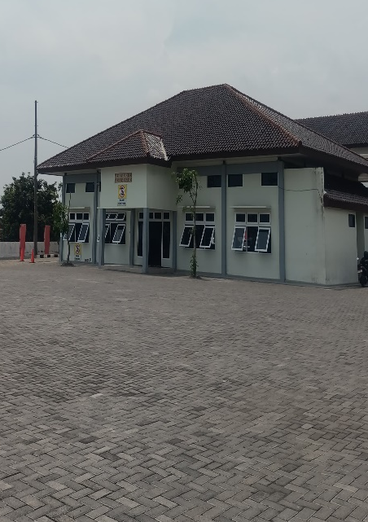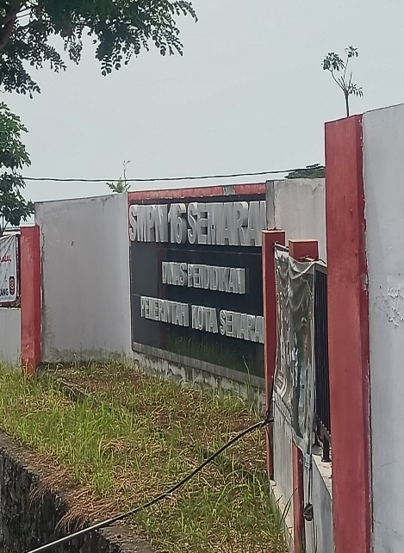

Gambar 2 . Spanduk “Sekolah Ramah Anak” SMP Negeri 16 Semarang di Gedung yang lama.
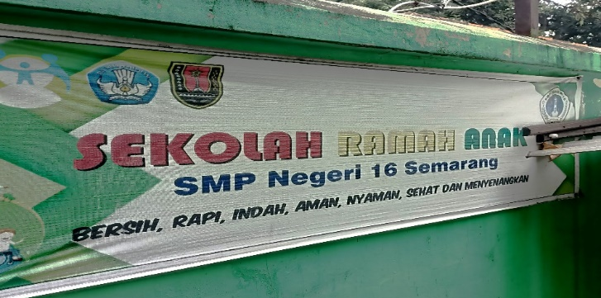

Gambar 3. Visi Misi SMP Negeri 16 Semarang

Gambar 4. Struktur organisasi SMP Negeri 16 Semarang
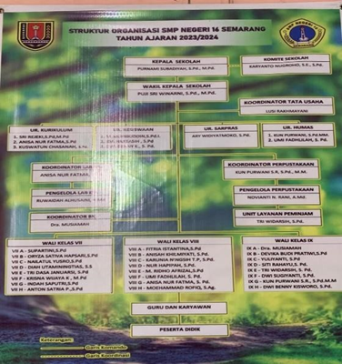

Gambar 5. Deklarasi Sekolah Ramah anak di SMP Karangturi pada 19 Desember 2019
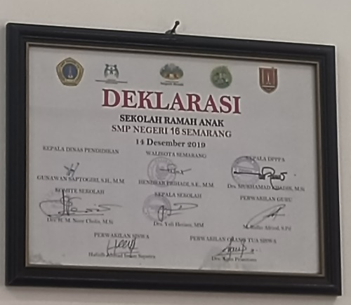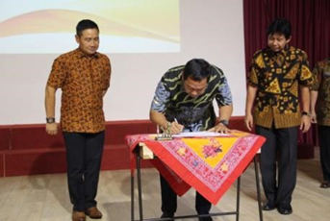

Gambar 6. Isi deklarasi Sekolah Ramah Anak
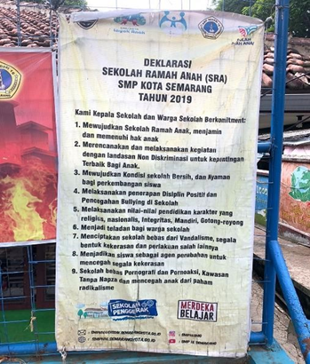

Gambar 7. Poster atau barcode aplikasi siabbly dan Lingkar suara
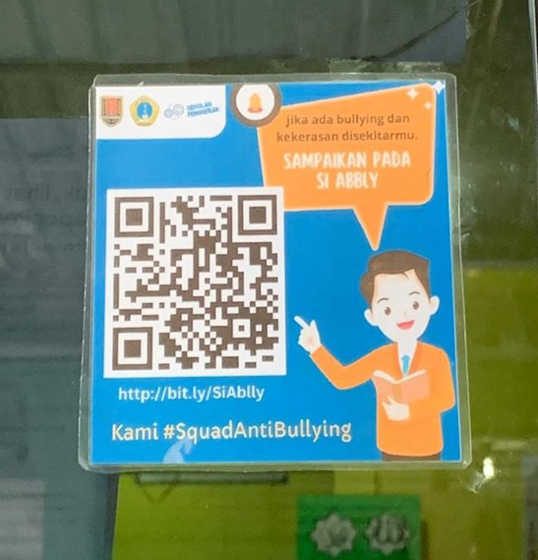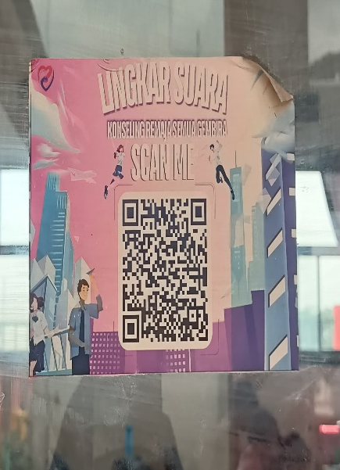
Gambar 8. Tampilan aplikasi siabbly dan lingkar suara
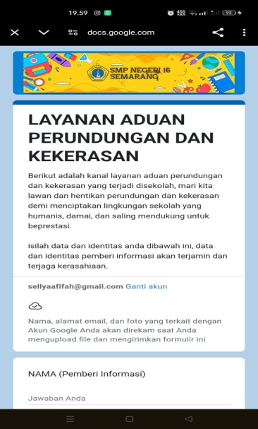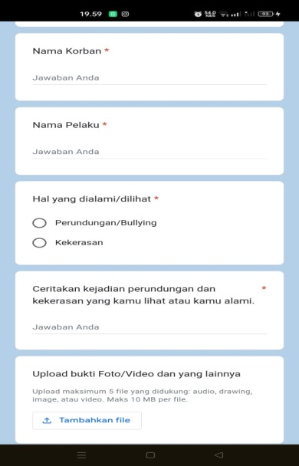

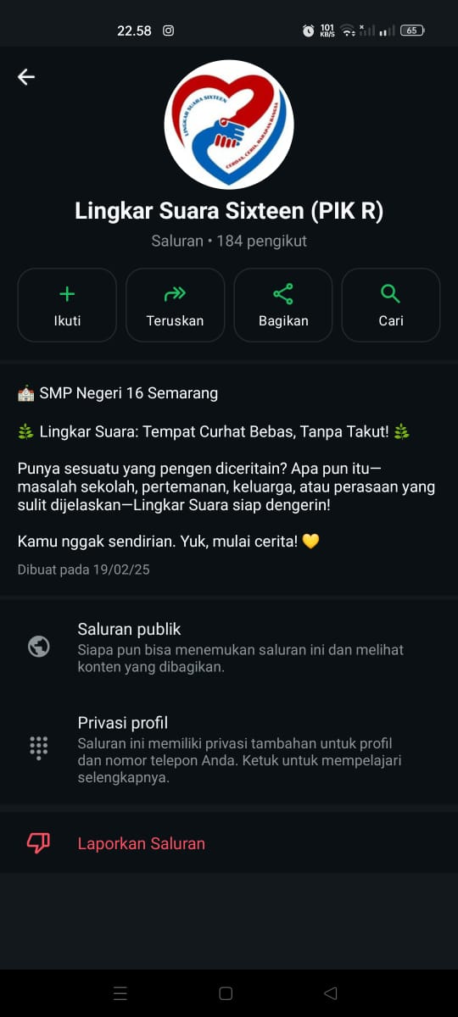

Gambar 9. Struktur organisasi bimbingan konseling (BK)
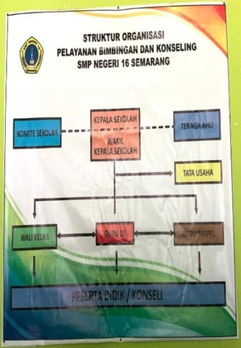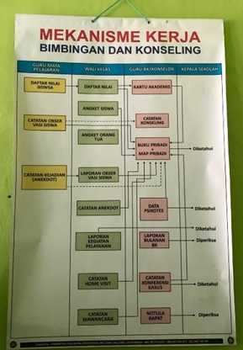
Gambar 10. Banner program Sekolah
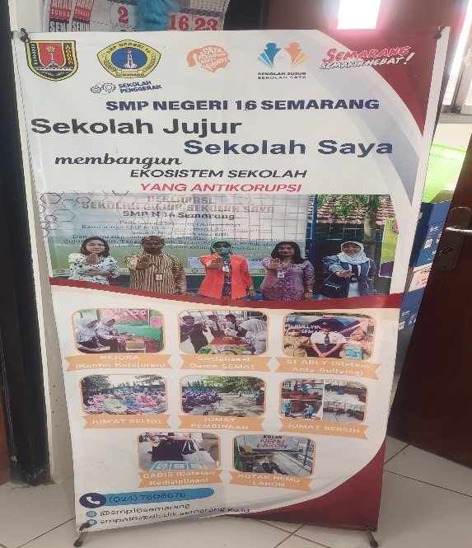

Gambar 11. Kegiatan disiplin positif 3S menyambut siswa di gerbang
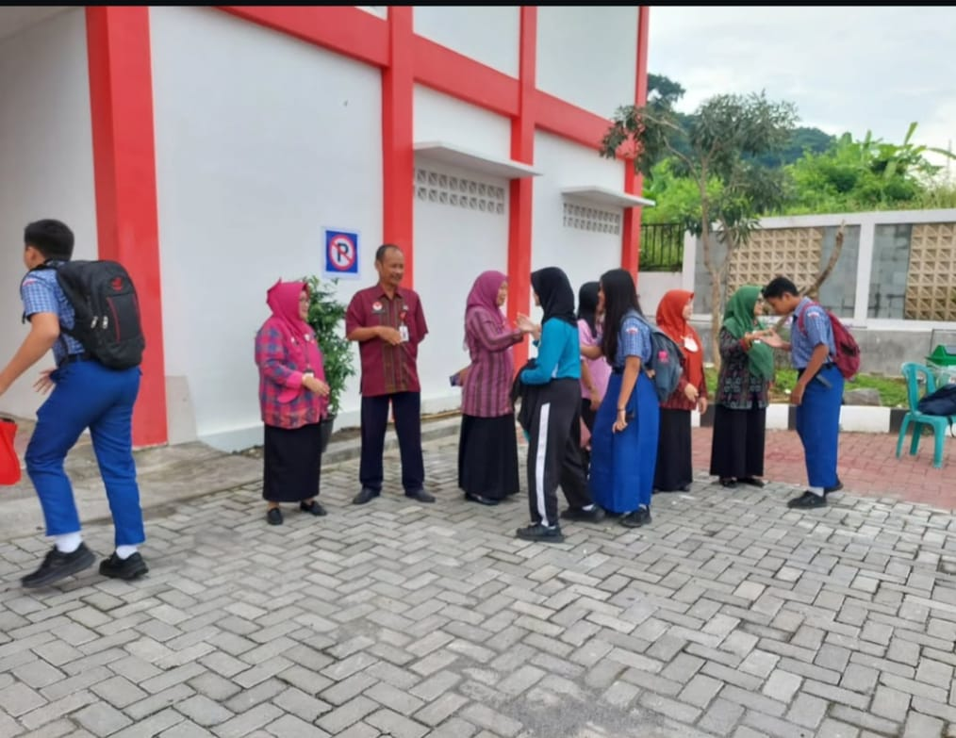
Gambar 12 . Kegiatan pembelajaran di kelas
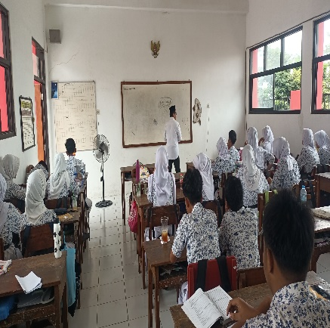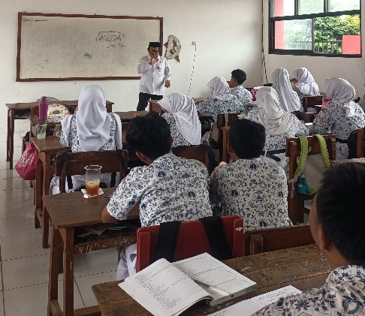
Gambar 13. Kegiatan jumat religi
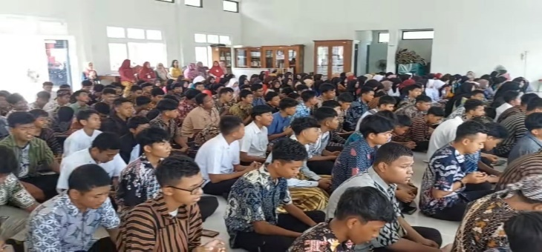
Gambar 14. Kegiatan Pembiasaan Solat Dzuhur berjamaah
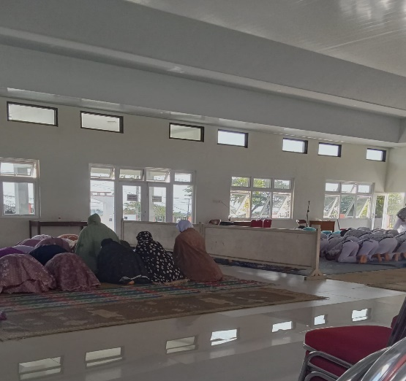
Gambar 15. Dokumentasi kegiatan di website sekolah dan kanal youtube
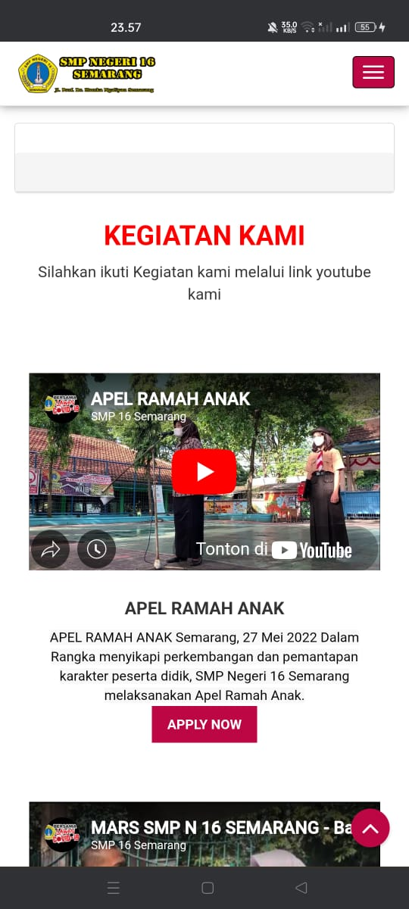

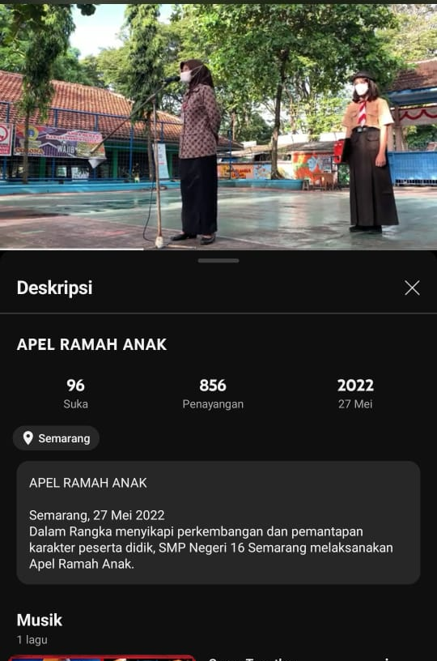

Gambar 16. Contoh RPP Pendidikan Agama Islam Yang sesuai dengan SRA
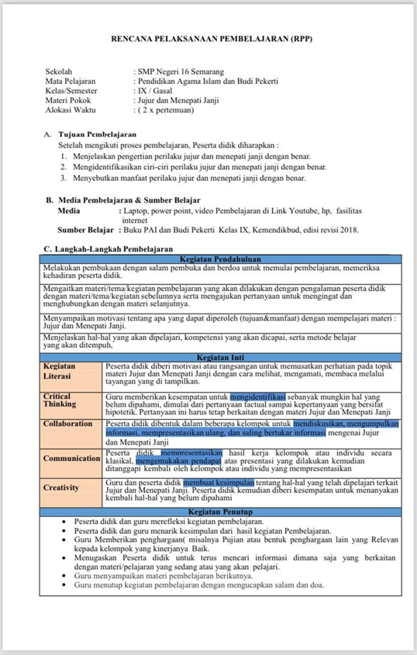

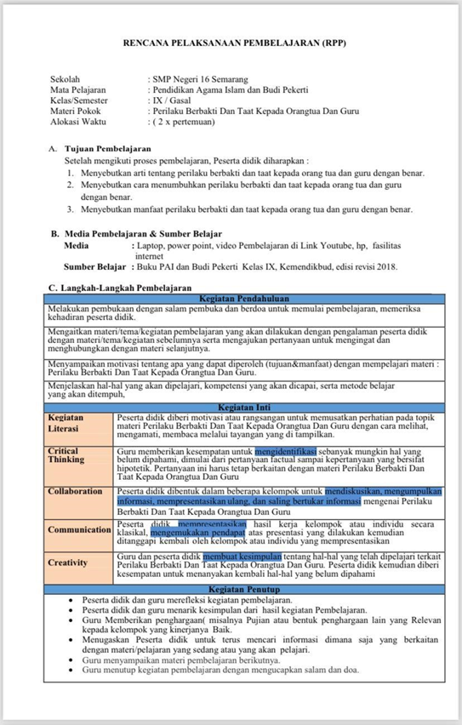

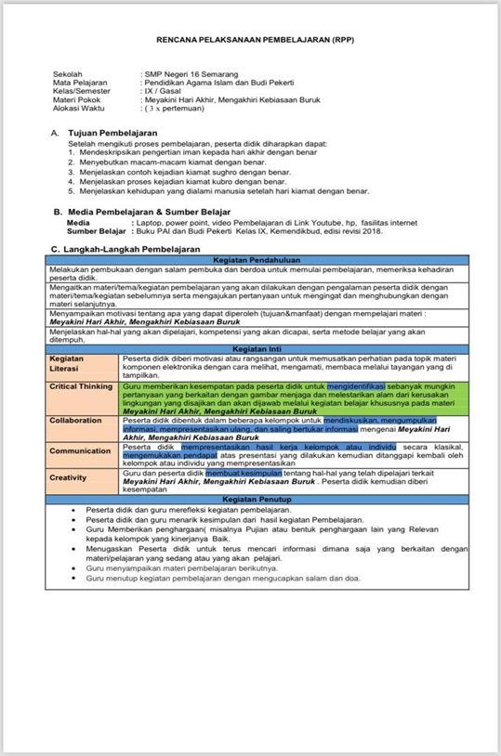

Gambar 17. Dokumentasi wawancara informan
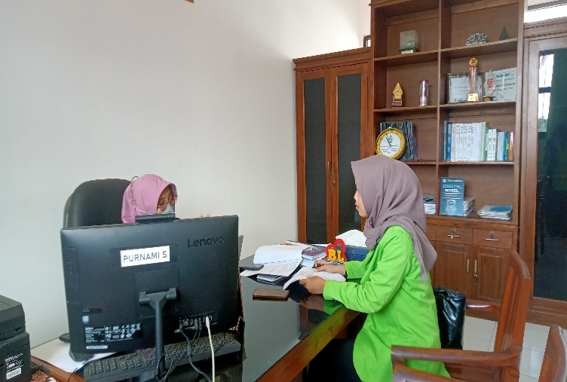

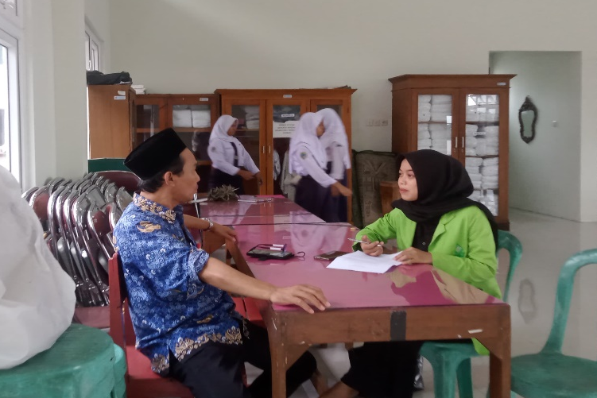

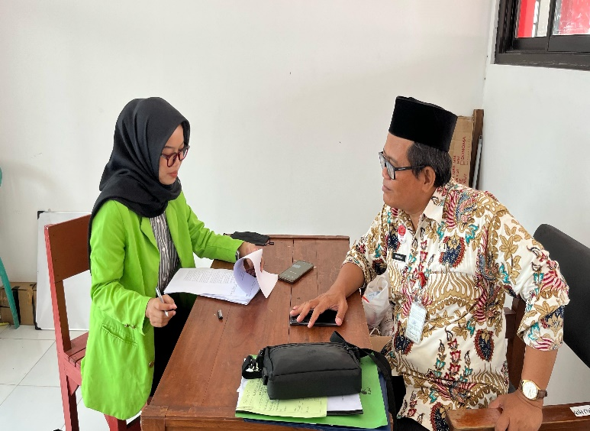

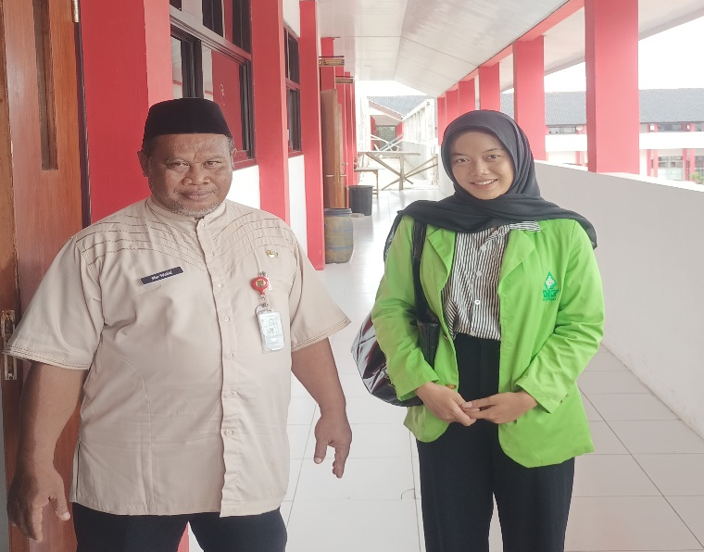

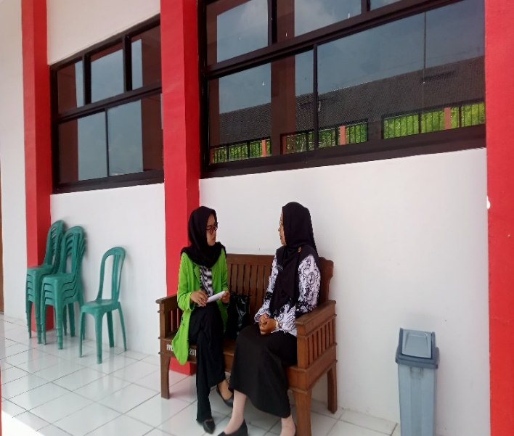

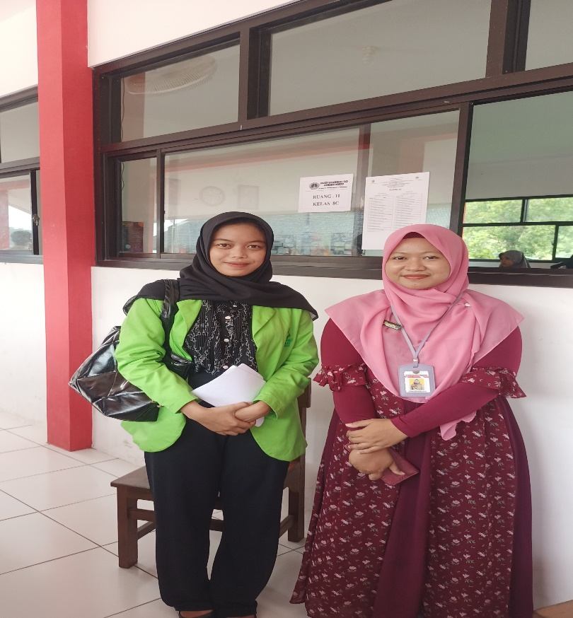

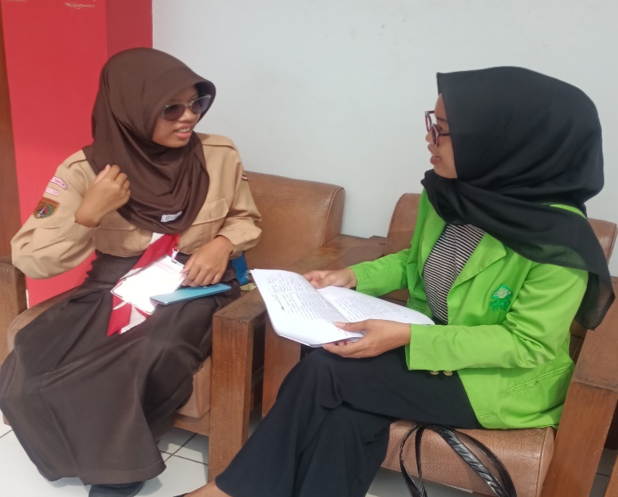

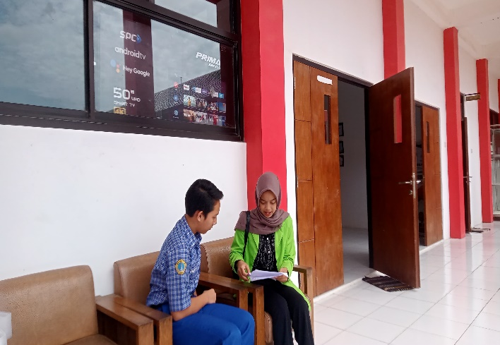

RIWAYAT HIDUP
- Identitas Diri
Nama : Sellya Nur Afifah
TTL : Banjarnegara, 23 September 2003
Alamat Rumah : Punggelan, Banjarnegara , Jawa Tengah
No. HP : 083866825158
E-Mail : Sellyaafifah@gmail.com
- Riwayat Pendidikan
- RA Perwanida Punggelan (2008)
- MI Negeri 4 Banjarnegara (2009)
- SMP Negeri 1 Punggelan (2015)
- MAN Negeri 2 Banjarnegara (2018)
- UIN Walisongo Semarang (2021)

Agusta,dkk., “Menciptakan Sekolah Ramah Anak” ,Jurnal Pendidikan Dasar Perkhasa (2019).hlm 147
Nursaniani simatupang & Rachmad Abduh, “Pendidikan Anti Kekerasan Bagi Masyarakat Guna Pencegahan Perilaku Kekerasan Pada Anak”,Jurnal ilmu hukum Universitas Muhammadiyah Sumatera Utara, (Vol 5 No 1 Juni 2020) hlm 2
Website Resmi KemenPPPA https://kekerasan.kemenpppa.go.id/ringkasan diakses 2 Desember 2024
Fahdi Fahlevi, Pengaduan Kekerasan Anak Mencapai 141 Kasus, dalam https://www.tribunnews.com/nasional/2024/03/12/kpai-sejak-2024-pengaduan-kekerasan-anak-mencapai-141-kasus-35-persen-di-lingkungan-pendidikan, diakses pada 2 Desember 2024
Website Resmi KemenPPPA https://kekerasan.kemenpppa.go.id/ringkasan , diakses pada 3 Desember 2024
Amrina Dkk, “Sekolah Ramah Anak, Tantangan Dan Peluangnya Dalam Pembentukan Karakter Siswa Di Era Globalisasi”, Jurnal Obsesi : Jurnal Pendidikan Anak Usia Dini, (Vol. 6, Issue 6, Tahun 2022), Hlm. 6803-6812
Rohmawati, Dkk. "Kajian Program Sekolah Ramah Anak Dalam Pembentukan Karakter Di Sekolah Dasar." Prosiding Seminar Nasional Pgsd Ust. (Vol. 1,No. 1,Tahun 2019).Hlm 226
Alfina, Alisa, and Rosyida Nurul Anwar,"Manajemen Sekolah Ramah Anak Paud Inklusi." Al-Tanzim: Jurnal Manajemen Pendidikan Islam ( vol 4, No 1 2020), hlm 44
Candrasari,Dkk.. "Sekolah Ramah Anak Dalam Perspektif Pendidikan Agama Islam Pada Jenjang Pendidikan Dasar." Fikrotuna: Jurnal Pendidikan Dan Manajemen Islam ( Vol.11, No 02,Tahun 022).Hlm 63
Nafi'ah, Khoirul, dan Man Arfa'Ladamay,"Pendidikan Tanpa Kekerasan Dalam Perspektif Pendidikan Islam Menurut Drs. Abd. Rahman Assegaf, MA." Jurnal Mahasiswa Pendidikan (vol 1,No 2 Tahun 2021),hlm. 251
Rahman dan Mhd Habibu, "Metode mendidik akhlak anak dalam perspektif Imam Al-Ghazali." Equalita: Jurnal Studi Gender Dan Anak , ( Vol 1, No 2, Tahun 2019) hlm. 44
Candrasari, Indah, M. Nurul Humaidi, And Syamsul Arifin ,"Sekolah Ramah Anak Dalam Perspektif Pendidikan Agama Islam Pada Jenjang Pendidikan Dasar." Fikrotuna: Jurnal Pendidikan Dan Manajemen Islam ( Vol 11 No 02,Tahun 2022),Hlm 59-77
Aisyah, “Implementasi Program Sekolah Ramah Anak Dan Relevansinya Terhadap Pendidikan Agama Islam Di Smp N 3 Kalasan Kabupaten Sleman Yogyakarta”, Tesis , ( Yogyakarta : program pasacasarjana Uin Sunan Kalijaga Yogyakarta, 2021),hlm vi
Fauziati, Endang, et al. "Pelatihan Dan Modelling Implementasi Sekolah Ramah Anak Bagi Guru-Guru Sekolah Menengah Atas." SELAPARANG: Jurnal Pengabdian Masyarakat Berkemajuan , ( vol 5,no 1,Tahun 2021)hlm 1017
Peraturan Menteri Negara Pemberdayaan Perempuan Dan Perlindungan Anak Nomor 8 Tahun 2014, Pasal 1, ayat (3).
Agus Yulianto, “Pendidikan Ramah Anak, SD IT Ihsan Cendikia”, ISSN: 2527-8231, (Volume, 1, No.2, Desember 2016), hlm.143
Banamtuan, Erni F. "Evaluasi Program Sekolah Ramah Anak (SRA) Berbasis Nilai di SD Inpres Liliba Kota Kupang Tahun Pelajaran 2012/2013." Jurnal Ilmu Pendidikan (JIP), ( Vol 4,No 1,Tahun 2019).hlm 4
Latif Nur Aini, “Implementasi Sekolah Ramah Anak Di Min 9 Bandar Lampung”,Tesis ( Lampung : Program sarjana UIN raden intan lampung ,2023)hlm 25
Nur khasanah, implementasi sekolah ramah anak di madrasah ibtidaiyah negeri 3 jombang,tesis (malang : program pascasarjana UIN Maulana malik Ibrahim,2020)hlm 33
Kristanto,Ismatul Khasanah, and Mila Karmila. "Identifikasi model sekolah ramah anak (sra) jenjang satuan pendidikan anak usia dini se-kecamatan Semarang selatan." Paudia: Jurnal Penelitian Dalam Bidang Pendidikan Anak Usia Dini ( Vol 1,No 1,Tahun 2011),Hlm 46
Anissatul mufarrokah,strategi belajar mengajar: (Yogyakarta : penerbit teras,2009),hlm 36
Syaiful bahri djamarah dan aswan zain,strategi belajar mengajar,(Jakarta : rineka cipta,2010),hlm 52
Abuddin Nata,Prespektif islam tentang strategi pembelajaran,(Jakarata:Kencana,2008)hlm 205
Tim Penyusun Kamus Pusat Bahasa, Kamus Besar Bahasa Indonesia, (Jakarta: Balai Pustaka, 2005), hlm. 427.
Fila milati qudsi, “Implementasi Pendidikan Agama Islam Pada 6 Aspek Perkembangan Anak Usia Dini Di Ra An-Naafi’ Mijen Kota Semarang Tahun Ajaran 2017/2018”,Tesis ( semarang : program sarjana UIN walisongo Semarang,2018)hlm 9
Asma, Nurul. "Implementasi Manajemen Kelas Dalam Meningkatkan Minat Belajar Peserta Didik." Jurnal Tarbiyah Almuslim ( Vol 1,No 1,Tahun 2023),Hlm 15
Maryati, Maryati, and Rusmida Sianturi. "Strategi Implementasi Pendidikan Karakter di Era Disrupsi." , ( Palembang : Prosiding Seminar Nasional Program Pascasarjana Universitas PGRI Palembang.2020 Hlm 544
Azizah dkk, “Implementasi Sekolah Ramah Anak Untuk Mewujudkan Perilaku Antikekerasan.”, Jurnal Penelitian Kebijakan Pendidikan, ( Vol 16, No 2, tahun 2023). Hlm 131-146
Cornivia, S. P., & Suwanda, I. M. “ Implementasi program sekolah berbasis ramah anak di SMP Negeri 2 Tuban.”, Kajian Moral dan Kewarganegaraan, ( Vol 10, No 3, Tahun 2022 ),hlm 617-632.
Hidayat, Rahmat, and Henni Syafriana Nasution. "filsafat pendidikan islam: membangun konsep dasar pendidikan Islam.", Sumatera : Uin Sumatera (2016).hlm 82
Mahadhir, M. Saiyid. "Pendidikan Islam Menurut al-Ghazali." Raudhah Proud To Be Professionals: Jurnal Tarbiyah Islamiyah (Vol 4. No 1 , tahun 2019), hlm 73-86.
Mulyadi, Raden Arif, dan Muhammad Aqil, "Pendidikan Menurut John Dewey dan Al-Ghazali." , SAFINA: Jurnal Pendidikan Agama Islam , ( Vol 8, No 2, Tahun 2023), hlm 26
Nurhasanah Bakhtiar,Pendidikan agama islam di perguruan tinggi umum,(Yogyakarta : aswaja presindo,2013)hlm 261
Faisol ,Gus dur dan pendidikan islam,( yogyakarta : Ar ruzz media,2011)hlm 36
Suparta, “pengantar teori dan aplikasi pengembangan kurikulum pai”, ( Jakarta : Raja grafindo persada,2016) hlm 276-277
Sukirman, Sukirman, Masnun Baiti, and Syarnubi Syarnubi. "Pendidikan Agama Islam dan Isu Kekerasan dalam Hak Asasi Manusia." Jurnal PAI Raden Fatah ( vol 5,No 2,Tahun 2023) hlm 446
Sahroni,4 pilar sekolah damai,( Bandung : universitas pendidikan Indonesia,2023)hlm 73
Hakim, Dede Abdul. "Internalisasi Nilai-Nilai Pendidikan Agama Islam melalui Metode Pembiasaan Siswa Madrasah Ibtidaiyah." Comserva: Jurnal Penelitian dan Pengabdian Masyarakat (vol 1,No 12,Tahun 2022)hlm 1232-1233
Hidayah, Nur. “Penerapan Nilai Dalam Pendidikan Islam”.Jurnal Mubtadiin (Vol 5,No 2,Tahun 2019)hlm 36
Rosidin,dkk,.strategi pembelajaran Pendidikan agama islam,( Malang : Pt literasi Nusantara abadi,2024) hlm 43
Saputra, A, “Strategi evaluasi pembelajaran pendidikan Agama Islam pada SMP”, Jurnal Genta Mulia, (Vol 13, No 2, tahun 2022),hlm 81
Rosidin,dkk,.strategi pembelajaran Pendidikan agama islam,( Malang : Pt literasi Nusantara abadi,2024) hlm 1-173
Hasibuan, M. Idrus. "Model pembelajaran CTL (contextual teaching and learning)." Logaritma: Jurnal Ilmu-ilmu Pendidikan dan Sains ( vol 2,No 01,Tahun 2014),Hlm 3
Nababan, Damayanti dan Christofel Agner Sipayung. "Pemahaman Model Pembelajaran Kontekstual Dalam Model Pembelajaran (Ctl)." Jurnal Pendidikan Sosial Dan Humaniora, ( Vol 2,No 2, Tahun 2023),hlm 829
Murti Rafidati Diyana Karya dan Eny Winarti. "Desain Pembelajaran Ramah Anak di Sekolah Dasar (Suatu Kajian Teori)." Pedadidaktika: Jurnal Ilmiah Pendidikan Guru Sekolah Dasar ( Vol 10,No 3) Hlm 517
Abdi, Muhammad Iwan. "Contextual Teaching and Learning (CTL) dalam Pembelajaran PAI." Dinamika Ilmu (Vol 11,No 1,Tahun 2011),hlm 3
Hasibuan, M. Idrus. "Model pembelajaran CTL (contextual teaching and learning)." Logaritma: Jurnal Ilmu-ilmu Pendidikan dan Sains ( Vol 2,No 01,Tahun 2014),Hlm 9
Johnson,elain B,Contekxtual teaching and learning , ( Bandung : Mizan learning center,2007) hlm 75
Dedy kustawan dan budi hermawan,Model implementasi pendididkan inklusif ramah anak.(Jakarta timur: metro media,2013)hlm 15
Nanang hanifah dan cucu Suhana,Konsep strategi pembelajaran,(Bandung : refika aditama,2012)hlm 69
Mulyono,Strategi pembelajaran, (Malang: uin maliki press,2012)hlm 43
Baen Faldin,"Studi Literatur: Penggunaan Strategi Pembelajaran Kontekstual dalam Pendidikan Agama Islam." Manalisih: Jurnal Penelitian, Sosial, dan Humaniora ,( Vol.1, No .1 , tahun 2023), hlm 459
Hamrubi.strategi dan model model pembelajaran aktif menyenangkan, (Yogyakarta : ftik UIN Sunan Kalijaga , 2009 ), hlm 169
Rusman,Model model pembelajaran, ( Jakarta : rajawali pers, 2011), hlm 203
Jamil suprihatiningrum,strategi pembelajaran, (Yogyakarta : ar ruzz media,2014) Hlm 97
Saekan muchith,cooperative learning, (semarang : rasail media group,2010)hlm 102-109
Hamrubi,strategi dan model model pembelajaran aktif menyenangkan, (Yogyakarta : ftik Uin Sunan Kalijaga,2009),hlm 169
Soekamto, Adapun, "Konsep Model Pembelajaran Cooperative Learning Terhadap Motivasi Belajar Siswa." ( Banjarmasin : Univ Lambung Mangkurat) Hlm 3
Arisanti, Devi. "Model Pembelajaran Kooperatif pada Pendidikan Agama Islam." Al-Hikmah: Jurnal Agama Dan Ilmu Pengetahuan , ( Vol 12, No 1, Tahun 2015) hlm 83
Abudin nata,Prespektif islam tentan strategi pembelajaran,(Jakarta: kencana 2009),hlm 279
Abudin nata, Prespektif islam tentagn strategi pembelajaran,(Jakarta: kencana 2009),hlm 279
Quran kemenag, 5 (Al-Maidah) : 2
Abudin nata,Prespektif islam tentan strategi pembelajaran,(Jakarta: kencana 2009) hlm 277
Monalisa,dkk.,"Pendidikan Ramah Anak Usia Sekolah Dasar Dengan Menggunakan Model Pembelajaran Kooperatif Tipe Numbered Head Together" Trihayu: Jurnal Pendidikan Ke-Sd-An, ( Vol 5, No 3, Tahun 2019),hlm644
Bakara djibat,Teori belajar dan model pembelajaran inovatif prespektif teori dan praktis, ( Yogyakarta : Cv budi utama,2012),hlm 42
Quran kemenag, 3 (Ali-imran) : 190-191
Maulana, “ Penggunaan Metode Problem Based Learning Dalam Pembelajaran PAI” , Darul Ilmi: Jurnal Pendidikan Agama Islam, ( Vol 2, No 1,tahun 2024) hlm 44
Rosidin dkk,Strategi pembelajaran Pendidikan agama islam, (Malang : PT literasi Nusantara abadi,2024)hlm 104
Atep sujana dan wahyu sopandi ,Model model pembelajaran inovatif teori dan implementasi, (Depok : rajawali pers , 2020),hlm 130
Atep sujana dan wahyu sopandi,Model model pembelajaran inovatif, (Depok : raja grafindo persada,2020),hlm 136
Remiswal dan rezki amelia,Format pengembangan strategi paikem dalam pembelajaran agama islam,(Jogjakarta : graha ilmu,201) hlm 43
Ismail,Strategi pembelajaran agama islam berbasis paikem,(Semarang : resail media group,2011) hlm 46
Remiswal dan rezki amelia,Format pengembangan strategi paikem dalam pembelajaran agama islam,(Jogjakarta : graha ilmu,201)hlm 43
Marjuki,181 model pemb PAIKEM berbasis pendekatan saintific,(Bandung : remaja rosdakarya,2020)hlm 35
Marjuki,181 model pembelajaran PAIKEM berbasis pendekatan saintific,(Bandung : remaja rosdakarya,2020)hlm 38
Listiana, F. , “ Strategi Pembelajaran Aktif Inovatif Kreatif Efektif dan Menyenangkan (PAIKEM) dalam Pembelajaran Pendidikan Agama Islam Di Kelas IV SD Negeri Karangbenda 01 Kabupaten Cilacap, Tesis : (Purwokerto : Doctoral dissertation Uin saifudin zuhri,2018),hlm140
Hamruni,Strategi dan model model pembelajaran aktif dan menyenangkan(Jogjakarta : ftik Uin sunan Kalijaga,2009)hlm 251-252
E- Book : Zainiyati Husniyatus Salamah,Model dan strategi pembelajaran aktif: teori dan praktek dalam pembelajaran Pendidikan Agama Islam.( Surabaya : Putra Media Nusantara Surabaya & IAIN PRESS Sunan Ampel,2010), hlm 121
Kristanto,Ismatul Khasanah, and Mila Karmila. "Identifikasi model sekolah ramah anak (sra) jenjang satuan pendidikan anak usia dini se-kecamatan Semarang selatan." Paudia: Jurnal Penelitian Dalam Bidang Pendidikan Anak Usia Dini ( Vol 1,No 1,Tahun 2011),Hlm 46
Kurniawan, dkk, “Implementasi program sekolah ramah anak pada sekolah menengah atas.” Jurnal Administrasi Pendidikan, (Vol 17, No 2, Tahun 2020 ),hlm 163-178.
Anita Hendriyani. Penerapan Konsep Sekolah Ramah Anak di SDN Talan Kabupaten Tabalong. Skripsi (Banjarmasin : program sarjana UIN Banjarmasin, 2022) hlm v
Candrasari, I., Humaidi, M. N., & Arifin, S. “Sekolah Ramah Anak dalam Perspektif Pendidikan Agama Islam pada Jenjang Pendidikan Dasar”,FIKROTUNA: Jurnal Pendidikan Dan Manajemen Islam, ( Vol 11,No 02, Tahun 2022), hlm 1
Roofi'i, Mohammad. Peran Guru Pendidikan Agama Islam Dalam Mewujudkan Sekolah Ramah Anak Di Sekolah Menengah Pertama Negeri 4 Malang,Tesis (Malang : program pascasarjana Universitas Islam Negeri Maulana Malik Ibrahim, 2020),hlm 34
Akhyar, Yundri., "Implimentasi Program Sekolah Ramah Anak Di Tingkat Sekolah Dasar." Al-Mujahadah: Islamic Education Journal (Vol 1, No 2, tahun 2024), hlm 155
Anandasari, S. F., Hidayat, R., & Rizki, M. F., " Implementasi Kota Layak Anak Melalui Program Sekolah Ramah Anak (SRA) di Kota Bekasi.”, Jurnal Kajian Ilmiah, ( Vol 21, No 4,tahun 2021),hlm 384
Yosada, Kardius Richi, and Agusta Kurniati, "Menciptakan sekolah ramah anak." Jurnal Pendidikan Dasar Perkhasa: Jurnal Penelitian Pendidikan Dasar (vol 5, No 2, tahun 2019)hlm 150
Sudirjo, Encep.,"Model pembelajaran inovatif berbasis konsep sekolah ramah anak." EduHumaniora| Jurnal Pendidikan Dasar Kampus Cibiru ( Vol 2, No 1, tahun 2016),hlm 5
E-book: Ramdhan, Muhammad, Metode penelitian, (Surabaya :Cipta Media Nusantara, 2021)hlm 1
Sri Rochani mulyani,Metodologi penelitian,(Bandung : widina Bhakti persada,2021)hlm 9
Rahardjo, Mudjia. "Studi kasus dalam penelitian kualitatif: konsep dan prosedurnya."(Malang : Universitas islam negeri maualana malik Ibrahim,2017).hlm 3
Albi Anggita dan Johan Setiawan, “Metodologi Penelitian Kualitatif.” (Sukabumi: CV Jejak, 2018), hlm.9
Strauss, Anselm, and Juliet Corbin. "Penelitian kualitatif." Yogyakarta: Pustaka Pelajar 165 (2003).hlm 157
Anggito, Albi, and Johan Setiawan. Metodologi penelitian kualitatif. (sukabumi : CV Jejak Publisher,2018)hlm 9
Abdul Rahman dkk,Metode penelitian social,(Bandung : widina bhakti persada,2022)hlm 171
Aedi, Nur. "Bahan belajar mandiri metode penelitian pendidikan pengolahan dan analisis data hasil penelitian." ( Bandung :Universitas Pendidikan indonesia,2010): hlm 5
Erwin widiasworo,Mahir penelitian Pendidikan modern, (yogyakarta : Araska,2018) hlm 147
Nana Syaodih sukmadinata,Metode penelitian Pendidikan,(Bandung : pt rosdakarya,2017)hlm 216
Sudaryono,Metode penelitian pendidikan,(Jakarta : charisma putra utama,2016)hlm 82
Salim dan haidir, Penelitian pendidikan : metode,pendekatan dan jenis, (Jakarta : Kencana, 2019)hlm 100
Nana syaodih,Metode penelitian Pendidikan,( Bandung : Pt rosdakarya,2017),Hlm 221
Sirajuddin saleh,Analisis data kualitatif,(Bandung : pustaka ramadan,2016)hlm 75-77
Safarudin, Rizal, et al. "Penelitian kualitatif." Innovative: Journal Of Social Science Research 3.2 (2023),hlm 9680-9694.
Asep Kurniawan, metodologi penelitian Pendidikan, (Bandung : pt rosdakarya,2018 ),hlm 241
Mohammad ali dan mohammad asrori,metodologi dan aplikasi riset Pendidikan,(Jakarta : Bumi aksara,2014)hlm 289
Dokumen profil SMPN 16 Semarang tahun 2009-2010, hlm 5
https://www.smpn16.semarangkota.go.id/ ( website resmi SMP Negeri 16 Semarang) diakses pada sabtu, 19 Mei 2024
Hasil Observasi Penelitian (pada tanggal 14 februari 2025 )
Hasil observasi penelitian (pada tanggal 14 februari 2025)
https://www.smpn16.semarangkota.go.id/ (Website resmi SMP Negeri 16 semarang)diakses pada 19 april 2024
Website resmi KPAI (https://www.kpai.go.id/publikasi/artikel/sekolah-ramah-anak) diakses pada 20 april 2025
Fahmi, A, “Implementasi program sekolah ramah anak dalam proses pembelajaran.” Jurnal Visionary: Penelitian Dan Pengembangan Dibidang Administrasi Pendidikan, ( Vol 9, No 1, Tahun 2021),hlm 34
https://www.disdiksmg.semarangkota.go.id/(website resmi dinas Pendidikan kota semarang),diakses pada 20 april 2025
hasil observasi penelitian , (Pada 19 februari 2025)
Hasil wawancara dan observasi dengan guru bimbingan konseling, indah saputri , S.Pd (pada 21 fenbruari 2025)
Hasil wawancara dan observasi dengan kepala sekolah, purnami subandiyah , S.Pd ( pada 27 februari 2025)
Hasil wawancara dan observasi dengan kepala sekolah, purnami subandiyah , S.Pd ( pada 27 februari 2025)
https://kemenpppa.go.id/ , Website resmi KemenPPPA "Panduan sekolah ramah anak." Diakses pada 22 Juni 2025
Hasil wawancara dan observasi dengan kepala sekolah, purnami subandiyah , S.Pd ( pada 27 februari 2025)
Hasil wawancara dan observasi dengan Fitria istanti, S.Pd coordinator SRA ( pada 27 Februari 2025)
Hasil observasi peneltian (pada 27 februari 2025)
Hasil observasi penelitian (pada 21 februari 2025)
Hasil wawancara dan observasi dengan kepala sekolah, purnami subandiyah , S.Pd ( pada 27 februari 2025)
Sodiq, Muhammad Jafar, "Pemikiran Pendidikan al-Ghazali." , Literasi: Jurnal Ilmu Pendidikan , (Vol 7, No.2, Tahun 2017), hlm 136-152.
Mulyadi, Raden Arif, dan Muhammad Aqil, "Pendidikan Menurut John Dewey dan Al-Ghazali." , SAFINA: Jurnal Pendidikan Agama Islam , ( Vol 8, No 2, Tahun 2023), hlm 26
Candrasari,Dkk.. "Sekolah Ramah Anak Dalam Perspektif Pendidikan Agama Islam Pada Jenjang Pendidikan Dasar." Fikrotuna: Jurnal Pendidikan Dan Manajemen Islam ( Vol.11, No 02,Tahun 022).Hlm 63
Hasil wawancara dan observasi dengan kepala sekolah, purnami subandiyah , S.Pd ( pada 27 februari 2025)
Hasil wawnacara dan observasi penelitian dengan Guru PAI, Muhibbudin, S.Pd,I ( pada 21 februari 2025)
Wuryandani, “Implementasi pemenuhan hak anak melalui sekolah ramah anak." , Jurnal Civics: Media Kajian Kewarganegaraan, ( Vol 15, No 1, Tahun 2018)hlm 89
Hasil wawancara dan observasi penelitian dengan Guru PAI, Muhibbudin, S.Pd,I ( pada 21 februari 2025)
Hasil wawancara dan observasi penelitian dengan Guru PAI, Muhmad Rofik, S.Pd,I ( pada 19 Februari 2025)
Hasil wawnacara dan observasi penelitian dengan Guru PAI, Muhibbudin, S.Pd,I ( pada 21 februari 2025)
Hasil wawancara dan observasi penelitian dengan Guru PAI, Muhmad Rofik, S.Pd,I ( pada 19 Februari 2025)
Hasil wawancara dan observasi penelitian dengan Guru PAI, Wahid, S.Pd,I ( pada 7 Maret 2025)
Hasil wawancara dan observasi penelitian dengan Guru PAI, Wahid, S.Pd,I ( pada 7 Maret 2025)
Hasil wawnacara dan observasi penelitian dengan Guru PAI, Muhibbudin, S.Pd,I ( pada 21 februari 2025)
https://kemenpppa.go.id/ , Website resmi KemenPPPA "Panduan sekolah ramah anak." Diakses pada 4 Mei 2025
Janna, S. R, “Konsep Pendidikan Anak Dalam Perspektif Al-Ghazali (Implikasinya Dalam Pendidikan Agama Islam”, Al-TA'DIB: Jurnal Kajian Ilmu Kependidikan, (Vol 6, No2, Tahun 2013),hlm 53
Sudirjo Encep, "Model pembelajaran inovatif berbasis konsep sekolah ramah anak." , EduHumaniora| Jurnal Pendidikan Dasar Kampus Cibiru , ( Vol 2, No 1, Tahun 2016), hlm 6
Hasil wawancara dan observasi penelitian dengan siswa SMP Negeri 16 Semarang , Belinda tzuraya Z.H (Pada 13 Maret 2025)
Hasil wawancara dan observasi penelitian dengan siswa SMP Negeri 16 Semarang , Fahri Mirza Saputra (Pada 13 Maret 2025)
Hasil wawnacara dan observasi penelitian dengan Guru PAI, Muhibbudin, S.Pd,I ( pada 21 februari 2025)
Hasil wawnacara dan observasi penelitian dengan Guru PAI, Muhibbudin, S.Pd,I ( pada 21 februari 2025)
Iskandar, D., Hendrowati, T. Y., & Siswoyo, S. (2024). Efektivitas Program Sekolah Ramah Anak Dalam Mengembangkan Sekolah Berkarakter. Manajemen Pendidikan, 61-72.
Sudirjo, Encep. "Model pembelajaran inovatif berbasis konsep sekolah ramah anak." EduHumaniora| Jurnal Pendidikan Dasar Kampus Cibiru 2.1 (2016).hlm 6
Sodiq, Muhammad Jafar, "Pemikiran Pendidikan al-Ghazali." Literasi: Jurnal Ilmu Pendidikan , ( Vol 7, No 2, Tahun 2017),hlm 136-152.
Hamrubi,strategi dan model model pembelajaran aktif menyenangkan, (Yogyakarta : ftik Uin Sunan Kalijaga,2009),hlm 169
Hasil wawnacara dan observasi penelitian dengan Guru PAI, Muhibbudin, S.Pd,I ( pada 21 februari 2025)
Monalisa, & Rahayu, “Pendidikan Ramah Anak Usia Sekolah Dasar Dengan Menggunakan Model Pembelajaran Kooperatif Tipe Numbered Head Together”, ( Trihayu: Jurnal Pendidikan Ke-SD-an( vol 5, No 3, tahun 2019).
Hamrubi,strategi dan model model pembelajaran aktif menyenangkan, (Yogyakarta : ftik Uin Sunan Kalijaga,2009),hlm 169
Hamrubi,strategi dan model model pembelajaran aktif menyenangkan, (Yogyakarta : ftik Uin Sunan Kalijaga,2009),hlm 169
Rusman,Model model pembelajaran, ( Jakarta : rajawali pers, 2011), hlm 203
Abudin nata, Prespektif islam tentagn strategi pembelajaran,(Jakarta: kencana 2009),hlm 279
Kurnia, & Mukhlis, “Implementasi Problem Based Learning Untuk Meningkatkan Karakter Toleransi Melalui Pendidikan Multikultural”, Jurnal Educatio FKIP UNMA ( Vol 9, No, 1, tahun 2023),hlm 212
Bakara djibat,Teori belajar dan model pembelajaran inovatif prespektif teori dan praktis, ( Yogyakarta : Cv budi utama,2012),hlm 42
Atep sujana dan wahyu sopandi ,Model model pembelajaran inovatif teori dan implementasi, (Depok : rajawali pers , 2020),hlm 130
Hasil wawancara dan observasi penelitian dengan Guru PAI, Wahid, S.Pd,I ( pada 7 Maret 2025)
Hidayati,dkk, “Penerapan Metode Problem Based Learning dalam Meningkatkan Berfikir Kritis Pada Pembelajaran PAI”, Journal of Instructional and Development Researches,(Vol 4, No 6, tahun 2024),hlm 543
Sudirjo, E, “Model pembelajaran inovatif berbasis konsep sekolah ramah anak.” , EduHumaniora| Jurnal Pendidikan Dasar Kampus Cibiru,( Vol 2, No 1, tahun 2016).hlm 3
E- Book : Sumardiyani,dkk. , MODEL PEMBELAJARAN RAMAH ANAK Child Friendly Teaching Model (CFTM), Universitas PGRI Semarang, 2022), Hlm 770
Najiha, & Alfurqan, “ Penggunaan Media Lagu Dalam Pembelajaran Pendidikan Agama Islam Untuk Meningkatkan Daya Ingat Peserta Didik Kelas I. Tazakka: Jurnal Pendidikan dan Keislaman, (Vol 3, No 1,tahun 2025),hlm 77
Remiswal dan rezki amelia,Format pengembangan strategi paikem dalam pembelajaran agama islam,(Jogjakarta : graha ilmu,201) hlm 43
Hasil wawancara dan observasi penelitian dengan Guru PAI, Muhmad Rofik, S.Pd,I ( pada 19 Februari 2025)
Khakim N, “Sorogan” Menjadi Model Pembelajaran Di Pesantren Darul Muttaqin Bantargebang. Jurnal Ilmu Pendidikan (JIP) STKIP Kusuma Negara, ( Vol 9, No 2,tahun 2018), hlm 146
Kamal, F, “Model Pembelajaran Sorogan Dan Bandongan Dalam Tradisi Pondok Pesantren”, Paramurobi: Jurnal Pendidikan Agama Islam, ( Vol 3, No 2, Tahun 2020), hlm 25
Hasil wawancara dan observasi penelitian dengan Guru PAI, Muhmad Rofik, S.Pd,I ( pada 19 Februari 2025)
Anas, “ Kurikulum dan metodologi pembelajaran pesantren. Cendekia: Jurnal Kependidikan Dan Kemasyarakatan, ( Vol 10, No 1,tahun 2012),hlm 29-44.
Aris & Syukron S, “Perbandingan Metode Bandongan dan Sorogan dalam Memahami Kitab Safinatunnajah.”, TSAQAFATUNA: Jurnal Ilmu Pendidikan Islam, ( Vol 2, No 1,tahun 2020),hlm 1-10.

